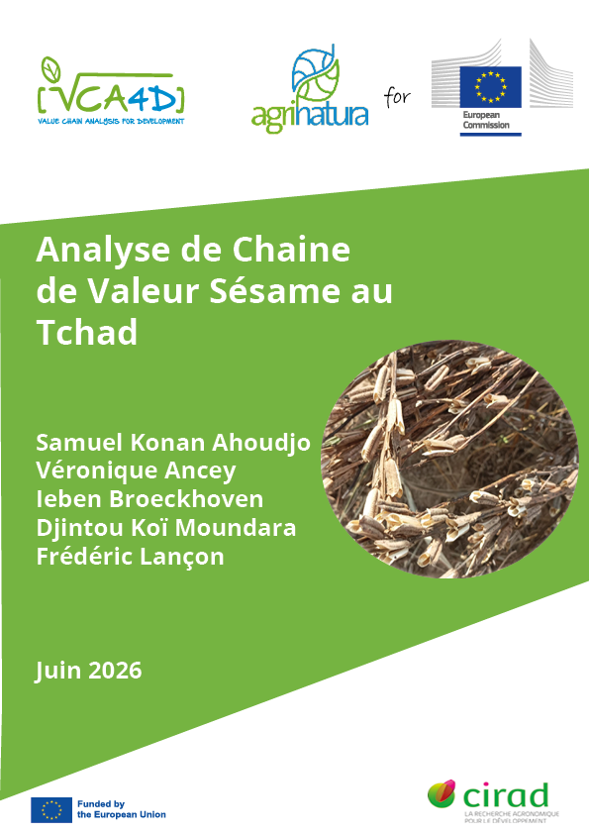
Value Chain Analysis for Development est un outil financé par la Commission Européenne / INTPA et mis en œuvre en partenariat avec Agrinatura. Il utilise un cadre méthodologique systématique pour analyser les chaînes de valeur liées à l’agriculture, l’élevage, la pêche, l’aquaculture et la foresterie. Plus d’information: https://europa.eu/capacity4dev/value-chain-analysis-for-development-vca4d-

Agrinatura (http://agrinatura-eu.eu) est constituée des universités et centres de recherche européens investis dans la recherche agricole et la formation pour le développement.

Les informations et connaissances produites par les études de chaînes de valeur ont vocation à aider les Délégations de l’Union Européenne et leurs partenaires à développer le dialogue politique, investir dans les chaînes de valeur et connaître les changements liés à leurs actions.

Pour cette étude VCA4D, COLEAD a fourni des informations sur les tendances des marchés nationaux, régionaux et internationaux et les éléments et sources utiles complémentaires.

Composition de l’équipe

Chef de l’équipe : Samuel Konan Ahoudjo (CIRAD)
Autres experts (en ordre alphabétique) : Véronique Ancey (CIRAD), Ieben Broeckhoven, Frédéric Lançon (CIRAD)
Expert national : Djintou KOÏ Moundara
Assistants : Stéphane Gouaken Vaigoi, Innocent Miskin.
Expert junior en renforcement des capacités : Charline Sempéré (CIRAD)°.

L'étude a été réalisée au sein d'un projet financé par l'Union Européenne (VCA4D CTR 2018/392-417).
Ce rapport a été réalisé avec le soutien financier de l'Union européenne. Son contenu est la seule responsabilité de ses auteurs et ne reflète pas nécessairement les points de vue de l’Union Européenne.

Citation du rapport : Ahoudjo S.K., Ancey V., Broeckhoven I. Koï Djintou, M. ; 2026. Analyse de la chaîne de valeur Sésame au Tchad. Rapport pour l’Union Européenne, DG-DEVCO. Value Chain Analysis for Development Project (VCA4D CTR 2018/392-417), 108pp + annexes.

Support de l’Unité de Gestion du Projet VCA4D
Frédéric Lançon | Méthodologie et logiciel d'analyse économique (AFA)
Giorgia Mei, Sara Baumgart | Coordination de l’étude et conception graphique

Table des matières
Table des matières 4
REMERCIEMENTS 8
ACRONYMES (en ordre alphabétique) 9
DÉFINITION DES TERMES ÉCONOMIQUES 10
RÉSUMÉ EXÉCUTIF 11
INTRODUCTION 17
1. ANALYSE FONCTIONNELLE 18
1.1 Dynamique et configuration de la chaine de valeur 18
1.1.1 Une croissance du marché mondial qui bénéficie au Tchad 18
1.1.2 Expansion et substitution : géographie de la production de sésame au Tchad 19
1.1.3 Une production essentiellement tournée vers l’exportation 21
1.2 Les acteurs de la chaine de valeur 23
1.2.1 La production de sésame 23
1.2.2 La commercialisation du sésame 25
1.2.3 L’utilisation du sésame sur le marché national 29
1.3 La gouvernance la chaine de valeur. 31
1.3.1 Les semences et l’appui technique. 31
1.3.2 L’appui à l’accès au marché international. 32
1.3.3 La fiscalité 32
1.3.4 Une capacité de dialogue limitée au sein de la filière et de participation au dialogue politique. 32
1.4 La configuration de la chaine de valeur 33
1.4.1 Le graphe de la CV 33
1.4.2 Pôle de production et flux de commercialisation 33
1.5 Les défis de la Chaine de valeur 35
2. QUELLE EST LA CONTRIBUTION DE LA CHAÎNE DE VALEUR A LA CROISSANCE ÉCONOMIQUE ? 36
2.1 Rentabilité et durabilité pour les acteurs 36
2.2 Création et répartition de la valeur ajoutée dans la CV 38
2.2.1 Création de richesse pour l’ensemble de la VA 38
2.2.2 Répartition et contenu de la VA pour la sous-filière locale et d’exportation. 40
2.3 Effets totaux au sein de l’économie nationale 41
2.4 Compétitivité et viabilité au sein de l’économie internationale 45
2.5 Réponse à la question structurante 1 47
3. CETTE CROISSANCE ÉCONOMIQUE EST-ELLE INCLUSIVE ? (QS2) 49
3.1 Distribution des revenus et impact sur les acteurs vulnérables 49
3.2 Distribution de l'emploi 51
3.3 Accès à des Revenus 53
3.3.1 Revenus salariés par genre 53
3.3.2 Rémunération de la journée de travail familiale et arbitrages 55
3.4 Participation à la gouvernance de la chaîne de valeur 55
3.4.1 3.5.1. Une gouvernance informelle, à formalisation croissante vers l'aval 55
3.4.2 3.5.2. Diagnostic par maillon : structure de marché et gouvernance 56
3.4.3 Modalités de coordination 57
3.5 Réponse à la question structurante 2 59
4. LA CHAÎNE DE VALEUR EST-ELLE DURABLE DU POINT DE VUE SOCIAL ? (QS3) 63
4.1 Conditions de travail 63
4.1.1 Résultats 63
4.1.2 Conclusion des Conditions de travail 65
4.2 Droits fonciers et d’accès à l’eau 66
4.2.1 Résultats 66
4.2.2 Conclusion des Droits fonciers et d’accès à l’eau 67
4.3 Égalité des genres 67
4.3.1 Contexte législatif 67
4.3.2 Résultats 68
4.3.3 Conclusion Egalité des genres 68
4.4 Sécurité alimentaire et nutritionnelle 69
4.4.1 Contexte national de la filière sésame 69
4.4.2 Résultats 70
4.4.3 Conclusion de Sécurité alimentaire et nutritionnelle 70
4.5 Capital social 71
4.5.1 Conclusion de Capital Social 73
4.6 Conditions de vie 73
4.6.1 Contexte national des conditions de vie 73
4.6.2 Filière sésame et conditions de vie 75
4.6.3 Conclusion de Conditions de vie 75
4.7 Réponse à la question structurante 3 76
5. LA CHAÎNE DE VALEUR EST-ELLE DURABLE DU POINT DE VUE ENVIRONNEMENTAL ? (QS4) 80
5.1 Diversité agricole et biodiversité 80
5.1.1 Diversité ligneuse à la ferme 80
5.1.2 Expansion de la culture du sésame 80
5.1.3 Diversité variétale et diversité des systèmes de production agricole 82
5.2 Rendement du sésame et pratiques agricoles 83
5.2.1 Comparaison des rendements du sésame au Tchad 83
5.2.2 Comparaison des rendements du sésame en Afrique 85
5.2.3 Évidence des effets d'échelle sur le rendement ? 85
5.3 Les défis auxquels sont confrontés les producteurs de sésame 86
5.3.1 Principaux défis généraux liés à la culture du sésame signalés par les producteurs 86
5.3.2 Les principaux facteurs limitant le rendement du sésame 87
5.4 L'utilisation d'engrais influe sur le rendement du sésame et son impact sur l’environnement 89
5.4.1 Jachère et rotations 89
5.4.2 Utilisation d'engrais minéraux 89
5.4.3 Utilisation d'engrais organiques 90
5.4.4 Utilisation combinée d'engrais minéraux et organiques 91
5.5 Santé humaine et écotoxicité 93
5.6 Demande énergétique et épuisement des ressources fossiles 94
5.6.1 Consommation d’énergie pour la production du sésame 94
5.6.2 Consommation d’énergie pour le transport du sésame 95
5.6.3 Consommation d’énergie pour la transformation du sésame 95
5.6.4 Consommation d’énergie dans la chaine de valeur 95
5.7 Consommation d’eau 96
5.8 Réponse à la question structurante 4 96
6. SYNTHÈSE & RECOMMANDATIONS 99
6.1 Réponses aux questions structurantes 99
6.2 Analyse des risques 100
6.3 Recommandations 102
6.3.1 Trois trajectoires possibles 102
6.3.2 Valoriser la qualité du sésame tchadien sur le marché mondial 103
6.3.3 Promouvoir une Gouvernance inclusive. 104
6.3.4 Réduire les impacts sociaux négatifs 105
6.3.5 Répondre aux défis environnementaux 106
Références 108
ANNEXES 109
Annexe I - Ajustements des rendements 109
Annexe II – Références techniques sur les pratiques des acteurs 117
Annexe III Usages du sésame et produits transformés 129
Annexe IV – Estimation un nombre de type de producteurs 131
Annex V – Analyse Economique 136
Annex VI – Analyse environnemental 149

Liste des tableaux
Tableau 1. Balance Ressources Emplois 24
Tableau 2 : Matrice FFOM de la CV 37
Tableau 3: Compte par Catégorie d’acteurs et Consolides pour la CV (Millions de XAF) 40
Tableau 4: production et valeur ajoutée pars sous-système (MXFA) 43
Tableau 5 : Effets Directs, Indirects et Totaux de la CV 45
Tableau 6 Valeur des Agrégats macro-Economqiues 46
Tableau 7 : Place de la CV dans l’économie nationale 46

Liste des Figures
Figure 1: Radar social filière Sésame Tchad 16
Figure 2 Distribution de la production de Sésame 2024 22
Figure 3 Croissance de la production de sesame 2014-2024 22
Figure 4 Exportations de sésames du Tchad enregistrées dans TradeMap 29
Figure 5 : Graphe de la Chaine de Valeur 35
Figure 6 Principaux flux de Sésame 36
Figure 7: Taux de Profitabilité pour chaque acteur 39
Figure 8: Répartition des Charges par acteur 39
Figure 9 Composition de la Valeur Ajoutée 41
Figure 10: Répartition de l’ENE entre catégorie d’acteurs 42
Figure 11: Répartition de la VA entre Catégories d’acteurs 42
Figure 12 Répartition des taxes versées par les catégories d’acteurs 42
Figure 13: Répartition des salaires verses 42
Figure 14 : Comparaison des indicateurs entre sous-systèmes 43
Figure 15 : Composition des consommations intermédiaires 44
Figure 16 : Répartition des Charges 44
Figure 17 : Prix FOB du Sésame Tchadien 48
Figure 18: DISTRIBUTION DU REVENU GENERE PAR LA FILIERE 51
Figure 19. COURBES DE LORENZ ; DISTRIBUTION DU BÉNÉFICE NET D'EXPLOITATION PAR ACTEUR 52
Figure 20: INDICE BNE PAR ACTEUR RELATIVEMENT AU BNE MOYEN DE LA CHAÎNE 53
Figure 21 : TYPE D'EMPLOI DANS LA CHAÎNE EN % DES JOURS DE TRAVAIL 54
Figure 22 : JOURS DE TRAVAIL ÉQUIVALENT PAR ACTEUR ET PAR GENRE 55
Figure 23 COMPARAISON ENTRE PART FÉMININE DU TRAVAIL ET PART FÉMININE DE LA VALEUR DES SALAIRES 56
Figure 24 : STRUCTURE ET TYPE D'EMPLOI DANS LA CHAÎNE EN % DES SALAIRES 57
Figure 25: Radar social filière Sésame Tchad 80
Figure 26 : Proportion de la superficie agricole au niveau des agriculteur consacrée au sésame au Tchad 84
Figure 27 : : Rendement médian du sésame (kg/ha) et intervalle interquartile (IQR) par région sur plusieurs années (2023–2025) au Tchad 87
Figure 28 : Rendement moyennes du sésame (kg/ha) et intervalle interquartile (IQR) par région sur plusieurs années (2023–2025) au Tchad 87
Figure 29 : La taille de l’exploitation (ha) n’explique pas bien le rendement de sésame (kg/ha), sur la base des rendements moyens sur trois ans dans trois provinces du Tchad 89
Figure 30 : PREMIER DEFI GENERAL RENCONTRE PAR LES PRODUCTEURS DE SESAME, PAR REGION 90
Figure 31 : Premier facteur limitant le rendement du sésame selon les producteurs, par région 92
Figure 32 : Proportion d’agriculteurs utilisant des engrais minéraux (NPK) pour la production de sésame, par région 94
Figure 33 ; Proportion d’agriculteurs utilisant des engrais organiques pour la production de sésame, par région 95
Figure 34 : Proportion d’agriculteurs utilisant des engrais organiques, minéraux, les deux ou aucun engrais pour la production de sésame, par région 96

REMERCIEMENTS
Les auteurs tiennent à exprimer leur sincère gratitude à la Délégation de l’Union européenne au Tchad pour son appui et sa collaboration tout au long de cette étude. Ils remercient tout particulièrement les membres de la Délégation pour avoir facilité les contacts avec les parties prenantes nationales et soutenu l’organisation des missions de terrain.

Les auteurs adressent également leurs remerciements aux représentants du Gouvernement du Tchad, aux organisations de producteurs, aux acteurs du secteur privé, aux partenaires techniques et financiers, ainsi qu’aux institutions de recherche, qui ont généreusement partagé leur temps, leurs connaissances et leur expérience. Leur profonde reconnaissance va aux producteur.ices, commerçant.es, transformateur.ices et à l’ensemble des acteur.ices de la chaîne de valeur ayant participé aux entretiens, aux groupes de discussion et aux visites de terrain, dont la contribution a été essentielle à la réalisation de cette étude.

Les auteurs remercient également l’équipe de coordination du programme VCA4D ainsi que leurs collègues pour leur appui méthodologique, leurs commentaires constructifs et leur accompagnement tout au long de l’élaboration du présent rapport.

Nonobstant ce qui précède, les conclusions, opinions et recommandations formulées dans le présent rapport relèvent de la seule responsabilité des auteurs et ne reflètent pas nécessairement les positions de l’EC INTPA-F3 ni de la Délégation de l’Union européenne au Tchad.

ACRONYMES
B | Bore
CV | Chaine de valeur
CBD | Convention sur la diversité biologique
DPVC | Direction de la Protection des Végétaux et du conditionnement
EDF | Degrés de liberté estimés
FAO | Organisation des Nations Unies pour l’alimentation et l’agriculture
FENOPS | Fédération Nationale des Producteurs de Semences du Tchad
GAM | Modèle additif généralisé
HIRIC | Système de classification des herbicides
IQR | Intervalle interquartile
K₂0 | Oxyde de potassium
MJ | Mégajoule
Mg | Magnésium
Mn | Manganèse
N | Azote
NPK | Azote, phosphore, potassium
P₂0₅ | Pentoxyde de phosphore
R² | Coefficient de détermination
S | Soufre
SE | Erreur standard
UE | Union européenne
WHO | Organisation mondiale de la santé
Zn | Zinc

DÉFINITION DES TERMES ÉCONOMIQUES

Termes économiques | Définition
Résultat Net d'Exploitation (RNE) (Sans valorisation du travail familial) | RNE = (Ressources – Dépenses) - Amortissement
Valeur ajoutée directe (VAD) | La somme des VA créées par tous les acteurs à l’intérieur des limites de la CV (les acteurs qui produisent, transforment ou commercialisent le produit de la CV)
Valeur ajoutée indirecte (VAI) | La somme des VA créées par tous les fournisseurs situés en dehors des limites de la CV (les acteurs qui fournissent les biens et services intermédiaires aux acteurs de la CV, donc qui n’effectuent aucune manutention ni transformation du produit de la CV)
Valeur ajoutée totale (VAT) | La somme des composantes directe et indirecte
Taux d'Intégration dans l’économie nationale | Il donne la part de la valeur de la production de la CV qui reste dans l'économie domestique.  Taux d’intégration= VA Totale / Production de la CV
Ratio d’effet d’entraînement | Il indique dans quelle mesure les acteurs de la CV s'appuient sur les capacités productives domestiques de biens et services intermédiaires.  Ratio d’effet d’entraînement = VA Indirecte / VA Directe
Solde pour les finances publiques | Impact sur les Finances Publiques = Recettes [Taxes Totales  + Résultat d’Exploitation Total des entreprises publiques] – Dépenses [Subventions + autres charges publiques]
Balance commerciale | Impact sur la Balance Commerciale = Exportations de la CV – Importations Totales de la CV (intrants/biens et services/consommations intermédiaires)
Coefficient de Protection Nominale (CPN) | Il compare les prix national et international de chaque produit de la CV.  CPN= Prix domestique du produit/Prix de parité international du produit
Ratio de Coût en Ressources  Internes (CRI) | Il compare :  · le coût interne réel pour l'économie issu de la rémunération réelle des facteurs domestiques non-échangeables (main-d’œuvre, capital, terre, biens environnementaux…) mobilisés dans la CV,  · avec la valeur nette créée au sein de l’économie : estimée, en utilisant les prix de parité internationaux (des CI et de la production), c’est-à-dire du point de vue de l'opportunité offerte par les marchés internationaux.  CRI= Facteurs domestiques non échangeables aux prix de marché (hors transferts) / Production aux prix internationaux - Biens et services intermédiaires échangeables aux prix internationaux

Taux de change
655,96 Franc XAF =1€

RÉSUMÉ EXÉCUTIF
La Chaine de Valeur (CV) Sésame a été analysée à la demande de Délégation de l’Union Européenne au Tchad dans le cadre de la facilité Value Chain Analysis for Development (VCA4D). Elle suit le cadre méthodologique établis par la facilité en répondant aux quatre questions structurantes sur i) la contribution à la croissance de la CV, la nature inclusive de cette croissance, son impact social et environnemental. L’équipe d’expert pluridisciplinaire recrutée par la facilité a réalisé cette étude entre décembre 2025 et mai 2026.

Contexte
Après une croissance rapide au début des années 2000 (7.7%) le marché du sésame continue à croitre à un rythme constant de 1.6% sur les quinze dernières années. Cette croissance a fortement bénéficié aux pays africains de la bande soudano-sahéliennes qui constituent un des principaux pôles d’exportation vers la demande des pays asiatiques qui domine (surtout pour l’huile de sésame), suivie de la demande du Proche Orient et de l’est méditerranéen (Turquie, Grèce…). On constate le développement rapide d’une offre concurrente en Amérique Latine (Mexique et Brésil). Les importations européennes ont cru de 2% sur la même période mais représentent toujours une part marginale des échanges mondiaux (5%). La croissance de la demande s’est traduite par une hausse des prix sur le marché mondial passé de 1000 USD la tonne en 2006 à 1800 USD la tonne en 2023. Cependant, les prix du sésame sont marqués par une forte variabilité et sont plutôt à la baisse depuis 2024.

La production de sésame au Tchad
Le Tchad a répondu positivement à ces nouvelles opportunités avec un accroissement de 7% des superficies cultivées depuis 2015. Il est devenu le 10ème exportateur mondial en 2024 avec 103 000 tonnes officiellement exportées. Cette croissance de la part de marché du sésame est due à la fois à la croissance de sa production qu’à une réorientation de ces flux d’exportation dont la majeure partie transitait auparavant par le Nigéria sans être formellement enregistrée dans les statistiques d’exportation. Si la croissance des superficies de sésame est une réalité, la difficulté d’estimation des rendements auxquels font face les services statistiques conduisent à réestimer les rendements. Sur la base des observations de terrains, des discussions avec les personnes ressources et la pris en compte des contraintes techniques (fertilité, réduction des jachères, faible utilisation d’intrant) l’analyse est construite sur la base d’un rendement de 300 kg/ha au lieu de 500kg/ha. La production ajustée de sésame en 2024 est estimée à 168 000 tonnes, dont 10% est réservée aux semences, 13% consommé au Tchad, 15% exporté vers les pays limitrophes (Nigéria, Soudan) sans être enregistré et 62% exporté officiellement sur le marché mondial.

Les acteurs de la chaine de valeur
La production repose sur trois types de producteurs. Cent quatre-vingts mille petits producteurs d’une superficie moins de 3ha produisent 57% de la production en mobilisant essentiellement la main d’œuvre familiale et un peu de main d’œuvre salarié. Les producteurs de taille moyenne sont 34 000, cultivent entre 3ha et 15ha et récoltent 40% de la production. Ils font systématiquement et majoritairement appel à la main d’œuvre salariée. Enfin le « boom » du sésame a fait émerger de grandes exploitations, cultivant le sésame sur plus de 50ha en faisant appel à la mécanisation pour le labour. Mais ils restent dépendants de la main d’œuvre pour les opérations de récolte compte tenu des propriétés des variétés disponibles dont les capsules s’ouvrent en séchant (déhiscentes).

La collecte vers les grossistes est assurée par des collecteurs indépendants ou recrutés par les grossistes. On estime qu’une trentaine de grossistes basés dans les marchés de gros de Ndjaména et de Moundou pilotent la chaine de valeur. Ils assurent l’approvisionnement des exportateurs et celui du marché de Ndjaména et de quelques autres centres urbains. Les lots de sésames commercialisés sont nettoyés manuellement à chaque étape de la chaine jusqu’aux grossistes, en fonction des exigences plus ou moins fortes de chaque intermédiaire. Les grossistes qui assurent les fonctions de stockages pour assembler des lots répondent à la demande des exportateurs et à la saisonnalité des exportations (février – avril). Les exportateurs (environ une 20 d’entreprises opérationnelles) ont investi dans des moyens de nettoyage et de tri mécanique pour répondre aux standards de la demande internationale en termes de qualités. Les services de contrôles phytosanitaires ne sont pas encore en mesure d’assurer un dépistage systématique de la salmonelle et l’aflatoxine, ce qui fait peser un risque réputationnel sur les exportations de sésame tchadien.

Les grands commerçant tchadiens à la tête de réseaux historiques constituent le groupe des grossistes même si de jeunes entrepreneurs diplômés commencent à investir la profession. En revanche les exportateurs ont déjà une expérience dans les importations de produits alimentaires (céréales, sucres) ou les exportations de gomme arabique. On constate l’arrivée de traders étrangers (Jordanie, Soudan, Turquie) qui s’associent avec des entrepreneurs tchadiens, ou développent leur propre station d’exportation.

Le sésame n’est pas un élément central dans le régime alimentaire tchadien, mais il est couramment utilisé comme condiment dans la fabrication de sauces pour accompagner les plats de base. La fabrication d’huile de sésame est marginale (concurrence des huiles importées et préférence pour l’huile d’arachide) et reste circonscrite aux aires de production de l’est. Le sésame est transformé artisanalement par les femmes en biscuit et tahini et deux transformateurs industriels couvrent la demande en produit plus élaborés (Halva et Tahini)

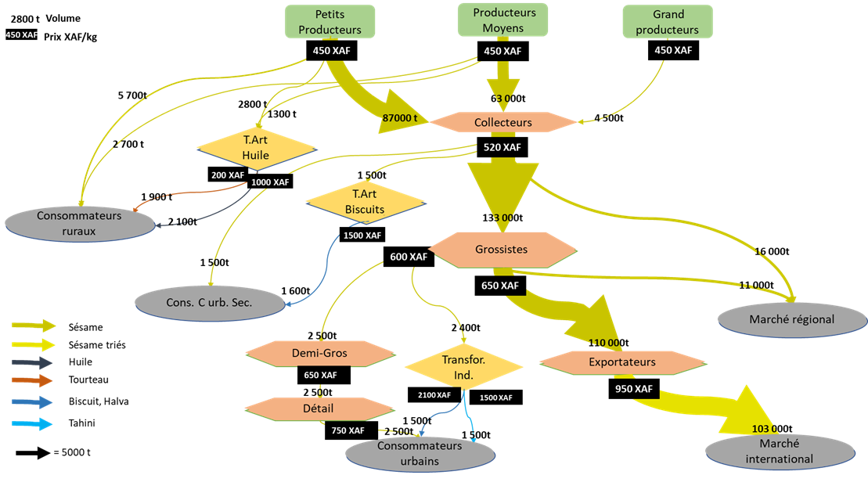

Evaluation financière et économique
La CV Sésame contribue positivement à création de richesse du Tchad (Valeur Ajoutée de 102 300 MXAF), et un contributeur significatif à balance commerciale (107 154 MXAF). Cependant elle a des effets d’entrainement relativement moindres sur l’économie puisque la majeure partie de la production est exportée en graine et une part mineure est transformée (taux d’entrainement de de 0.16).
Compte tenu de leur position stratégique, l’activité est fortement rentable pour les intermédiaires, cependant les niveaux de valorisation du capital (ENE = 10% de la valeur produite) investi ne laissent pas entrevoir de position de rente, surtout si l’on prend en compte les risques de marchés (retournement des prix sur le marché et vente à perte, pertes physiques, non recouvrement de créance…).
Une part relativement faible de la VA (15%) est redistribuée sous formes de salaires (emplois payés, le travail familial est rémunéré par le revenu net de l’activité), bien que cette CV soit fortement intensive en travail, ce qui implique une faible valorisation du travail. Par contre la fiscalité représente une part relativement importante de la VA (13%), surtout pour le sous-système export.
Les indicateurs de compétitivité montrent que la chaine de valeur est fortement viable dans l’environnement international (CRI de 0.18). Cette viabilité doit être mise en perspective de la faible valorisation du travail. Cette compétitivité offre des marges de manœuvre pour que l’action publique et privée puisse répondre aux défis en de la CV : consolidation de sa position sur le marché mondial (propriétés organoleptiques, homogénéité des lots, qualité phytosanitaire et traçabilité), redistribution plus importante vers la rémunération du travail et soutien à des pratiques plus soutenables sur le plan environnemental.
Inclusivité de la croissance
La croissance générée par la CV est inclusive dans le sens où elle implique un très grand nombre d'acteurs de tailles différentes et concerne 234 776 entreprises ou exploitations à l'échelle nationale, dont 217 394 producteurs agricoles. Les petits producteurs, au nombre de 183 253, sont en valeur agrégée les premiers bénéficiaires du BNE de la CV avec 45 % du total.
Cependant, une fois la distribution ramenée au niveau de chaque acteur, les écarts sont considérables. Le BNE moyen d'un petit producteur est de 188 000 XAF par an, contre 484 M XAF pour un exportateur. Le coefficient de Gini de 0,43 traduit une inégalité significative dans la distribution des revenus entre acteurs. La CV n'intègre pas d'acteurs qui s'approprieraient une part importante du revenu tout en créant proportionnellement très peu de VA, mais elle concentre structurellement les revenus les plus élevés dans quelques dizaines d'unités qui contrôlent l'accès aux marchés internationaux.
Les femmes fournissent 60 % du temps de travail total de la CV et sont présentes à tous les niveaux, de la production agricole au commerce de détail local. Leur part dans la valeur des salaires converge vers la parité à l'échelle agrégée (50 %), mais des écarts significatifs persistent dans les segments commerciaux formels, où les emplois stables et qualifiés restent majoritairement masculins. L'emploi temporaire est largement dominant (92 % des jours de travail), cohérent avec la saisonnalité agricole mais limitant la stabilité économique des ménages impliqués.
L'absence de gouvernance contractuelle formelle dans l'ensemble des transactions de la CV, et l'uniformité du prix d'achat aux producteurs, positionnent ces derniers comme preneurs de prix sans mécanisme de protection face aux variations du marché international.
Impact social
La filière sésame présente une attractivité forte depuis une dizaine d’années jusqu’au moment de l’étude, à tous les maillons de la filière. Toutefois les perspectives de durabilité sociale doivent être traitées avec prudence au vu des disparités géographiques, du tassement de la demande et des prix, et des facteurs limitants qui s’affirment en zones de production.
En ville, de nouvelles infrastructures signalent les investissements nationaux et étrangers ; la mobilité professionnelle témoigne de l’attrait de la filière pour de jeunes diplômés sans emploi ; chez de grands commerçants nationaux, le sésame a pris temporairement le pas sur la gomme arabique. Dans les provinces visitées en milieu rural, l’essor du sésame se marque par sa place accrue dans les assolements des petites exploitations du Guera, l’ouverture de nouvelles terres et de grandes exploitations autour de Dourbali, la modification des assolements dans les exploitations familiales de tailles diverses, dans les anciennes zones cotonnières du Logone et du Mayo Kebbi, enfin l’insertion des parcelles de sésame dans les champs familiaux et individuels : cela avec une grande diversité de moyens. Cette diversité est un enjeu particulier pour la gestion de la qualité dans la CV.

Cependant des faits de structures persistent : pour les femmes la location est le principal ou le seul moyen d’accéder à des parcelles cultivables très majoritairement de très petite taille (l’unité de mesure est la corde, soit 0,7 ha). L’isolement des producteurs les expose à un endettement usuraire. La transformation en huile et biscuits se fait sauf exception de manière artisanale dans des quantités limitées ne dégageant ni temps ni bénéfices substantiels. La répartition du capital social entre groupes/clans et genre reste déterminante pour accéder aux intrants, au foncier, aux échanges et aux bénéfices. Elle n’a pas été modifiée par l’essor du sésame, même si quelques entrepreneurs ont “percé” dans le sésame et font figure d’exceptions. Paradoxalement pour un produit prisé pour sa valeur nutritionnelle, ce n’est pas dans la diète mais via les revenus commerciaux que la filière du sésame a contribué à la sécurité alimentaire des ménages au cours des récentes années. Sa forte exposition aux cours du marché et à la concurrence d’autres pays producteurs est aujourd’hui une source de fragilité, d’autant plus dommageable que la haute qualité du sésame tchadien n’est pas valorisée commercialement.

Enfin, la filière ne répond pas à des enjeux de durabilité des moyens d’existence et des conditions de vie tels que la baisse de fertilité des sols, la pression foncière et l’accès lacunaire aux biens et services de base, la position de faiblesse des producteurs dans la gouvernance privée de la filière, le manque de prise sur la valeur ajoutée.

Le retournement du marché remet en évidence les contraintes structurelles des producteurs qui étaient temporairement passées au deuxième plan. Les stratégies des exportateurs tchadiens et régionaux révèlent une gouvernance lacunaire de l’accès aux intrants, de l’appui conseil, des capacités de certification et de commercialisation.
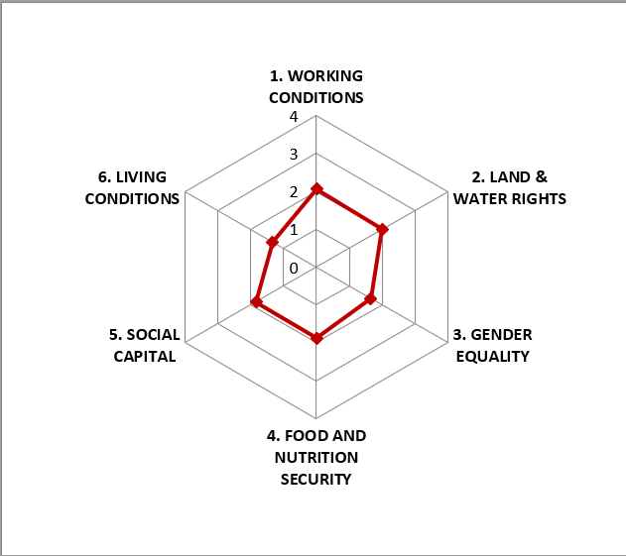
Figure 1: Radar social filière Sésame Tchad
Impact Environnemental
La chaîne de valeur du sésame au Tchad se caractérise par une très faible utilisation d’intrants externes, notamment des engrais minéraux, de l’énergie fossile et de l’eau. Cette situation est liée à un faible niveau de mécanisation, à une production essentiellement pluviale et à une transformation limitée. Toutefois, ce faible niveau d’intensité ne doit pas être interprété comme le résultat d’une durabilité environnementale intentionnelle, mais reflète avant tout des contraintes structurelles. La gestion de la fertilité des sols constitue une préoccupation majeure : les taux d’application d’engrais minéraux sont extrêmement faibles, les apports organiques sont irréguliers et les pratiques de gestion intégrée de la fertilité des sols sont largement absentes. Il en résulte une dégradation progressive de la fertilité des sols et des rendements faibles et instables. Par ailleurs, la variabilité climatique et la pression des ravageurs constituent des contraintes importantes qui limitent les rendements du sésame. Dans le même temps, l’utilisation de pesticides, en particulier d’insecticides, est courante, y compris de produits modérément à fortement dangereux. Combinée à des circuits d’approvisionnement informels, à une réglementation insuffisante et à un manque de connaissances au niveau des producteurs, cette situation engendre des risques significatifs pour la santé humaine et l’environnement.

À l’échelle du paysage, la principale pression environnementale provient de l’expansion continue des superficies consacrées au sésame, stimulée par l’attractivité économique de la culture dans un contexte de faible productivité agricole. Cette dynamique contribue probablement à la dégradation des habitats et à la perte de biodiversité. Dans l’ensemble, les principaux enjeux environnementaux ne sont pas liés à une sur-intensification, mais plutôt à une faible productivité, à la dégradation des sols, à la variabilité climatique et à la faiblesse des systèmes d’approvisionnement en intrants. La réduction de l’impact environnemental passera donc par un renforcement de la gestion de la fertilité des sols, notamment via une amélioration de l’accès à des engrais minéraux adaptés, afin d’augmenter la productivité et de potentiellement réduire la pression liée à l’expansion des terres agricoles.

Recommandations
La dynamique actuelle de la CV est confrontée à des limites et des risques importants : une baisse de l’attractivité de la production due à l’accentuation de la concurrence internationale, des tensions croissantes sur le marché du travail (pénibilité) et sur l’accès aux ressources (foncier) et une baisse de la productivité irréversibles (fertilité). Dans ce contexte la poursuite d’une croissance minière de la production, conduisant une plus forte concentration des revenus n’a pas d’avenir. Le sésame tchadien a une réelle réputation auprès des opérateurs sur le marché mondial et la valorisation de cet atout doit être au cœur de la stratégie de développement et doit permettre de répondre au défi social et environnemental.

Cette valorisation de la qualité du Sésame tchadien passe par une meilleure gestion de la qualité, pas seulement au niveau de l’exportation mais tout au long de la chaine. Ceci nécessite des moyens de contrôle phytosanitaire renforcé, une amélioration des moyens de stockage et la préservation du capital semencier qui est au fondement de la typicité du sésame tchadien.

Une valorisation pérenne et effective de la qualité ne pourra être réalisée qu’en promouvant une gouvernance plus inclusive qui renforce la communauté d’intérêt pour cette stratégie de tous les acteurs. Il faut promouvoir des cadres de concertation interprofessionnelle, une coordination et un alignement des pratiques. Compte tenu des bonnes propriétés du sésame en termes de stockage, la mise en place d’un système de warrantage pour les producteurs peut renforcer leur intérêt dans la CV en stabilisant et accroissant leur revenu.

Une meilleure valorisation du produit passe aussi par une amélioration des conditions de travail et de sa rémunération, indispensable pour assurer l’engagement des salariés dans des pratiques plus élaborées. La mise en œuvre de cette stratégie ne peut reposer sur une concentration des ressources, sa solidité dépend d’un accès sécurisé pour un large nombre aux ressources foncières en particulier. Enfin, l’effet discriminant d’une valorisation de la qualité à l’export vis-à-vis d’acteur moins dotés en ressources, doit être anticipé en soutenant les sources de revenus alternatives, notamment dans la transformation du sésame pour le marché local.

Sur le plan environnemental cette stratégie de valorisation de la qualité doit être utilisée pour développer les incitations à restaurer et à mieux gérer la fertilité des sols. Cette restauration implique un meilleur accès aux engrais et aux intrants, un meilleur encadrement de l’utilisation des pesticides et la production de semences qui tout en gardant la typicité permette aux producteurs d’ajuster leurs calendriers culturaux pour mieux s’adapter au changement climatique. La gestion de la fertilité à travers une intensification raisonnée doit permettre de réduire l’expansion des surfaces et l’impact sur la biodiversité.

INTRODUCTION
Cette étude a été demandée par la délégation de l'Union Européenne au Tchad pour soutenir sa réflexion sur un possible appui à la chaine de valeur (CV) Sésame dans le cadre de sa programmation pluriannuelle d’assistance. Depuis une décennie la CV Sésame est l’objet d’un véritable engouement des acteurs tchadiens de l’agroalimentaire en réponse aux incitations d’un marché mondial en forte croissance ; en 2024 la filière sésame représentait la troisième source de devises du Tchad.

Cette étude a été réalisée en mobilisant la facilité Value Chain Analysis for Development (VCA4D) de la Direction Générale pour le Partenariat de la Commission de l’Union Européenne et en suivant la méthodologie formulée par le projet. Après avoir réalisé une analyse fonctionnelle présentant de façon détaillée la structuration de la chaine de valeur la méthode répond à quatre questions structurantes :

1. Quelle est la contribution de la CV à la croissance économique ?
2. Cette croissance économique est-elle inclusive ?
3. Quel est l’impact social de la CV ?
4. Quel est l’impact environnemental de la CV ?

L’étude se conclut par une synthèse des résultats obtenus, des risques qu’ils représentent pour le devenir de la CV, et une mise en perspective des scénarios d’évolution possible.

L’étude a été réalisée entre décembre 2025 et mai 2026 en mobilisant trois experts européens et un expert tchadien. Elle a bénéficié de l’appui du directeur scientifique de l’unité de gestion de la facilité ainsi que de la contribution d’une sociologue supplémentaire au titre du renforcement des capacités d’expertise. Enfin elle a aussi mobilisé 2 assistants pour la collecte des données de terrain. Les informations analysées proviennent des données secondaires (littérature, publiée et non publiée, des statistiques) et d’informations recueillies par l’équipe d’experts au cours de deux missions de terrain auprès d’institutions, de personnes ressources et d’une soixantaine d’acteurs de la chaine de valeur interviewés à Ndjamena et Moundou et dans les provinces de Hadjer Lamis, Guéra, Mayo Kebbi est et Logone Oriental. Sauf mention contraire l’étude se réfère à la campagne de production octobre 2024- aout 2025.

ANALYSE FONCTIONNELLE

Dynamique et configuration de la chaine de valeur

Une croissance du marché mondial qui bénéficie au Tchad
La production de sésame est en pleine expansion à l’échelle mondiale ; elle a été multipliée par 4.8 entre 2000 et 2024. Ceci correspond à un rythme de croissance de l’ordre de 7.7% l’an entre 2000 et 2010 (Calcul FAOSTAT), puis un ralentissement avec une croissance annuelle de 1.6% depuis 2011. Ces taux sont nettement supérieurs à l’évolution annuelle de l’indice de la production agricole mondiale qui est respectivement de 1.6% et -0.1% sur les mêmes périodes.

Cette croissance de la production de sésame répond bien sûr pour une part à la croissance de la population et à l’augmentation des revenus dans les pays émergents (Asie, Moyen Orient) mais elle est surtout liée à la diffusion de l’usage du sésame sous différentes formes (graines pour les pains, tahini, halva, huile) en Europe et aux Etats-Unis. Cette diffusion du sésame dans les styles alimentaires globaux répond à des préoccupations de santé et à la diversification des diètes. Durant les 10 dernières années environ 40% de la production mondiale est transformée en huile, un poids qui tend à se réduire par rapport aux décennies précédentes où plus de la moitié de la production mondiale était transformée en huile ; ceci atteste de la diversification croissante des usages du sésame.

Ce boom du sésame se traduit par une polarisation croissante du marché mondial accompagnée d’une reconfiguration. En termes d’offre les producteurs africains renforcent leur position de principaux exportateurs (plus de 50%). En termes de demande l’Asie représente le principal pôle de consommation (50% en équivalent graine), et demeure le principal producteur et exportateur d’huile de sésame notamment vers l’Amérique du Nord. On observe l’émergence de la production au Mexique et surtout au Brésil, dont les exportations de sésame graine passent de 20 000t en 2019 à plus de 240 000 t en en 2024 (TRADMAP), nouveaux exportateurs qui approvisionnent le marché nord-américain et l’Europe.

L’Asie demeure le principal pôle de production et d’exportation d’huile (Chine, Japon, Inde) mais ses productions de graines de sésame domestiques et régionales n’arrivent pas à satisfaire la demande. Elle a de plus en plus recours aux importations venant des pays africains. La majeure partie de l’offre de sésame asiatique est transformée en huile. Un pôle de production mexicain fournit en sésame et huile le continent nord-américain et l’Europe. Le troisième pôle de consommation est le Moyen Orient avec comme acteur principal la Turquie pour la transformation de sésame en sauce(tahini), pâte (halva) et son utilisation dans de nombreux plats (houmous).

Avec une croissance annuelle de 11% entre 2000 et 2010 et de 6% depuis 2011, l’évolution de la production de sésame au Tchad montre que son agriculture participe pleinement à cette dynamique mondiale. La DPSA estime que la production en 2024 s’élève à 291 000 t.
Avec 103 000 t de sésame graine exportées en 2024, le Tchad est le 10ème exportateur africain selon les données officielles (Trademap), qui ne reflètent pas entièrement la réalité des pays d’origine : en effet les exportations africaines provenant de pays enclavés (Niger, Tchad) sont en partie historiquement réexportées par les opérateurs indiens, pakistanais du marché mondial via les pays côtiers de l’Afrique de l’Ouest.

Ce développement rapide des exportations tchadiennes s’inscrit dans la croissance mondiale de la demande mais reflète aussi une reconfiguration de la CV à l’échelle régionale. Rappelons que l’aire du Lac Tchad est un système « marqué par de fortes interactions environnementales (…) ainsi que par des flux migratoires et économiques (transfrontaliers ou non) ancrés dans l’histoire et stimulés par la demande urbaine et les différentiels monétaires contemporains » (Magrin et Raimond, 2018). Historiquement la majeure partie du sésame produit au Tchad était vendue dans la région, principalement au Nigéria et dans une moindre mesure au Cameroun et RCA. La majeure partie de ces flux intrarégionaux était réexportée formellement par les intermédiaires nigérians et camerounais sur le marché international.

Les conflits qui frappent plusieurs régions limitrophes du Tchad entravent le commerce intrarégional, notamment du sésame. C’est le cas en particulier de l’insécurité récurrente dans le nord-est du Nigéria. Ceci incite les partenaires commerciaux des grossistes nigérians, qui contrôlent ces flux, à s’approvisionner directement au Tchad, favorisant l’implantation d’unités de conditionnement (trieuses mécaniques) à N’Djamena et à Moundou. Le blocage temporaire des exportations nigérianes pendant la pandémie de covid19 a accentué cette reconfiguration. Ces liens avec des intermédiaires basés au Tchad sont aussi renforcés par les investissements soutenus notamment par l’Union Européenne dans le corridor Ndjamena- Douala (infrastructures de transport). Par ailleurs, l’accord commercial permettant aux exportations tchadiennes d’accéder au marché chinois sans droits de douane (2019) contribue aussi à l’attractivité de la production tchadienne pour des opérateurs du marché international. A l’est du Tchad le conflit au Soudan, exportateur de sésame important, a aussi contribué à la dynamique de croissance de la production tchadienne, en développant la production de variétés prisées par le marché soudanais (sésame noir) et en incitant des entrepreneurs basés au Soudan (soudanais ou originaires du Moyen Orient) à redéployer leurs activités au Tchad, dont l’environnement des affaires est relativement moins risqué. L’intérêt des entrepreneurs étrangers pour le sésame tchadien permet également de renforcer les flux vers des marché porteurs (Turquie, Moyen-Orient).

Expansion et substitution : géographie de la production de sésame au Tchad
Les cartes construites à partir des données fournies par la DPSA par province (Figure 2Figure 3), confirment que le sésame est produit dans toutes les provinces jusqu’à la bande des 400 mm de précipitation annuelle bien que les provinces du Mandoul et du Ouaddai produisent plus de 30% de la production nationale. L’évolution de la production par province sur la dernière décennie (2015- 2024) montre une forte croissance de la production s’étalant dans les provinces du sud-est ainsi qu’un deuxième pôle de croissance dans le nord de la bande sahélienne. On constate que la croissance de la production de sésame qui avait initialement été favorisée par la baisse d’attractivité de la culture du coton (baisse des prix, restructuration de la filière) dépasse largement le bassin cotonnier. La croissance s’organise autour des pôles commerciaux de Ndjaména et Moundou.

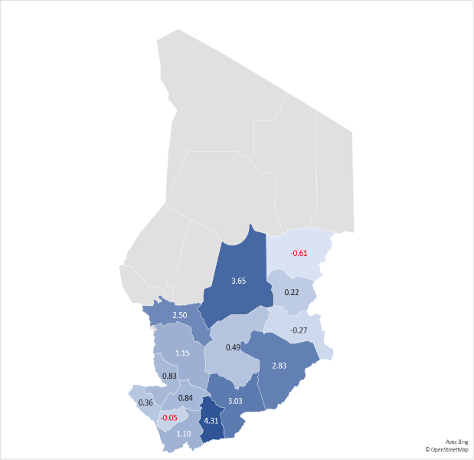
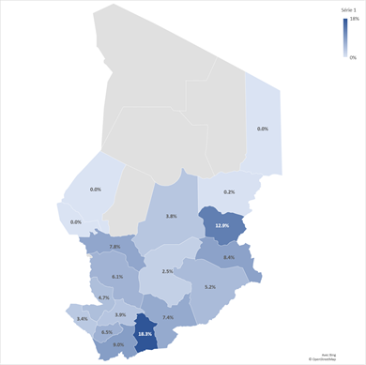
Figure 2 Distribution de la production de Sésame 2024
Source: Calcul d’après DSPA (2025)

Figure 3 Croissance de la production de sesame 2014-2024
Source: Calcul d’après DSPA (2025)

En 2015, le sésame représentait 7% des superficies cultivées en cultures annuelles, en 2024 sa part est de 11%. Ceci représente un accroissement de 87% de la superficie de sésame qui passe de 305 000 ha en 2105 à 570 000 ha en 2024. Cet accroissement est le troisième parmi toutes les cultures suivies par la DPSA derrière le taro (+146%) et patate douce (191%) mais qui sont des cultures marginales (1% des superficies totale) et confinées à certains milieux. Seules les superficies de sorgho baissent durant cette période. L’accroissement des superficies totales pour toutes les cultures sur la même période est de 19% totalisant 800 000 ha mis en culture au détriment d’autres usages. Selon les données de la FAO la superficie plantée en coton sur cette période a baissé de 154 000 ha, passant de 290 000 ha à 136 000 ha. L’accroissement des superficies de cultures vivrières ne peut donc seulement s’expliquer par une substitution au coton mais repose sur un accroissement net des superficies semées aux dépens d’autres usages (jachère, pâturage, forêt…).

L’accroissement de la superficie de sésame de 265 000 ha en dix ans peut donc être largement absorbé par la croissance générale des superficies cultivées dont il représente un tiers, sans nécessairement se substituer à d’autres cultures vivrières, qui elles aussi se développent (Arachide, Berbéré) ou stagnent (Maïs, Mil). Il faut souligner que l’expansion du sésame est plus forte en zone soudanienne où la part du sésame dans les cultures vivrières passe en superficie de 9% à 17% entre 2015 et 2024, contre 6 à 8% en zone sahélienne. Pour mettre en perspective cette poussée récente de la production régionale de sésame, rappelons que dans la région sahélo-soudanienne, les sésames sont cultivés « depuis la nuit des temps » dans des champs personnels pour l’autoconsommation, voire cueillis sur des pousses interstitielles. En 1949 un agronome colonial recensait en Afrique tropicale 18 espèces spontanées sur 20 espèces de sésame connues et mentionnait des essais coloniaux limités mais réels d’acclimatation de variétés d’une colonie à l’autre (station de Koulikoro, 1910, Indochine Afrique ; sésame de Chine, S. d'Indochine, de Chine etc.).

L’enquête a permis d’observer des limites existantes à l’expansion de la production de sésame : limite de fertilité des sols due au lessivage des sols en zones cotonnières, à la réduction de la durée voire la possibilité de jachère, au manque d’accès aux intrants et à la crise des contrats de fumure agro-pastorale ; limite de capacité de production de la majorité des acteurs faute d’accès au capital d’investissement, à la terre et à la main d’œuvre ; limite de productivité liée dans une moindre mesure aux variétés de sésame mais surtout aux conditions de vie, de production et d’échanges agraires faute d’appui public ou privé.

Une production essentiellement tournée vers l’exportation
L’estimation des volumes de sésames produits et leurs affectations complètent cette première présentation de la CV à l’échelle nationale (Tableau 1). Les statistiques disponibles sont les superficies cultivées dans chaque province, et les rendements estimés par les agents de la vulgarisation publiées par la DPSA, et les volumes exportés sur le marché international publiés par Trademap (code HS Sesamum seed 120740). Il n’y a pas de données récentes sur la consommation de sésames sous ses différentes formes par la population tchadienne, ni sur les exports non-enregistrées vers les pays limitrophes (Niger et Soudan).

La DPSA estime que le rendement moyen est de 509 t/ha. A la suite des entretiens réalisés auprès des producteurs dans différentes régions il est apparu que ce niveau de production moyen se référait plutôt aux systèmes de culture les plus productifs alors que le rendement de sésame peut être largement affecté par des conditions de fertilité des sols moins propices ; ainsi il n’est pas rare que certains exploitants déclarent récolter un seul sac de sésame (environ 100Kg) pour une superficie d’un hectare. Ces écarts sont sans doute dus aux moyens très limités dont disposent les équipes de vulgarisateurs pour mettre en œuvre une collecte de données qui capture cette forte variabilité.

Il a donc été nécessaire de procéder à une réévaluation des rendements en croisant trois paramètres à l’échelle de chaque province : la nature des sols, la pluviométrie et la densité de population (comme proxy de la possibilité de mettre la parcelle en jachère). Cette analyse est détaillée dans une note annexée au rapport.

Après ajustement pour prendre en compte les variations de rendement pour chaque province et en considérant que les superficies sont mieux estimées que les rendements on aboutit à une production totale 168 187 t pour une superficie de 572 153ha, soit un rendement moyen de 295 t/ha.

Côté demande, les informations recueillies auprès des producteurs sur la part du sésame produit qui est consommée dans le ménage ou vendue localement en petite quantité pour la consommation locale nous conduit à une consommation d’environ 1.4 kg par an et par tête. La consommation en milieu urbain se limite à l’utilisation du sésame pour la fabrication de sauce et à quelques produits transformés (tania, tahini) artisanalement ou industriellement. On fait l’hypothèse que la consommation de sésame en milieu urbain est de l’ordre 0.9kg par an et par tête. A partir des données de population par province et en prenant en compte les principaux centres urbains on aboutit à une estimation de la consommation totale rurale (y compris l’autoconsommation par les producteurs) de 17600 tonnes et urbaine de 5100 tonnes, soit 1.22 kg par an et par tête comme moyenne nationale. Ce niveau est comparable à ceux de mentionnés par FAOSTAT pour le Niger, sachant que la consommation d’huile de sésame se concentre essentiellement dans certaines zones de production, l’arachide étant la source d’huile privilégiée.

Sur le solde disponible pour l’exportation, on sait que 103 000 tonnes sont officiellement exportées sur le marché mondial, ce qui par calcul du solde donne environ 26 070 tonnes exportées sans être enregistrées sur le marché régional. Ce dernier chiffre qui peut paraitre relativement bas par rapport aux estimations recueillies lors d’entretien est tout à fait plausible compte tenu du reroutage des exportations tchadiennes via Douala moins onéreux qu’un transit par le Nigeria. Des flux non-enregistrés d’exportations persistent notamment à partir des zones de production frontalières où des acheteurs Nigérians et Soudanais à l’est viennent s’approvisionner, mais ils ne sont plus aussi massifs qu’auparavant.

Indicateurs | Volume | Unité | Sources et hypothèses
Superficie | 572 153 | Ha | DPSA
Rendement moyen | 295 | kg/Ha | Ajusté sur la base des observations et modélisation
Production | 168 787 | T | Superficie x Rendement moyen
Semences (10kg/100 kg récolté), | 16 879 | T | Données agronomiques et interview
Disponible pour Usage | 151908 |  | Production - Semence
Consommation locale village | 17672 | T | Hypothèse sur base des entretiens et comparaison régionale
Consommation urbaine | 5 166 | T | Hypothèse
Dont transformation industrielle | 3000 | T | Entretiens 2 usines
Exportations officielles | 103 000 | T | Trade Map
Exportations non enregistrées | 26 070 | T | Solde calculé Disponible- autre usage
Consommation moyenne nationale | 1.22 | kg/an | (3kg au Niger/FAO)
Consommation rurale | 1.4 | kg/an
Consommation urbaine | 0.9 | kg/an
Tableau 1. Balance Ressources Emplois
Source: Calculs des auteurs

L’orientation de la CV sésame vers le marché mondial s’est donc renforcée et formalisée au cours de la dernière décennie. Hors semences, 77% de la production est exportée.

Les acteurs de la chaine de valeur

La production de sésame

La petite agriculture familiale.
Ce système représente la grande majorité des producteurs. Selon nos estimations (cf. annexe III) il regroupe 180 000 producteurs dont des superficies inférieures à 3 ha. C'est le système dominant en volume de production avec 96000T, soit 57% de la production. Dans l’ensemble, ce système combine faibles coûts monétaires et faibles rendements (50 à 200 kg/ha).
La production dans ce système repose avant tout sur un accès des hommes au foncier peu coûteux et informel. L’accès des femmes au foncier étant très limité voire nul par l’héritage ou par l’achat, elles louent des parcelles généralement de petite taille (une à 4 cordes = 0,7ha à 3 ha) Cette accessibilité genrée encourage une logique extensive (augmentation des superficies plutôt que des rendements), notamment via l’ouverture de nouvelles parcelles ou le recours aux jachères. Les opérations culturales sont dominées par des techniques manuelles peu mécanisées. La traction animale ou motorisée reste marginale. L’ensemble du cycle mobilise fortement la main-d’œuvre familiale, avec une répartition genrée et générationnelle marquée (hommes pour les travaux lourds, femmes et enfants pour les opérations d’entretien). Ce système de petit agriculteur familial est aussi caractérisé par un très faible usage d’intrants modernes. Les semences sont majoritairement paysannes, les engrais sont absents, et les traitements phytosanitaires restent limités. Cela réduit les coûts monétaires mais expose la production à des pertes significatives, notamment face aux ravageurs et maladies. La vitesse d’éclosion met une pression importante sur l’organisation du travail de la main d’œuvre familiale voire le recrutement de main d’œuvre extérieure, au moment de la récolte. Les étapes post-récolte constituent un point critique. Le séchage, le battage et le nettoyage sont sources de pertes quantitatives importantes (jusqu’à 15% ou plus) et de dégradation de la qualité. Enfin, la commercialisation se fait majoritairement dans des conditions peu structurées, avec un conditionnement rudimentaire et des unités de mesure locales. Les prix restent fortement dépendants de la saison et du rapport de force avec les acheteurs. L’endettement des producteurs par la prévente à taux usuraire va structurellement de pair avec leur isolement, faute d’appui collectif au crédit, aux ventes groupées négociées, ou de protection sociale face aux chocs. L’endettement concerne également les producteurs cultivant de plus grandes surfaces, s’ils sont isolés. Dans de rares cas, une coopérative/un groupement avance par exemple les frais de scolarité de l’automne, pour éviter à un chef de famille de s’endetter et de brader sa récolte.
Le sésame n’est pas un produit central dans le régime alimentaire tchadien, ni en ville, ni à la campagne. La part autoconsommée, échangée ou commercialisée pour le marché local est mineure (10 à 5%). Cependant le sésame se conserve bien, surtout relativement à d’autres cultures commerciales comme le niébé). Il est donc tout à fait adapté à la gestion de la trésorerie des ménages qui le produisent. Ils gardent un stock de sésame sur d’assez longue période (5mois) comme source de numéraire. Une partie de la production est aussi stockée durant la période de récolte pendant quelques semaines dans l’attente d’une opportunité de passage d’un collecteur qui achètera plusieurs sacs. Ces stocks paysans utilisent les infrastructures de stockage (magasin) lorsqu’elle existe, sinon les sacs sont stockés sous un simple abris.

Moyen agriculteur familial (3-15 ha)
Ce système intermédiaire (environ 34 000 exploitations estimées) se distingue du précédent par une légère intensification des pratiques et un accès plus fréquent aux semences améliorées et à la traction animale. On estime que cette catégorie de producteur représente 40% de la production totale (68000T). Les rendements sur la base des entretiens conduits varient de 300 kg/ha et peuvent même atteindre 800 kg/ha dans les conditions les plus favorables
La principale distinction réside dans une meilleure maîtrise des opérations culturales, notamment grâce à l’introduction plus fréquente de la traction animale. Le travail du sol est plus profond et plus homogène, ce qui améliore la germination et l’implantation de la culture. De même, le passage au semis en ligne, combiné à l’usage partiel de semences améliorées, permet une gestion plus efficace de la densité et réduit les besoins en démariage.
L’intensification se traduit aussi par une augmentation de l’usage de travail rémunéré et d’équipements ponctuels, comme les sarcleuses ou les batteuses mécaniques. Cela permet un meilleur contrôle de l’enherbement et une réduction significative des pertes post-récolte, avec des gains de rendement estimés à +10 à +20 % et une amélioration de la qualité des graines.
A la différence de l’aide familiale aux travaux des champs non payée, la rémunération de main d’œuvre externe recrutée pour des travaux urgents et/ou sur des surfaces plus importantes se négocie à l’hectare, à la tâche et pour un groupe -9 ou 10 personnes pour faucher un ha en une journée). Les journaliers peuvent retourner dormir chez eux ou loger sur place en passant d’un employeur à l’autre. Les femmes attachent les bottes de sésame, les hommes fauchent ; les enfants peuvent être affectés au démariage (exemples au Logone, Mayo Kebbi, Guera). Le travail de démariage de sésame est assigné aux enfants filles et garçons de 7 à 14 ans ; un groupe de 10 enfants est rémunéré 10 000 FCFA pour 1ha si travail jugé bien fait ; sinon la rémunération à l’ha baisse à 7000 CFA (entretien Mayyo Kebbi).
Sur le plan économique, ce système implique des coûts monétaires plus élevés, liés à la location d’équipements, à l’achat de semences certifiées et au recours à la main-d’œuvre salariée. Toutefois, ces coûts sont partiellement compensés par une meilleure productivité.
A noter que l’accès à des parcelles plus nombreuses permet un assolement et une diversification des cultures familiales (gérées par le chef de famille) et personnelles (par les femmes mariées). A titre d’exemple, les revenus de l’arachide - antérieurs dans la saison à la récolte du sésame- servent à payer la main d’œuvre pour les travaux du sésame.

Grande exploitation (> 50 ha)
Les grandes exploitations (100 unités estimées) présentent un profil technique distinct : investissement en mécanisation, accès direct aux semences améliorées auprès des producteurs de semences améliorés (privé appuyé ou pas par des projets), main-d'œuvre salariée saisonnière massive. Les rendements sont de l’ordre de 400 kg/ha. Bien que très marginale en termes d’offre avec une production totale de 4000T, soit 3% de la production nationale. C’’est le système de production auquel se réfèrent certains interlocuteurs rencontrés dans l’administration qui promeuvent la vision d’une CV sésame reposant sur une agriculture industrielle.
L’accès à la terre repose dans de nombreux cas sur la location de terres en mobilisant des relations sociales avec les autorités locales, ou par l’achat moins fréquent. Cette taille d’exploitation se distingue par un niveau d’intensification supérieur (1/3 des exploitants), l’utilisation quasi exclusive de semences améliorée et la mécanisation de la préparation du sol et semis. Les autres opérations culturales ne sont pas mécanisables car les variétés de sésame disponibles (y compris variété améliorées) sont déhiscentes. Les capsules, contenant les graines, s’ouvrent à maturité ce qui entrainerait de lourdes pertes en mécanisant la récolte. L’appel à la main d’œuvre manuelle est donc nécessaire.

La commercialisation du sésame

La collecte du sésame
Compte tenu de la dispersion de la production dans une grande partie du pays et de quantités produites très variables suivant les types d’exploitations, la collecte joue un rôle important pour agréger le sésame dans des lots qui soit exportables, principal débouché de la CV.

Celle-ci s’opère suivant différentes modalités. Le producteur peut écouler une partie de son sésame en petite quantité (20-30kg) vers un marché proche en fonction de ses besoins de trésorerie et pour rentabiliser un déplacement pour acheter des biens de consommation.

La majeure partie de la collecte est réalisée par des agents spécialisés (les « mosso »), qui vont agréger des lots à partir de places de marché rurales, ou dans des points de collecte situés le long des pistes entre plusieurs villages pour faciliter l’accès au marché. Les collecteurs peuvent aussi acheter directement dans les villages auprès d’un ou plusieurs producteurs qui ont accumulé un volume de sésame suffisamment important, 2 à 5 tonnes, voire plus, pour justifier l’organisation d’un transport par le collecteur.

Dans certains cas, notamment quand les producteurs d’une zone sont soutenus par un projet il peut y avoir des ventes groupées mais ceci concerne une part très faible des mises en marché et ne signifie pas nécessairement que la vente court-circuite le collecteur qui peut être l’acheteur.

Dans les points de collecte ou sur les places de marché le taux d’impureté (sable, brindilles) est systématiquement contrôlé visuellement et l’acheteur demande que le sésame soit revanné pour réduire le taux d’impureté, un service payé par le vendeur et réalisée par des femmes rémunérées au sac (500 à 1000 XFA le sac suivant les zones).

Le collecteur peut être soit à son compte, et dans ce cas utiliser son propre fonds de roulement pour acheter les lots de sésame et les revendre aux grossistes, soit être directement embauché par un grossiste qui lui confie un fonds pour acheter plusieurs tonnes de sésame, et qui sera rémunéré au sac livré. On estime qu’un collecteur peut commercialiser environ 30 tonnes de sésame en moyenne par an. Compte tenu des volumes total de sésame qui transite par eux, cela nous permet d’estimer que 5000 collecteurs opèrent dans la CV.

Selon nos informations, le collecteur commissionné perçoit 1000 XAF par sac (80-100kg) collectée alors que la marge d’un collecteur indépendant peut atteindre 3000 XAF par sac. Bien que la collecte en collecteur indépendant soit sans doute plus rémunératrice par sac écoulé, il faut aussi prendre en compte dans la comparaison les volumes plus élevés qu’un collecteur missionné par un grossiste peut atteindre, moins de temps nécessaire pour faire une rotation, une moindre exposition au risque du marché (variation des prix, engorgement des livraisons sur les marchés de gros...) et enfin les limites en fonds de roulement (coût du capital). Il est probable qu’un collecteur puisse être alternativement indépendant ou commissionné en fonction de l’état du marché : période de récolte avec des écarts de prix plutôt faible et période où le sésame est moins abondant et où les écarts de prix entre le producteur et le marché de gros sont plus importants.

Les grossistes
Ces acteurs sont au cœur du système de commercialisation et peuvent être considérés comme les véritables pilotes de la CV, assurant l’intermédiation entre la production, les exportations et les usages domestiques.

La plupart d’entre eux sont basés dans les deux marchés de gros de Ndjamena et de Moundou, principales plaques tournantes du commerce de sésame. Un grossiste va commercialiser autour 4500 tonnes par an et on peut estimer qu’une trentaine de grossiste opèrent au sein de la CV.
Ils sont approvisionnés principalement par les collecteurs mais peuvent aussi acheter des lots directement auprès de grand producteur ou de groupement de producteur, voire quelques sacs vendus par des producteurs en quête numéraire pour acheter des biens de consommation.

Les lots de sésame peuvent être de nouveau nettoyés au niveau du commerce de gros. Les grossistes organisent aussi le stockage du sésame dont la majeure partie est exportée à partir du mois de janvier. Ils peuvent ainsi offrir des volumes importants aux exportateurs qui doivent répondre rapidement aux demandes des acheteurs étrangers. Sur un volume total de 130000 t de sésame commercialisé par les grossistes on estime qu’un maximum de 90000 tonnes sont stockés, le stock moyen est de 45000 tonnes avec une durée moyenne de stockage de 5 mois. Les stocks ne sont pas entièrement détenus par les grossistes mais par des tierces personnes disposant de capitaux à valoriser.

Ils fournissent principalement les exportateurs mais aussi, les acheteurs en provenance du Nigéria pour qui le commerce du sésame permet de boucler les rotations commerciales (et la mobilisation de moyen de transport) initié par l’exportation de biens de consommation, ou de petits équipements du Nigeria vers le marché Tchadien (le maintien de ces échanges est aussi lié à l’acquisition de Franc CFA par les opérateurs Nigérian contraint par une politique de change restrictive). Enfin, les grossistes alimentent aussi en sésame les marchés de Ndjaména, les transformateurs industriels et probablement les zones septentrionales du pays où le sésame ne peut pas être produit.

Le commerce de gros du sésame est quasiment systématiquement associé au commerce de la gomme arabique qui est un produit d’exportation historique pour les pays sahéliens qui occupent une place dominante sur le marché mondial, moins contestées que dans le cas du sésame. La croissance et surtout la reconfiguration des flux de sésame vers les exportations directes du Tchad, sans passer par le Nigéria, ont constitué une opportunité de diversification pour les grossistes de Ndjaména et de Moundou. D’une opportunité de diversification elle est devenu aujourd’hui une activité centrale : en volume les exportations tchadiennes de gomme arabique sont de l’ordre de 20000 tonnes par an contre 100000 tonnes pour le sésame (TradeMap, 2026). De plus deux produits ont des saisonnalités complémentaires en termes de flux d’exportations, celle du sésame se concentre de janvier à mai, alors que celle de la gomme arabique est centrée sur les derniers mois de l’année. Ceci permet aux grossistes d’allouer successivement leur ressources (fonds de roulement, capacité de stockage) à l’une et à l’autre des spéculations.

Comme pour tous les produits agricoles, dont la dynamique se joue à l’échelle régionale, ce sont les grands commerçants du Tchad (Arditi 2003, 2005) constituent le socle de cette organisation marchande. Ce sont eux qui ont une surface financière et géographique régionale pour piloter ces flux en jouant sur la complémentarité, la diversification et la spécialisation. Le « boom » du sésame a aussi permis de renouveler, de diversifier les acteurs du commerce de gros en favorisant une certaine mobilité professionnelle. Un nombre d'opérateurs diplômés relativement jeunes et sans emploi tentent leur chance en intégrant le commerce de gros, à des postes éventuellement subalternes, pour le compte d’un aîné ou d’un patron, sur la promesse d’une rapide évolution économique et financière. Le même mouvement se retrouve aussi au niveau des exportateurs.

Les exportateurs
La CV a connu une mutation considérable avec la croissance des exportations directes. Dans la base TradeMap, les premières exportations de sésame du Tchad enregistrées sont 144 tonnes exportés vers l’Egypte, en 2024 les exportations enregistrées s’élève à 103000 tonnes (Figure 4). Ce bouleversement implique la mise en place d’une capacité d’exportation significative en peu de temps avec des pratiques adaptées.

En termes de pratiques, les exportateurs se distinguent des autres acteurs de la CV par l’investissement dans des trieuses mécaniques permettant d’obtenir un sésame aux normes minimales en vigueur sur le marché international, et l’ensachage du produit dans des sacs normalisés de 50 kg. Les infrastructures nécessaires pour assurer le conditionnement du sésame pour l’exportation comprenne un ou plusieurs hangars permettant d’opérer une à plusieurs unités de trieuse, avec une zone de réception du sésame venant du marché local, et une zone de stockage des sacs de sésame au normes internationales pour préparer les expéditions, mise en container et expédition vers Douala. Les exportateurs ne prennent pas en charge le stockage de longue durée. Ils opèrent essentiellement en fonction des commandes reçues des acheteurs sur le marché international. Ils bénéficient aussi d’avances de fonds de roulement de la part des acheteurs internationaux pour amorcer l’approvisionnement en sésame local et leur conditionnement avant l’expédition. Les fournisseurs des exportateurs sont les grossistes qui assurent cette fonction d’intermédiation : transformation des lots de quelques tonnes livrés par les collecteurs en lots de dizaines, centaines de tonne qu’un explorateur recherche et transformation temporelle de l’offre de sésame entre la période de récolte et la période d’expédition sur le marché international.

Figure 4 Exportations de sésames du Tchad enregistrées dans TradeMap
Source : TradeMap 2026

Si en amont, les opérations de collecte et de transport génèrent des pertes relativement faibles (1–3%), mais non négligeables à l’échelle des volumes. Les coûts logistiques restent très variables selon les distances et l’état des infrastructures. Au niveau des grossistes, le tri et le nettoyage constituent une étape centrale. Les taux d’impuretés à l’entrée (3-8%) montrent les limites des pratiques post-récolte en amont. Le nettoyage dans la filière du sésame au Tchad est une fonction clé de mise aux normes assurée par les grossistes. Elle permet d’améliorer significativement la qualité, mais génère des pertes supplémentaires (3–7% au total), partiellement valorisées localement.
En aval, la phase de conditionnement et d’exportation est hautement maîtrisée, avec des pertes très faibles (9-98% de rendement) et des exigences strictes en termes de qualité (humidité, matières étrangères).
On observe l’émergence de processus d’intégration verticale dans la CV où certains exportateurs cherche à développer et internaliser ces fonctions de collecte. Ils le font soit en développant leur propre réseau de collecteurs pour s’approvisionner auprès des producteurs, soit en essayant d’acheter auprès de grands producteurs capables de livrer des lots importants ou même de susciter des regroupements de petits ou de producteurs moyens pour fournir des lots déjà agréger. L’émergence de ces pratiques répond à plusieurs motivations. D’abord avoir un meilleur contrôle sur la qualité (l’origine) du produit et les conditions de son acheminement vers la station d’exportation. Ensuite bien sûr de récupérer une partie de la marge du grossiste pour réduire ses coûts d’approvisionnement. Bien que les informations recueillies ne nous aient pas permis de faire un recensement systématique de ces tentatives d’intégration verticale, elle reste probablement peu fréquente pour le moment. La construction d’un réseau collecteurs qualifiés nécessite du temps et de la persévérance (confiance), la prise en charge de ces fonctions de collecte signifie aussi la mobilisation d’un fonds de roulement plus importants et sur une plus longue durée, donc des charges et des risques financiers plus importants. Au-delà des frais financier, les mécanismes de transferts fonds entre l’exportateur et les producteurs ne sont pas effectifs ou trop onéreux compte tenu du faible taux de bancarisation. Ainsi, la tentative d’un exportateur d’utiliser les caisses rurales d’épargnes et de crédits comme canal de paiement de producteurs n’a pas été concluante à cause des frais bancaire appliquées par ce type d’institution. Enfin, la production de sésame reste hétérogène en termes de qualité et l’exportateur n’a pas la même facilité que le grossiste de trier des lots entre ceux pour l’exportation et ceux pour le marché local, moins exigeant en termes de qualité. Les exportateurs qui s’approvisionnent auprès de collecteurs demandent à ces derniers de revanner les produits sur le carreau de la station de conditionnement avant de la passer au trieur mécanique, pour éviter de payer les impuretés au même prix que le sésame. Ces tentatives de court-circuit sont souvent infructueuses ; ainsi un exportateur a mis en place une tombola avec des lots attractifs (une voiture, des motos, des téléviseurs) pour inciter les collecteurs ou des groupements à lui livrer du sésame sans beaucoup de succès. En dépit de ces contraintes, l’émergence de ces pratiques montre la volonté des exportateurs de contester la position centrale des grossistes. Plus qu’une substitution significative aux fonctions assurées par les grossistes ces actions permette d’exercer une pression concurrentielle sur les pilotes de la chaine de valeur.

Ces capacités techniques doivent aussi être combinées avec des connaissances et des savoir faires en matière de logistiques (transport terrestre, mis à FOB, shipping…). Dans un premier temps ce sont des acteurs tchadiens qui maitrisent déjà ces pratiques qui vont se lancer dans l’exportation de sésame. Ces opérateurs ont déjà une activité dans les exportations de gomme arabique, mais aussi souvent dans les importations de produits volumineux en lien avec l’agro-alimentaire (sucre, céréales, engrais…). Leurs implications dans les exportations de sésame leur permettent de valoriser un capital financier, de connaissance et social (réseaux marchand, lien avec les grossistes sur la CV Gomme Arabique, entreprise de transport, administration douanières).

Très rapidement ces opérateurs tchadiens vont s’associer avec des opérateurs du marché international du sésame afin de combiner leur capacité à acheter du sésame sur le marché tchadien avec les connaissances et l’expériences de « traders » soudanais, jordaniens, émiratis sur le marché international (ces liens sont aussi un acquis du commerce international la gomme arabique qui impliquent les mêmes acteurs et réseaux). Des opérateurs indiens et chinois maîtrisant les circuits d’exportation vers ces destinations importantes du marché asiatique vont aussi développer leur partenariat avec les exportateurs tchadiens, mais sans nécessairement investir dans l’infrastructure de conditionnement.

Le Tchad devenant une source d’approvisionnement significative, en particulier pour le sésame blanc de petite taille, particulièrement prisé à l’international pour la production de tahini, d’halva et l’utilisation des graines de sésame dans la boulangerie et la pâtisserie, certains opérateurs ont établis leur propres stations de conditionnement au Tchad, pour être en mesure de contrôler eux-mêmes la préparation des lots (qualité, homogénéité, propreté) avant l’expédition vers leur maison mère dans le pays importateur.

Enfin comme pour le commerce de gros, le métier d’exportateur attire des jeunes entrepreneurs, parfois entrepreneuses, ayant des compétences dans le domaine de la logistique. Certains jeunes diplômés ayant acquis une première expérience dans le commerce de gros souhaitent évoluer vers le métier d’exportateur, en louant les infrastructures de conditionnement (trieuses, hangars…) pour faire leurs premières armes.

En 2020 le recensement des industries exportatrices tchadiennes réalisé par l’Agence Nationale des Investissements et des Exportations (ANIE) montre qu’environ une trentaine de sociétés ou d’associations enregistrées déclarent avoir des activités dans le sésame, sans que le statut d’exportateur ou de simple commerçant soit clairement précisé. Certains opérateurs rencontrés en 2026 déclarent avoir essayé d’exporter du sésame sur des transactions pilotes, être intéressés par un développement de cette activité mais en attente de trouver des bons partenaires et d’avoir des conditions plus favorables (états du marché, capacité de financement) pour se lancer régulièrement dans cette activité. Il est vraisemblable que les volumes exportés varient entre les exportateurs avec quelques-uns expédiant plusieurs milliers de tonnes par campagne quand d’autres ne trouvent preneurs que pour quelques centaines de tonnes sur le marché international, de façon aléatoire. Nous estimons qu’environs 20 exportateurs se chargent de l’expéditions des 103 000 tonnes exportées en 2024, soit en moyenne une capacité de 5000 tonnes par acteur.

L’utilisation du sésame sur le marché national
Le marché local repose sur une longue tradition d’utilisation du sésame dans les préparations culinaires mais aussi pour des usages cosmétiques, thérapeutiques ou cérémoniels. Ces usages sont aussi associés à différentes variétés de sésame. Alors que la réputation du sésame tchadien sur le marché international repose sur le sésame blanc de petite taille, d’autres variétés de sésame sont préférées pour les usages locaux : les sésames bigarrés pour la fabrication d’huile ou le sésame noir apprécié par les populations soudaniennes (cf. Annexe III sur les utilisations du sésame).

La distribution du sésame sur le marché tchadien
Le sésame en graine est utilisé comme un condiment sous formes de pâte pour différente préparations culinaires et distribué par des détaillantes sur les marchés urbains qui proposent tout une gamme d’ingrédient pour la fabrication de sauces. En milieu rural les ménages peuvent s’approvisionner directement en puisant dans le stock résiduel du sésame produit ou l’acheter chez un voisin voire sur le marché du village.

Dans les zones urbaines (Ndjaména en particulier) la distribution du sésame est facilitée par la présence de demi-grossistes s’approvisionnant sur le marché de gros, et permettant aux détaillant un réapprovisionnement à moindre frais (transport) et en fonction de l’écoulement de leur produit (disponibilité permanente de produit sur la place de marché). Les demi-grossistes peuvent aussi fournis des acheteurs qui achètent des volumes plus importants pour de la restauration ou de la transformation.

Transformation artisanale
La transformation de sésame en huile est une activité marginale au Tchad. L’huile d’arachide ou les huiles importés prévalent et l’huile de sésame est réservée à des usages particuliers. Le sésame est transformé en huile avec des moyens rudimentaires dans des zones rurales à l’est du Tchad dont les préférences alimentaires sont sans doute proches de celles des soudaniens.

On note aussi la présence de bouteille de tahini en milieu urbain produite par des transformatrices, qui reste aussi très marginale.

La production de biscuit à base de sésame blanc aggloméré avec du sucre est un marché plus conséquent, répondant à la demande de produits prêts à être consommé (snack), une demande aussi bien urbaine, que liée à la mobilité (vente le long des routes et autours des gares routières, et rurales.

L’ensemble de ces activités de transformation artisanale sont des activités féminines permettant à ces femmes de développer leur autonomie financière, même si le niveau de rémunération reste faible ; 1000 à 3000 CFA par jour et parfois moins.

Transformation industrielle
Deux unités de transformation industrielles du sésame en tahini et halva ont établis au cours de la dernière décennie à Ndjamena. Comme les stations de conditionnement pour le sésame destiné à l’exportation leur création s’inscrit dans ce mouvement d’investissement joint entre entrepreneur tchadiens et opérateurs de la CV sésame ayant acquis une première expérience au Soudan ou au Proche-Orient, zones de consommation traditionnelle de produits à base de sésame.

Ces deux unités ont mis en place des lignes de transformation complètes et intégrées (trieuses, étuvage, pressage, filtrage, moulage et ensachage). Le tahini est vendu conditionnés en pots de différentes contenances (250 ml à 3 l) et l’halva est conditionné en portion individuelle adaptée à la vente sur les marchés ouest africain. L’aire de chalandise est l’ensemble du Tchad à travers un réseau de distributeurs mais aussi les pays limitrophes. La capacité de production de ces deux établissements est de l’ordre de 3000 tonnes de sésame, acheté principalement auprès de grossiste. Cette capacité dépasse certainement la demande actuelle du Tchad, d’où la nécessité d’élargir les débouchés sur le marché régional, voire au-delà (Afrique du Nord, Proche Orient). Les opérateurs envisagent plutôt une expansion à travers la création de nouvelles unités de production dans la sous-région (Nigéria), plutôt qu’au Tchad. Bien que le processus de production réponde au cahier des charges HACCP, la qualité des produits ne semble être en mesure de concurrencer des produits élaborés sur des marchés plus exigeant (Turquie, Union-Européenne).

La gouvernance la chaine de valeur.
Le développement de la CV sur les quinze dernières années relève quasi-exclusivement de l’initiative privée. Les responsables d’institutions publiques rencontrés parlent même d’un « développement spontané » qui questionne implicitement la nécessité et le rôle moteur de l’initiative publique pour initier des processus de développement. La rapide expansion de cette CV qui est devenu la principale exportation agricole du Tchad et le discours global médiatique qui en découle tend à minimiser le capital de connaissances (variétés, pratiques culturales) et social (lien avec les acteurs de la CV à l’échelle régionale -échange commerciaux avec le Nigeria et le Soudan) accumulé depuis plusieurs décennie qui ont été certainement des facteurs important dans la capacité de réponse des producteurs et intermédiaires à ces incitations du marché international. Cette croissance exponentielle des exportations résulte à la fois d’une expansion de la production, alimenté par la croissance de la population, la crise cotonnière, mais aussi de l’officialisation des exportations de sésame du Tchad qui était auparavant masquées dans des flux régionaux transfrontaliers non-visibles.

Le Sésame est dorénavant un enjeu de développement pour les autorités tchadienne dont la mise à jour de la CV (upgrading) est un objectif explicite du Plan National de Développement 2025-2030, "Vision 2030, le Tchad que nous voulons” et de la réflexion portée par les partenaires financiers du développement (Banque mondiale)

Les mécanismes de la gouvernance privée seront détaillés dans la section sur l’inclusion, à ce stade nous allons passer en revue les différents champs d’action publiques qui ont ou devrait avoir un impact sur le fonctionnement de la filière.

Les semences et l’appui technique.
Le sésame est un des objets de recherche de l’ITRAD dont les travaux portent essentiellement sur le développement de semence améliorée.
Deux variétés améliorées ont été adapté par recherche tchadienne et homologuée par les pouvoir publics. Pour le moment production de semences améliorées reste ancrées dans des projets de développement et quelques initiatives privées, mais elle est insuffisante pour assurer une large diffusion. D’une part seuls les producteurs ayant le capital et les accès nécessaire peuvent les acheter et d’autre part le sésame, restant une culture à faible intrant pour une large partie des producteurs, ceux-ci préfèrent se limiter aux semences paysannes auto-produite ou moins onéreuses.

Il en va de même pour l’accès aux engrais minéraux qui pourraient répondre de façon transitoire aux contraintes de fertilité des sols (surtout dans les zones où la jachère ne peut plus être pratiquée. La diffusion des engrais reste fortement circonscrite à la culture du coton. Selon un conseiller juridique de fédération de coopératives à Moundou, la procédure d’achat de sacs d’engrais est compliquée et opaque. Il les qualifie par un euphémisme de « ventes sélectives » : « On n’en trouve pas assez à l’Anader mais on peut en trouver au marché ». D’autre part, plusieurs producteurs rencontrés trouvent trop risqué d’acheter de l’engrais pour le sésame, alors que le rendement reste incertain, que semer en ligne (et non à la volée) pour augmenter le rendement requiert des coûts de main d’œuvre et des travaux coûteux, que l’endettement les menace et que les prix de vente de leurs récoltes baissent depuis un an ou deux.

Enfin la production de sésame, comme celles des autres cultures pâties, du manque de moyen des structures d’appui technique ; le nombre limité de techniciens de l’Anader et leurs moyens de travail limités ne permettent une action soutenue en matière de conseil. La norme d’encadrement est de un agent pour 8 villages mais en fait le taux d’encadrement est beaucoup plus faible. La formation d'échantillons, de champions ou de responsables de groupements de coopératives dépend de l’intervention de projets (PRSA) ou de contacts avec des structures régionales (CORAF).

L’appui à l’accès au marché international.
Les contrôles phytosanitaires sont assurés par les services du ministère de l’Agriculture, mais limité à un contrôle visuel. Le Centre de contrôle de qualité des denrées alimentaires (CECOQDA) n’est pas actuellement en mesure d’assurer un contrôle phytosanitaire des lots systématique dans des délais contraints, en particulier pour dépister la présence de salmonelle ou d’aflatoxine ce qui présente un risque réputationnel important pour les exportations du Tchad et limite leur accès à des marchés plus exigeant en matière de réglementation sanitaire, notamment l’Union Européenne.

Le Tchad a obtenu comme les autres pays de la sous-région un accord pour l’accès au marché chinois libre de droit de douane. Ceci peut favoriser l’accès au marché chinois, sans que le sésame tchadien transite par des pays tiers (Inde, Vietnam).

L’enclavement du Tchad est une contrainte importante pour l’exportation de produit agricoles. La mise en place du Corridor sur l’axe Ndjamena, Moundou, Douala e pour but de réduire les couts et les délais de transports et la mise à FOB des produits tchadiens sur le port de Douala. C’est un axe de soutien au développement de l’agriculture Tchadienne privilégié par l’Union Européenne (financement du pont de Bongor sur le Logone). Cette stratégie et les investissements associés ont certainement contribuer à la reconfiguration des flux d’exportation de Sésame du Tchad. Cependant, les pratiques de contrôle routiers non-officiels sur cet axe, notamment sur la partie camerounaise augmente les coûts et surtout les délais d’acheminement jusqu’au port de Douala. Un opérateur a recensé jusqu’à 100 point de contrôle sur le trajet !

La fiscalité
Les exportations de sésame sont soumises à des droits de sorties (3%) et redevance statistiques (2%) qui s’élevaient à 5% jusqu’à janvier 2026 ou ces droits ont été relevé à 7%. Des taxes municipales sont aussi prélevées dans les pôles commerciaux de Ndjaména (25000 XAF par container de 19t) et Moundou (20000 XAF par tonne) dont la légalité est vivement contestée par les exportateurs.

Une capacité de dialogue limitée au sein de la filière et de participation au dialogue politique.
La capacité de concertation au sein de la filière reste limitée. La Chambre de Commerce et de l’Agriculture pallie en partie et occasionnellement à l’absence d’organisation représentative des exportateurs dans leurs interaction avec les pouvoirs publics (fiscalité…). Les représentations formelles et effectives des autres catégories d’acteurs sont, ou inexistantes (grossistes) ou insuffisantes (producteurs). Ceci ne permet pas de construire cadre de concertation interprofessionnelle dans la CV. L’absence d’interprofession a été peu contraignante dans une phase d’expansion rapide du marché avec des prix élevés. Ceci peut devenir un obstacle majeur pour la capacité de la CV a répondre aux défis qui s’annoncent : marchés moins rémunérateurs et plus concurrentiel et baisse de la fertilité…

La configuration de la chaine de valeur

Le graphe de la CV
Le graphe de chaine de valeur (Figure 5Figure 5 : Graphe de la Chaine de Valeur) montre clairement le rôle central des grossistes qui assurent l’intermédiation entre les producteurs et les exportateurs d’une part et le marché local d’autre part. Il montre également le poids dominant des flux de sésame pour l’export et la diversité des formes de valorisation sur le marché domestique.
Figure 5 : Graphe de la Chaine de Valeur

Pôle de production et flux de commercialisation
La Figure 6 représente l’organisation spatiale des flux de sésame calculé à partir d’une balance de la production, de la consommation rurale et urbaine par province, en distribuant les surplus vers les zones déficitaires limitrophes, puis vers les pôles de commercialisation qui redistribuent vers les marchés régionaux ou vers Douala. La zone sud qui représente toujours l’essentiel de la production alimente le pôle de Moundou avec un flux dominant pour l’exportation vers Douala. Dans la partie nord du bassin de production une partie des flux transite par Abéché pour être exporté vers le Soudan ou les aires déficitaires du nord du Tchad. Le reste de la production converge vers Ndjaména pour être exporté vers Douala ou vers le Nigéria et pour satisfaire la demande urbaine. Enfin les régions du centre-est, limitrophe du Cameroun exporte une partie de leur production vers le Nigéria dont les grossistes mobilisent une partie des réseaux de collecteurs.
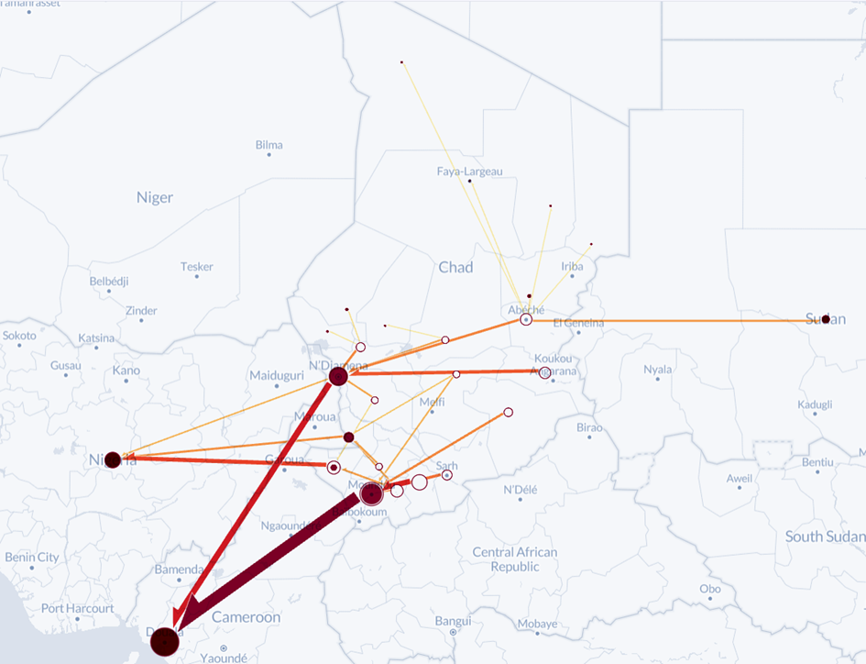
Figure 6 Principaux flux de Sésame
Source : D’après calcul des auteurs

La production de sésame est présente dans toutes les provinces jusqu'à l'isohyète 400 mm, avec deux pôles dominants : Les provinces du Mandoul et du Ouaddaï qui constituent le cœur historique de la production, concentrant à elles seules plus de 30 % de la production nationale. Leur dynamisme s’explique par des conditions agro-climatiques favorables, mais aussi par leur insertion ancienne dans les circuits commerciaux, notamment vers le Soudan où le sésame noir est particulièrement valorisé.
À côté de ce noyau, des zones de forte expansion en milieu soudanien se démarquent, notamment le Mayo Kebbi (Est et Ouest) et le Logone (Est et Ouest). Ces régions bénéficient à la fois de meilleures pluviométries et d’un héritage agricole, en particulier dans les anciens bassins cotonniers. La progression rapide des superficies, comme dans le Logone, traduit une reconversion agricole vers le sésame, perçu comme une culture rentable et adaptée aux nouvelles contraintes économiques. Le Guéra, situé en zone sahélienne intermédiaire (400-600 mm), représente un espace de transition. Enfin, les provinces sahéliennes du nord constituent un second front de croissance, encore marginal mais en expansion.

Les défis de la Chaine de valeur
Les principaux enjeux identifiés à partir de l’analyse fonctionnelle sont synthétisés dans la matrice Force Faiblesse Opportunités et Menaces (Tableau 2)

Forces | Faiblesse
Patrimoine génétique reconnu internationalement  Connexion au marché mondial  Capacité des intermédiaires à approvisionner les acheteurs internationaux  Faible dépendance aux imports (intrants et énergie)  Adaptation aux conditions agraires et climatiques | Faible productivité des systèmes de cultures  Isolement, endettement de la majorité des producteurs  Pas de gestion de la qualité (tri, homogénéité)  Capacité de contrôle et de certification du sésame  Logistiques contraintes pour les exports (barrage routier)
Opportunités | Menaces
Développement d’une filière de qualité  Intérêt des acteurs de l’amont et de l’aval pour le développement de la CV  Attentes en termes de renforcement de la CV – peu favorisée | Baisse de la fertilité  Contrainte foncière croissante accentuant les inégalités de genre  Dépendance aux évolutions du marché mondial et émergences de nouveaux concurrents (Brésil)  Discrimination croissante entre bénéficiaires et acteurs peu rémunérés dans la Cv (conditions de travail)  Mobilisation accrue de main d’œuvre migrante dans des conditions de travail et de vie hors de contrôle.  Manque d’information, isolement, exposition des producteurs aux fluctuations de la demande régionale et mondiale.
Tableau 2 : Matrice FFOM de la CV

QUELLE EST LA CONTRIBUTION DE LA CHAÎNE DE VALEUR A LA CROISSANCE ÉCONOMIQUE ?
L’analyse financière et économique de la CV a pris pour référence l’année 2024 pour le système de prix et les volumes, année la plus complète en termes de sources de données. Cette référence permet aussi d’éviter les perturbations de l’année 2025 marquée par une accentuation de la baisse des prix sur le marché tchadien et à l’export qui se traduit par des stocks invendus chez les grossistes d’un ou deux ans. Les comptes de production- exploitation ont été élaborés pour chaque acteurs en interpolant les données disponibles dans la littérature croisée avec les renseignements obtenus au cours de nos entretiens. Plus que la représentativité statistiques, l’enjeu est de construire des comptes représentatifs des différents processus et pratiques rencontrées (quantité d’input, travail, cout de fonctionnement de machines…) et de les mettre en cohérence. Les prix sur le marché sont différents en fonction des propriétés des sésames commercialisés (tailles, couleurs, propretés), mais nous n’avons pas inclus ces paramètres dans l’analyse. Il ne constitue pas un enjeu en tant que tel et aurait complexifié inutilement l’analyse.

Rentabilité et durabilité pour les acteurs
Chaque acteur a une rentabilité positive dans le système de prix considéré pour l’analyse financière et économique. Le taux de profitabilité élevé pour les Petit producteur (80%) et les moyens producteur (40%) résulte du poids important de la main d’œuvre familiale dans le processus de production qui n’est pas valorisé à ce stade (cf. section suivante sur l’inclusion pour la discussion sur la rémunération du travail non-salarié). Le taux de profitabilité pour le Grand producteur de 20% reflète plus concrètement la rentabilité financière de la culture du sésame puisque l’ensemble de la main d’œuvre est rémunéré. Les taux de profitabilité pour les autres acteurs sont relativement du même ordre de transformation (20% pour la transformation industrielle, 35% pour la fabrication de biscuit). Celui du transformateur en huile est bas, mais nos informations sont limitées et cette activité ne représente qu’un débouché marginal pour l’utilisation du sésame.

Les taux de profitabilité des intermédiaires collecteurs, grossistes, exportateurs, demi-grossistes et détaillants sont inférieurs à 10% ce qui compte tenu des risques inhérents à ce type d’activité est en ligne avec les taux de rendement financier (5% à 17% suivant les systèmes financiers formels ou informel). On peut en déduire qu’il n’y a pas de position de rente et que la concurrence entre ces types d’acteurs est effective.

Figure 7: Taux de Profitabilité pour chaque acteur

En termes de répartition des charges, les consommations intermédiaires représentent l’essentiel des couts pour les intermédiaires et la transformation, alors que les systèmes de production peu intensif en intrant (semences essentiellement) ont des charges salariales importantes. Les taxes sur les produits, de production ou sur les sociétés sont les postes de charges les plus important pour les acteurs opérants sur des grands volumes de sésame (grossistes, exportateurs et transformateurs) dont la revenue annuelle dépasse en moyenne dépassent plus de 100 MXAF.

Figure 8: Répartition des Charges par acteur
Dans le système de prix retenu pour l’année 2024, on constate que l’ensemble des acteurs génère en moyenne des revenus positifs. Nous allons maintenant analyser comment cette viabilité financière se traduit en termes de création de valeur ajoutée.

Création et répartition de la valeur ajoutée dans la CV

Création de richesse pour l’ensemble de la VA
La chaine de valeur génère une production totale de 132 Milliards de XAF pour la campagne 2024-2025 (Tableau 3), ce qui corresponds à une valeur ajoutée 100 Milliards de CFA, soit environ 70% de la production. Cette part élevée de la VA dans la production atteste de la viabilité économique de la CV Sésame et de la forte capacité à créer de la riches sans fortes utilisation de consommation intermédiaires. Nous analyserons dans une prochaine section l’impact de cette richesse crée par la CV à l’échelle nationale. Pour le moment nous attacherons à analyser comment cette VA est créé et le rôle des différentes catégories d’acteurs groupes de ce processus

Catégories d’acteurs | Production | Subv. | IGS | Salaires | Taxes | Charges Fin. | Land Fee | Amortis-sement | Excédent  Net  d’Exploi. | Valeur  Ajoutée
Petit producteur | 43 294 | 0 | 6 557 | 1 603 | 0 | 0 | 0 | 733 | 34 401 | 36 737
Moyen producteur | 30 635 | 0 | 7 277 | 8 408 | 0 | 0 | 0 | 1 115 | 13 836 | 23 359
Grand producteur | 2 025 | 0 | 1 048 | 510 | 0 | 0 | 0 | 43 | 425 | 977
Collecteur | 80 284 | 0 | 73 184 | 780 | 234 | 0 | 0 | 0 | 6 086 | 7 100
Grossiste | 82 027 | 0 | 70 838 | 2 188 | 2 420 | 1 091 | 0 | 4 | 5 486 | 11 189
Exportateur | 98 442 | 0 | 79 051 | 1 856 | 9 575 | 0 | 0 | 176 | 7 784 | 19 391
Transfor. ind. | 6 276 | 0 | 3 945 | 149 | 1 025 | 0 | 0 | 30 | 1 127 | 2 331
Demi Grossiste | 1 643 | 0 | 1 530 | 4 | 5 | 0 | 0 | 0 | 105 | 113
Détaillant | 1 896 | 0 | 1 709 | 0 | 6 | 0 | 0 | 0 | 181 | 187
Transfor._biscuit | 2 523 | 0 | 1 652 | 0 | 0 | 0 | 0 | 38 | 833 | 872
Trf_Huile_art | 2 372 | 0 | 2 336 | 0 | 0 | 0 | 0 | 0 | 35 | 35
Total CV | 132 211 | 0 | 29 920 | 15 497 | 13 264 | 1 091 | 0 | 2 139 | 70 300 | 102 291
Tableau 3: Compte par Catégorie d’acteurs et Consolides pour la CV (Millions de XAF)

Cette Valeur Ajouté se composent essentiellement d’Excédent Net d’Exploitation (le revenu net des acteurs de la CV) pour 70%, suivi des salaires (15%) et des taxes (13%) ( Figure 9). La CV Sésame distribue donc essentiellement des revenus pour les acteurs (petits ou grands), une part relativement faible pour les salaires, et une part relativement significative de taxes : taxes sur la production (patente), sur les produits (taxe de marché, TVA, droit de douane) et impôt sur les sociétés pour les acteurs ayant un volume d’opération important.

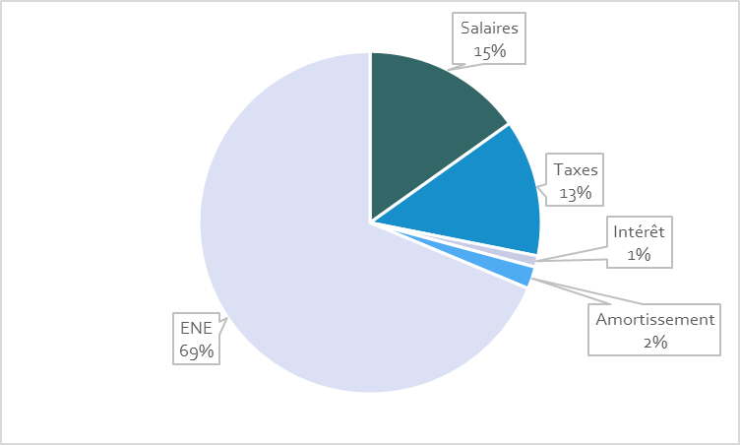
Figure 9 Composition de la Valeur Ajoutée

L’analyse de la répartition des composantes de la valeur ajoutée entre les catégories d’acteurs montre que les Petits et Moyens Producteurs obtiennent 36% et 23% de l’Excédent Net d’Exploitation (ENE), la marge nette, contre 37% pour les au total pour les intermédiaires, une part relativement élevée puisque le Sésame est un produit qui n’est pas beaucoup transformé, juste nettoyé est trié.
En termes de salaire versé les activités agricoles versent 78% des salaire, soulignant une nouvelle fois l’importance du travail dans le processus de production, et donc le rôle de l’agriculture dans la distribution de la VA vers l’emploi. Enfin les taxes sont essentiellement versées par les grossistes et les exportateurs (90%), agent de plus grande taille financière et donc nécessairement soumis à plus grande pression fiscale qui peut être plus facilement exercée par l’administration.

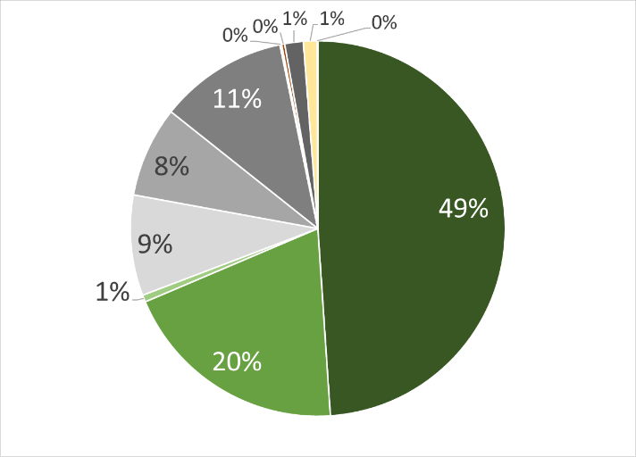
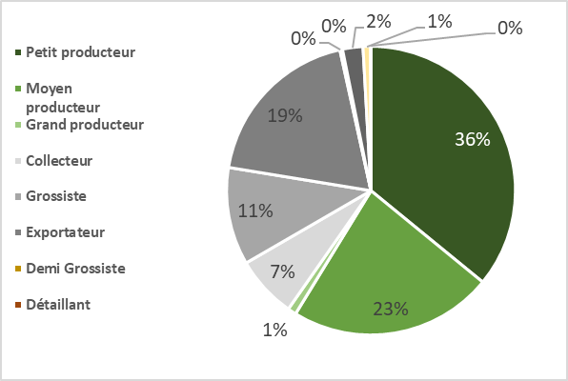
Figure 10: Répartition de l’ENE entre catégorie d’acteurs
Figure 11: Répartition de la VA entre Catégories d’acteurs

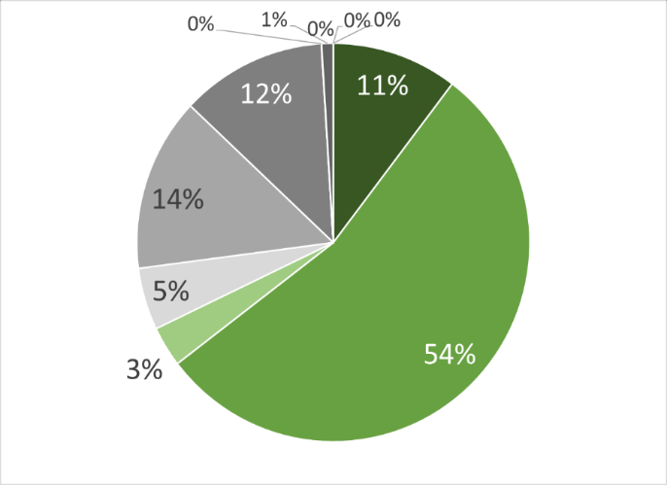
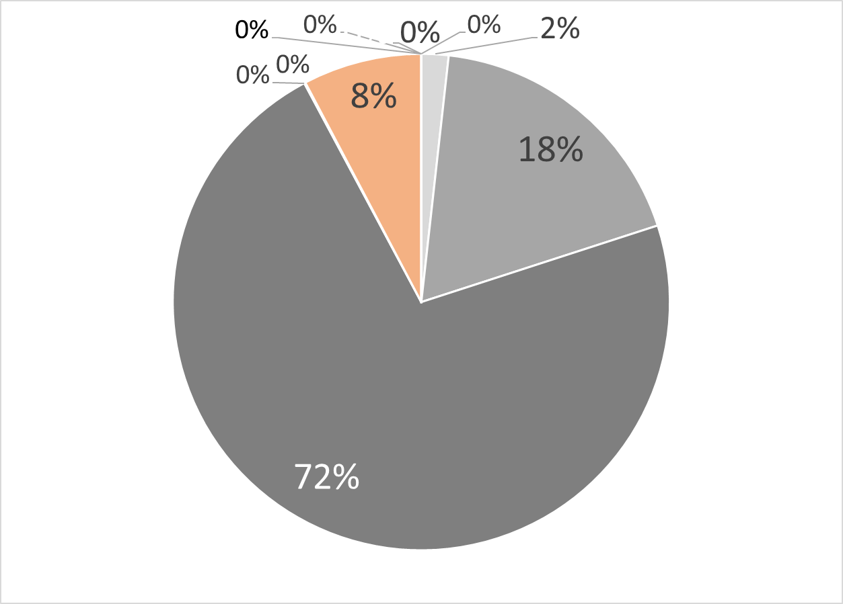
Figure 12 Répartition des taxes versées par les catégories d’acteurs

Figure 13: Répartition des salaires verses

Répartition et contenu de la VA pour la sous-filière locale et d’exportation.
La CV Sésame est dominée par les activités d’exportations qui représentent plus de 70% de la production et de la VA générée par la chaine de valeur. Le poids respectif de chaque indicateur est sensiblement le même à l’exception notable des taxes et des frais financiers payés pour 90% par la chaine de valeur export. Cette différence est liée au poids plus important des acteurs de l’aval (intermédiaires et transformateurs) dans le sous-système export qui représentent 34 % de la VA contre seulement 23% dans le sous-système local où les activités de production créent l’essentiel de la VA. Les acteurs de grande taille financière (exportateurs et grossistes) qui contribuent essentiellement aux taxes versée et charges financières de la CV sont concentrés dans ce système. Alors que la part de la VA de chaque sous-système dans la VA de la chaine de valeur est essentiellement proportionnelles à leur part dans la production, la répartition de l’ENE entre les acteurs diffère sensiblement pour chaque sous-système. Dans le sous-système Export, les acteurs intermédiaires génèrent 34% de la VA mais reçoivent 46% de l’ENE, alors que, au contraire, dans le sous-système l’ENE perçue par les intermédiaires (10%) est inférieur à la valeur ajoutée générée (23%).
Le poids des débouchée à l’exportation vers le marché international (66%) structure la CV Sésame et partant le poids du sous-système export dans création de richesse, cependant il faut retenir que le sous-système local contribue pour 30% à la création de richesse, et qu’il ne peut être tenue pour négligeable d’autant plus et que la part des fonctions intermédiaires est plus faible dans la répartition de l’ENE dans ce sous-système local

Indicateurs | Sous-sys Export | Sous-sys Local | CV
Production | 97 687 | 34 524 | 132 211
CI | 20 999 | 8 921 | 29 920
Salaires | 11 737 | 3 760 | 15 497
Total Taxes | 11 772 | 1 492 | 13 264
Frais financiers | 945 | 147 | 1 091
Amortissements | 1 493 | 646 | 2 139
Net Operating Profit | 50 741 | 19 559 | 70 300
VA | 76 688 | 25 603 | 102 291
Nombre d'acteurs | 153 282 | 81 494 | 234 776
VA/Product | 0.79 | 0.74 | 0.77
Tableau 4: production et valeur ajoutée pars sous-système (MXFA)

Figure 14 : Comparaison des indicateurs entre sous-systèmes

Effets totaux au sein de l’économie nationale
Après avoir analyser la création et la composition de la VA dans la CV et ses sous-systèmes nous allons maintenant évaluer les effets de l’activité de la filière sur l’économie Tchadienne. Conformément avec les choix méthodologiques faits par VCA4D nous évaluerons les effets primaires de la CV Sésame sur l’économie tchadienne, autrement dit les effets liés à aux consommations intermédiaires achetés par les acteurs de la CV.

Rappelons que les Consommation intermédiaires qui regroupent l’ensemble des biens et services achetés par les acteurs de la CV représente 69% des charges totales (Figure 16). Les autres postes des charges, des salaires aux amortissements, correspondent en fait à la rémunération de facteurs de production (travail et capital) associé aux processus de production et qui rémunère les différents agents du système économiques (salariés, l’Etat, le système financier et les détenteurs de capitaux). I Ces autres postes sont des composantes de la VA au même titre que l’ENE.

Les consommations intermédiaires sont détaillées dans la Erreur ! Source du renvoi introuvable.. Par ordre d’importance Quatre consommation intermédiaires, Transport, Semences, Labour mécanisé et Emballage représentent plus de 90% du total des consommation intermédiaires. Ceci est cohérent avec une CV peut intensive en intrants agricoles autres que les semences, avec des contraintes en main d’œuvre et tournée essentiellement vers l’exportation d’un produit peu transformé reposant essentiellement sur du transport et du conditionnement. Ce sont les effets de ces 30 000 MXFA sur l’économie tchadienne que nous allons maintenant évaluer

Figure 15 : Composition des consommations intermédiaires
Figure 16 : Répartition des Charges

Les consommations intermédiaires peuvent être soit importées directement par les acteurs de la CV, soit achetées à un fournisseur tchadien qui les a produites lui-même en créant de la valeur ajoutée indirecte, en achetant lui-même des consommations intermédiaires au Tchad (consommation indirecte de premier ordre) ou en les important (importation indirecte). A côté de ces effets de premier ordre, ou peut évaluer les effets de second ordre, qui analyse le même processus au niveau des fournisseurs des fournisseurs des acteurs de la chaine de valeur. Par exemple la distribution de carburant sera un effet de deuxième ordre auprès d’un transporteur payé par un acteur de la CV (effet de premier ordre). Il faut souligner que les importations de produit chimiques créent de la valeur ajoutée au Tchad à travers les activités de distribution (marges commerciales) et les taxes payées à l’importation. Dans le cas de la CV Sésame nous avons considéré que le paiement des transitaires sur le port de Douala par les exportateurs tchadiens correspondait à un service directement importé par e Tchad, alors que le transport jusqu’à Douala rémunérant aussi des transporteurs tchadiens est considéré comme une consommation intermédiaire génératrice de VA ajoutée au Tchad (et au Cameroun aussi).

La totalité des effets indirectes de différents ordres constituera la Valeur ajoutée Indirecte (VAI) qui agrégée avec la Valeur Ajoutée Directe VAD (générée par la CV) donnera la Valeur Ajouté Totale (VAT) de la CV sur l’économie tchadienne. L’ensemble des CI de la CV ont été décomposé suivant cette méthode.

L’évaluation des effets est présentée dans le Tableau 5. Avec 78% des CI de la CV ventilée le calcul des effets est relativement robuste. On constate que l’essentiel des importations de la CV sont indirectes (produits importés par les fournisseurs de la CV) et que la valeur des salaires versés par la CV indirectement à travers l’activité de ses fournisseurs est relativement important avec un accroissement de 1.3 alors qu’en termes de VA le ratio entre la VAT et la VAD n’est que de 1.15. Les effets indirects de la CV ont donc tendance à renforcer la part des salaires dans la VAT générée par la CV. Par contre en termes de fiscalités c’est au niveau des effets directs que se situe l’essentiel de l’impact positifs sur les finances publiques. Il en va de même pour l’ENE qui est essentiellement généré par le CV, ENE Total étant 1.12 fois plus élevé contre 1.15 pour la VAT par rapport à la VAD.

 | Direct | Indirect | Total
Ventilation des CI
Importations | 2 072 | 5 292 | 7 365
CI Non ventilée |  | 6 668 | 6 668
Part des CI Ventilées |  |  | 78%
Valeur ajoutée
Salaires | 15 497 | 5 687 | 21 183
Taxes | 13 264
Subventions | 0
Transferts nets | 13 264 | 245 | 13 510
Frais financiers | 1 091 | 0 | 1 091
Amortissements | 2 139 | 1 279 | 3 418
Excédent Net d'Exploitation | 70 300 | 8 678 | 78 978
VA | 102 291 | 15 892 | 118 183
Tableau 5 : Effets Directs, Indirects et Totaux de la CV

L’analyse de la place de la CV dans l’économie nationale repose sur les calculs d’indicateurs (Tableau 6) retenus par la méthode VCA4D. On constate d’abord que le taux d’intégration dans l’économie nationale est élevé de 89,4% ce qui indique que les effets de la VA se concentre sur l’économie nationale et génère peu d’importations. Cependant l’effet d’entrainement en termes de VAI générée est relativement faible. Pour 1 unité de VA Directe, la CV ne génère en effet que 0.16 de VA Indirecte. Ceci traduit le faible effet d’entrainement de la CV sur l’économie nationale puisqu’elle consomme peu de valeur ajoutée et que la majeure partie de sa production est exportée, avec une part faible de transformation qui peut générer des activités indirectes.

La VAT crée par la CV représente 1.06% du PIB, ce pourcentage faible ne révèle rien dans l’absolu et doit être utilisé de façon relative. Par comparaison l’étude faite en 2025 par VCA4D sur les Farine alimentaires montre que la CV arachide génère une VA totale de 4.5% du PIB, avec un ratio d’effet d’entrainement double (0.31) de celui de la CV Sésame. Ces critères ne peuvent en eux-mêmes justifier de choisir ou non de soutenir une filière et d’autre effets économiques doivent être pris en considération.

La VA générée par les producteurs de sésame représente 5% du PIB Agricole ce qui est déjà plus important et ce qui souligne une nouvelle fois que le Sésame est surtout une production agricole brute et peu transformée, mais qui n’est pas négligeable pour l’agriculture tchadienne.

La position du sésame dans les échanges extérieurs est un point dort de la CV Sésame. C’est une chaine de valeur qui utilise peu de consommation intermédiaire mais qui surtout importe peu de produit alors que l’essentiel de sa production est exporté, avec une balance commerciale positive de 107 154 MXAF. Plus que la part du Sésame dans les exportations totales (3.5%) c’est la part dans le solde du commerce extérieur qu’il faut noter autour de 8.5%. Dans une économie tchadienne fortement dépendante des hydrocarbures pour ses échanges extérieurs, le Sésame constitue une source significative de diversification de ces sources de devises.

Par contre ce n’est pas un contributeur important aux finances publiques avec un poids des transferts nets (0.7%) inférieurs à son poids dans l’économie (1.06%). Il en va de même pour les salaires versés qui malgré l’effet indirect relativement important (25%) sur les salaires totaux (directs et indirects) versés par la CV, ont un poids plus faible (1%) dans la totalité des salaires versés à l’échelle nationale que sa contribution au PIB. Par contre le poids relativement plus important des ENE générés par la CV (3.1%) dans l’ensemble des ENE perçues par les entreprises dans l’économie nationale, que la part de la CV dans la croissance montre que c’est surtout par la distribution des profits que la CV Sésame contribue à la dynamique économique nationale (rappelons qu’une partie importante de ces profits rémunère le travail familial).

Indicateurs de références pour l’analyse des effets

Macro-indicateurs | Valeur
PIB | 11 125 000
PIB Agriculture | 1 216 000
Exportations nationales | 3 240 000
Importations nationales | 1 977 000
Exportations de la CV | 114 519
Budget de l’Etat | 1 961 000
Salaires versés au Niveau national | 2 025 000
ENE national | 2 556 000
Tableau 6 Valeur des Agrégats macro-Economqiues
Source : INSEED 2024, Trademap 2026

Indicateurs | Valeurs
Taux d'intégration | 89.4%
Ratio d'effet entrainement | 0.16
VAT de la CV/ PIB | 1.06%
VA prod agricole CV/ PIB Agricole | 5.02%
Importations VC/Importations nationales | 0.4%
Exportations de la VC/Exportations nationales | 3.5%
Balance commerciale de la VC (MXAF) | 107 154
Balance Commerciale de la VC/Balance commerciale nationale | 8.5%
Transfer net/Budgets de l'Etat | 0.7%
Salaires versés de la CV/Salaires versés au niveau national | 1.0%
ENE de la CV/ENE national | 3.1%
Tableau 7 : Place de la CV dans l’économie nationale

En déclinant cette analyse des effets au niveau des sous-systèmes on retrouve les éléments mis en exergue dans la comparaison des comptes consolidés du sous-système export et local. Compte tenu de son poids dans la CV les indicateurs des effets du sous-système export sont proches de ceux présentés ci-dessus à l’échelle de la CV. Comme attendu le sous-système export est le contributeur essentiel au solde des échanges extérieurs, aux taxes. Cependant il est intéressant de noter que le solde de la balance commerciale pour le sous-système local est toujours positif (rappelons qu’il inclue les exportations non enregistrées vers le Nigeria et le Soudan). Il faut souligner que le ratio d’effet d’entrainement pour le sous-système local (0.178) est supérieur à celui calculé pour le sous-système export (0.14). Cet écart rend compte des effets plus diversifiés de la filière locale sur l’économie tchadienne avec les activités de transformation artisanale et industrielle et les activités de distribution de Sésame et des produits transformés vers et dans les centres urbains. En termes de ENE total, on constate aussi que le rapport de celui-ci avec le poids respectif de chaque sous-système dans l’économie nationale est plus important pour le sous-système local (x 3) que pour le sous-système export (x.2.75). Au-delà du facteur taille, et contribution à la balance commerciale, La nature des effets du sous-système local montre un impact plus significatif sur la dynamique de l’économie tchadienne en termes de création de richesse.

Compétitivité et viabilité au sein de l’économie internationale
Le Sésame est un produit d’exportation, qui occupe une place significative dans la balance commerciale. La capacité de la CV à maintenir, voire renforcer sa compétitivité et sa viabilité dans l’économie internationale est donc un facteur déterminant, certainement pas le seul, de sa capacité à se développer.

Rappelons que nous avons pris comme référence dans nos calcul l’année la campagne de commercialisation 2024-2025 (Figure 17). Cette période est marquée par un retournement du marché du sésame au niveau international avec un plafonnement puis une tendance baissière qui ont conduit les grossistes à stocker le sésame plutôt que de vendre à perte. Cette inversion est sans doute en partie due à l’apparition de nouveaux exportateurs sur le marché mondial (notamment le Brésil…)
Par ailleurs l’appréciation du Franc CFA par rapport au Dollar exerce aussi une pression sur la compétitivité prix du Sésame tchadien dont le prix exprimé en USD augmente.

Figure 17 : Prix FOB du Sésame Tchadien
Source : TradeMaps, 2026

Les indicateurs de viabilité internationale ont été construit sur la base d’un prix de 950 000 XAF FOB au niveau de Douala. Par souci de cohérence l’analyse ne porte que sur le sous-système export. La valeur du produit final (Sésame au prix Fob à Douala) est faiblement impactée par les taxes douanières en vigueur durant cette période (encore à 5% et avant l’augmentation de 2% planifiée début 2026). Le coefficient nominal de protection qui mesure le rapport entre le prix courant appliquée aux exportations et le prix qui prévaudrait sans taxe sur le produit est de 0.95. En d’autres termes les taxes douanières en vigueur réduisent de 5% la valeur des exportations.

Si l’on considère la performance économique du sous-système dans son ensemble, en rapportant la valeur des ressources domestiques mobilisées (travail et capital investi) sur la création valeur ajoutée au prix de parité (sans taxe ou subvention sur la production ou les consommations intermédiaires, ou les ressource domestique) on obtient un Coût en Ressource Intérieur de 0.18, largement inférieur au seuil de 1. La CV (dans sa composante exportation) est donc fortement compétitive. Les calculs réalisés pour l’ensemble de la CV donne des résultats identiques, ce qui est logique compte tenu du poids du sous-système export et du faible niveau de taxation des acteurs de ce sous-système.

L’ENE total du sous-système export est de 68000 MXAF pour une valeur des exportations de 102 000 MXAF ; en d’autres termes une baisse de 66% du prix à l’export permettrait à ce sous-système d’opérer sans perte. Cet écart est important sur un plan purement comptable, mais il faut le mettre en perspective avec d’autres élément structurant de cette CV : la faible rémunération du travail, l’absence de gestion et d’internalisation des coûts du maintien de la fertilité que nous développerons dans les autres sections. Cet écart montre aussi qu’il y a des marges de manœuvre pour internaliser ces coûts et améliorer la soutenabilité de la CV. Enfin elle explique aussi, que dans une conjoncture de baisse des prix du Sésame (une baisse de 25% du prix entre 2024 et 2025), cette CV est toujours attractive pour les acteurs, les grossistes pouvant prendre le risque d’attendre une remontée des cours.

Au-delà d’une analyse purement comptable, le différentiel de prix entre la valeur des exports vers l’Allemagne par rapport aux exports vers la Turquie montre qu’il y aussi des possibilités de maintenir, voire de renforcer, la compétitivité de la CV en améliorant la qualité du produit.

Réponse à la question structurante 1
La CV Sésame contribue positivement à création de richesse du Tchad, et un contributeur significatif à balance commerciale. Cependant elle a des effets d’entrainement relativement moindre sur l’économie puisque la majeure partie de la production est exportée en graine et une part mineure est transformée.

Compte tenu de leur position stratégique, l’activité est fortement rentable pour les intermédiaires, cependant les niveaux de valorisation du capital investi ne laissent pas entrevoir de position de rente, surtout si l’on prend en compte les risques de marchés.

Une part relativement faible de la VA est redistribuée sous formes de salaires, bien que cette CV soient fortement intensive en travail, ce qui implique une faible valorisation du travail. Par contre la fiscalité, représente une part relativement importante de la VA, surtout pour le sous-système export.

Les indicateurs de compétitivité montrent que la chaine de valeur fortement viable dans l’environnement international. Cette viabilité doit être mis en perspective avec la faible valorisation du travail. Cette compétitivité offre des marges de manœuvre pour que l’action publique et privée puisse répondre aux défis en de la CV : consolidation de sa position sur le marché mondial, redistribution plus importante vers la rémunération du travail et soutient à des pratiques plus soutenables sur le plan environnemental.

Tableau des indicateurs pour la question structurante 1 (Voir les définitions des termes économiques avant le Résumé Exécutif)

Question Structurante 1: Quelle est la contribution de la chaîne de valeur à la croissance économique? |  | INDICATEURS | RESULTATS
QC1.1 | Les activités de la CV sont-elles rentables et durables pour les agents impliqués ? | Comptes de Production-Exploitation pour chaque type d’acteur | Cf Annexe V
QC1.1 |  | Résultat net d’exploitation
  Petit producteur | 187 725 | XAF
  Moyen producteur | 406 480 | XAF
  Grand producteur | 4 154 333 | XAF
  Collecteur | 1 170 005 | XAF
  Grossiste | 186 | MXAF
  Exportateur | 339 | MXAF
  Transformateur ind. | 683 | MXAF
  Demi Grossiste | 414 567 | XAF
  Détaillant | 71 719 | XAF
  Transfor_biscuit | 163 523 | XAF
  Trf_Huile_art | 8 333 | XAF
QC1.1 |  | Rendement sur le chiffre d’affaires
  Petit producteur | 79%
  Moyen producteur | 45%
  Grand producteur | 21%
  Collecteur | 8%
  Grossiste | 7%
  Exportateur | 8%
  Transformateur ind. | 18%
  Demi Grossiste | 6%
  Détaillant | 10%
  Transfor_biscuit | 33%
  Trf_Huile_art | 1%
QC1.1 |  | Comparaison du revenu net des producteurs agricoles (avec le salaire minimum, les besoins de subsistance, les autres possibilités d’emploi…) | Cf Question 2 – chapitre 3.

Question Structurante 1: Quelle est la contribution de la chaîne de valeur à la croissance économique? |  | INDICATEURS | RESULTATS
QC1.2 | Quelle est la contribution de la CV au PIB ? | Valeur de la production finale de la CV | 132 211 MXAF
QC1.2 | Quelle est la contribution de la CV au PIB ? | VA directe | 102 291 MXAF
QC1.2 | Quelle est la contribution de la CV au PIB ? | VA totale | 118 183 MXAF
QC1.2 | Quelle est la contribution de la CV au PIB ? | Distribution de la VA Directe | Cf Figure 11
QC1.2 | Quelle est la contribution de la CV au PIB ? | VA totale et ses composantes
  Rémunération et Salaires : | 29 920 | MXAF
  Loyers de la terre : | 0 | MXAF
  Royalties : | 0 | MXAF
  Frais Financiers : | 1 091 | MXAF
  Taxes sur opérations : | 13 264 | MXAF
  Amortissements (si nécessaire) | 2 139 | MXAF
  Revenus d’exploitation producteurs : | 48 662 | MXAF
  Revenus d’exploitation transformateurs : | 1 996 | MXAF
  Revenus d’exploitation commerçants | 12 804 | MXAF
QC1.2 | Quelle est la contribution de la CV au PIB ? | VA Totale en pourcentage du PIB | 1,06%
QC1.2 | Quelle est la contribution de la CV au PIB ? | Taux d’intégration dans l’économie (VA totale / Production de la CV) | 89.%
QC1.3 | Quelle est la contribution de la CV au PIB du secteur agricole ? | VA des acteurs agricoles de la CV en pourcentage du PIB du secteur agricole | 5.02%
QC1.4 | Quelle est la contribution de la CV aux finances publiques ? | Recettes pour le budget de l’Etat | 13510 MXAF
QC1.4 | Quelle est la contribution de la CV aux finances publiques ? | Dépenses pour le budget de l’Etat | 0
QC1.4 | Quelle est la contribution de la CV aux finances publiques ? | Solde pour les finances publiques | 13510 MXAF
QC1.5 | Quelle est la contribution de la CV à la balance commerciale ? | Exportations de la CV | 114 519 MXAF
QC1.5 |  | Importations totales (biens et services) de la CV | 7635 MXAF
QC1.5 |  | Solde de la balance commerciale de la CV | 107 154 MXAF

Question Structurante 1: Quelle est la contribution de la chaîne de valeur à la croissance économique? |  | INDICATEURS | RESULTATS
QC1.6 | La CV est-elle viable dans l’économie internationale ? | Coefficient de protection nominale (CPN) | 0.95
QC1.6 | La CV est-elle viable dans l’économie internationale ? | Ratio de coût en ressources internes (CRI) | 0.18

CETTE CROISSANCE ÉCONOMIQUE EST-ELLE INCLUSIVE ? (QS2)
Il s'agit ici de construire une image de l'inclusion dans la chaîne de valeur sésame au Tchad, c'est-à-dire de mettre en lumière comment l'organisation et la gouvernance de la CV impliquent les différentes parties prenantes et comment les revenus et les emplois créés sont répartis entre les groupes sociaux. Nous mettons ici le focus sur l'impact spécifique de la chaîne de valeur sur les petits producteurs, les femmes et les acteurs artisanaux, qui constituent les groupes les plus nombreux et les plus vulnérables de cette CV.

Distribution des revenus et impact sur les acteurs vulnérables
La répartition des revenus entre les agents de la filière donne, à première vue, l'image d'un partage favorable à l'amont : en agrégeant les petits producteurs (40 %), les moyens producteurs (16 %), les grands producteurs (1 %) et les salariés agricoles (18 %), c'est près de 75 % du revenu total qui se concentre au maillon de la production, contre environ 23 % pour le trio commercial collecteur-grossiste-exportateur (7 %, 7 % et 9 %) et une part négligeable pour la transformation. Cette lecture agrégée doit toutefois être fortement nuancée. La part élevée captée à la production se répartit en réalité sur près de 165 750 exploitations familiales atomisées, tandis que les 9 % des exportateurs ne se partagent qu'entre 50 à 100 entreprises et les 7 % des grossistes entre quelques dizaines d'opérateurs. Rapportée au nombre d'agents, l'image s'inverse : le revenu unitaire est faible à la production et considérable à l'aval. La filière apparaît ainsi inclusive en volume mais inégalitaire en intensité.
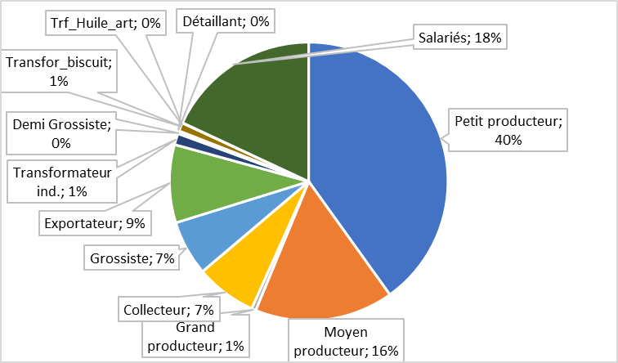
Figure 18: DISTRIBUTION DU REVENU GENERE PAR LA FILIERE

Deux constats achèvent de relativiser l'apparente inclusivité du partage. La part des salariés agricoles (18 %), supérieure à celle de chacun des intermédiaires commerciaux pris isolément, reflète le poids de la main-d'œuvre dans une culture peu mécanisée.
La comparaison des coefficients de Gini révèle deux sous-chaînes aux profils d'inclusivité opposés. La sous-chaîne export affiche un coefficient de 0,60, contre 0,31 pour la sous-chaîne locale, sur une échelle où 0 traduit une distribution parfaitement équitable et 1 une concentration totale. Le circuit tourné vers l'international est donc près de deux fois plus inégalitaire que celui orienté vers le marché intérieur, alors même qu'il brasse une valeur très supérieure (243,2 milliards de XAF d'échanges contre 55,6 milliards pour le circuit local) : il génère beaucoup plus de richesse, mais la répartit beaucoup moins bien. Dans le circuit export, le prix passe de 300 000 XAF/t à la ferme à 950 000 chez l'exportateur, et les deux marges aval sont captées par des effectifs infimes : les exportateurs représentent 0,015 % des agents mais 15,2 % du revenu, et les grossistes 0,017 % des agents pour 9,6 % du revenu, soit près d'un quart du revenu total concentré sur 0,03 % de la population de la chaîne. À l'inverse, le circuit local, où la transformation artisanale et industrielle crée une valeur répartie sur des maillons plus nombreux et où n'existe aucune méga-marge d'exportation, laisse environ 77 % du revenu aux producteurs, contre seulement 66 % dans le circuit export. Contrairement à l'intuition courante, c'est donc la voie locale, et non l'export, qui se révèle la plus rémunératrice pour l'amont.
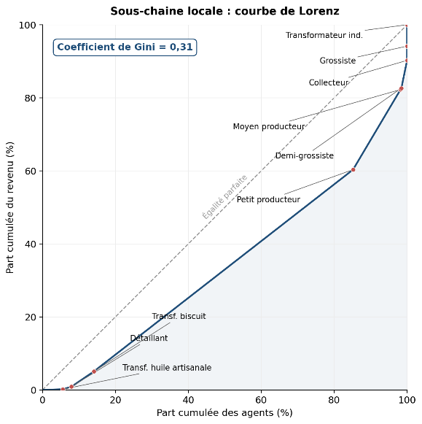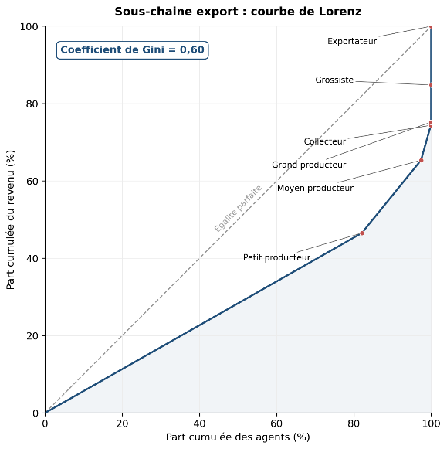
Figure 19. COURBES DE LORENZ ; DISTRIBUTION DU BÉNÉFICE NET D'EXPLOITATION PAR ACTEUR
Un coefficient de Gini plus faible pour la sous-chaîne locale ne signifie toutefois pas que tous ses acteurs sont équitablement traités. Rapportés à leur poids démographique, deux maillons y apparaissent comme les plus défavorisés de toute la filière : les transformatrices d'huile artisanale, qui représentent 5,6 % des effectifs pour seulement 0,2 % du revenu, et les détaillants, 2,4 % des effectifs pour 0,7 % du revenu, avec un revenu par tête inférieur à celui des petits producteurs eux-mêmes. La sous-chaîne locale est donc globalement plus inclusive, mais demeure fortement inégalitaire à ses propres extrémités, et cette inégalité résiduelle pèse en premier lieu sur les femmes. Toute stratégie d'amélioration de l'inclusivité devra dès lors agir sur deux fronts complémentaires : réduire la captation aval dans le circuit export, par la transparence des prix, la contractualisation et l'organisation des producteurs pour la vente groupée, et soutenir spécifiquement les maillons féminins de transformation artisanale et de détail dans le circuit local, faute de quoi un coefficient global flatteur continuerait de masquer leur marginalisation.
La Figure 4-4 exprime le BNE individuel de chaque type d'acteur relativement au BNE moyen de la chaîne. Le petit producteur se situe à 0,58 fois la moyenne, le transformateur d'huile artisanal à 0,03 fois. À l'autre extrémité, le grossiste atteint 825 fois la moyenne, l'exportateur 1 495 fois et le transformateur industriel 2 107 fois.

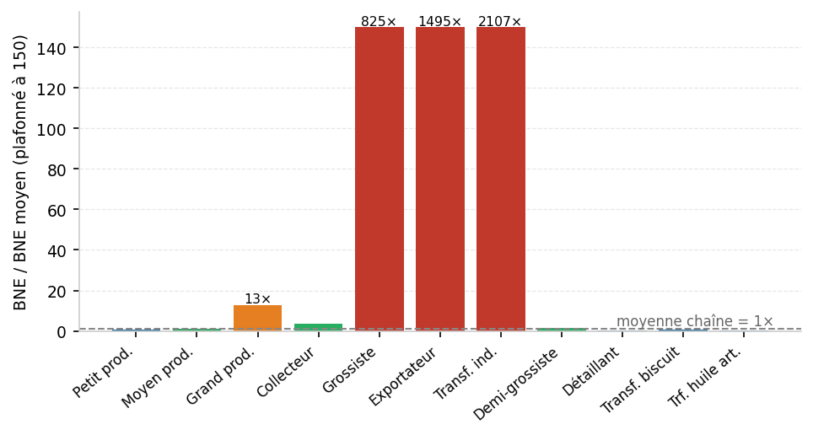
Figure 20: INDICE BNE PAR ACTEUR RELATIVEMENT AU BNE MOYEN DE LA CHAÎNE
Note. La valeur 1 correspond au revenu moyen de la chaîne. Les valeurs réelles pour le grossiste (825), l'exportateur (1 495) et le transformateur industriel (2 107) sont plafonnées à 150 pour la lisibilité et indiquées en chiffres.
Ces acteurs commerciaux on cette position car ils possèdent suffisamment de capital et de ressources inaccessibles aux acteurs amont : financement commercial, réseaux d'acheteurs internationaux, capacités logistiques.

Distribution de l'emploi
Nous nous intéressons ensuite aux emplois créés dans la CV. Sur la base de la distribution des jours de travail recensés, la CV comptabilise un total de 12 730 846 jours de travail équivalent de main-d’œuvre recrutée, composés à 92 % d'emplois temporaires, 5 % d'emplois permanents non qualifiés et 3 % d'emplois permanents qualifiés (Figure 4-7). En équivalent temps plein (ETP) cela équivaut à 50 923 ETP d’emploi générés par la filière.
La CV comprend également 234 776 entrepreneurs acteurs direct. Ce chiffre est constitué essentiellement par les petits producteurs, qui représentent 78 % des effectifs avec 183 253 unités. Les producteurs moyens constituent 14,5 % du total avec 34 039 unités. Les segments artisanaux et commerciaux complètent cet ensemble : 5 201 collecteurs, 5 097 transformateurs de biscuits, 4 248 transformateurs d'huile artisanaux, 2 528 détaillants et 253 demi-grossistes. À l'autre extrémité, les grossistes (30 unités), les exportateurs (23 unités) et le transformateur industriel (moins de 2 unités) sont numériquement très minoritaires, bien qu'économiquement très actifs.
En combinant employés et entrepreneur nous arrivons à un total de 285 699 personnes qui tirent une partie non négligeable de leur revenu de la chaine de valeur. L'emploi temporaire est largement dominant (Figure 4-7), représentant 92 % des jours de travail créés par les activités de la CV. Cette structure est cohérente avec la nature saisonnière de la production de sésame, mais elle signifie également que la grande majorité des travailleurs de la CV opèrent sans stabilité contractuelle annuelle. Les producteurs agricoles, qui représentent 92,6 % des acteurs de la CV, emploient la totalité de leur main-d’œuvre sur une base temporaire.

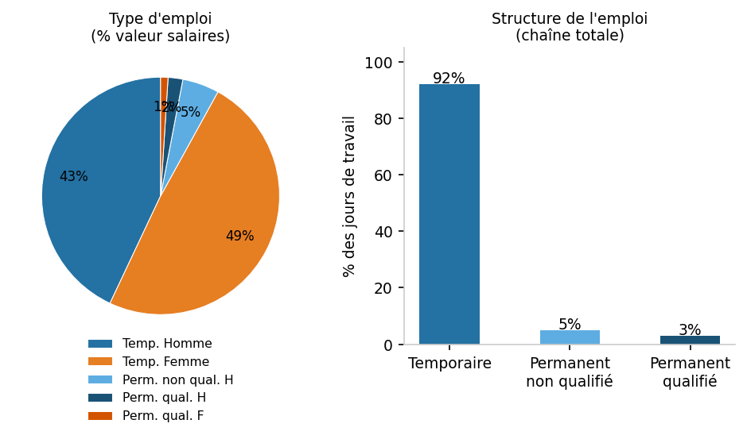
Figure 21 : TYPE D'EMPLOI DANS LA CHAÎNE EN % DES JOURS DE TRAVAIL
Sur la base de la distribution du travail par genre calculée à partir des comptes d'exploitation, nous totalisons 5 132 773 jours de travail masculins (20 531 ETP) et 7 598 074 jours féminins (30 392 ETP), répartis différemment selon les fonctions de la CV (Figure 4-5). Les femmes représentent ainsi 59,7 % du temps de travail total de la CV. Cette prédominance est particulièrement marquée dans les segments de production agricole, où elles assurent 66 % des jours de travail chez les petits et moyens producteurs. Le demi-grossiste constitue un cas particulier avec un segment quasi exclusivement féminin (100 % des jours de travail).

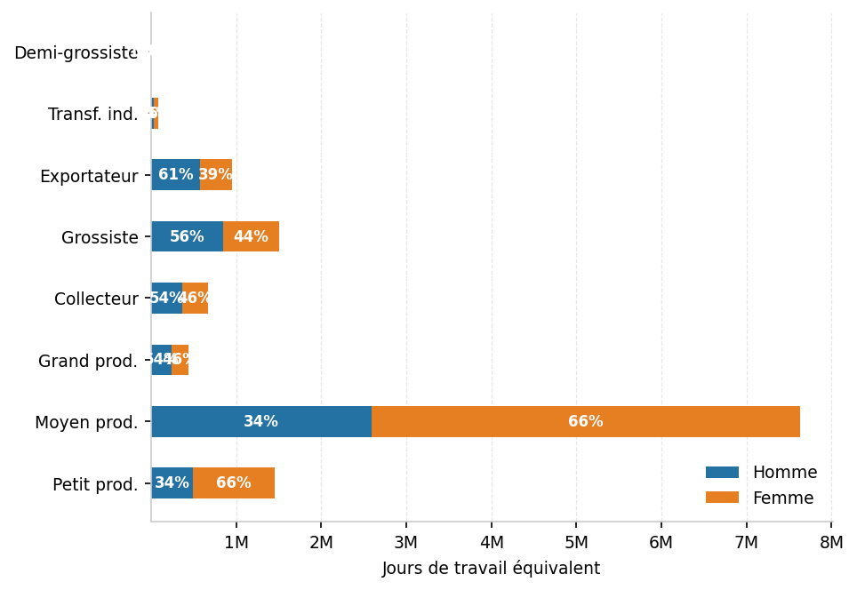
Figure 22 : JOURS DE TRAVAIL ÉQUIVALENT PAR ACTEUR ET PAR GENRE
Note. Les barres sont empilées. La portion bleue représente le travail masculin, la portion orange le travail féminin. Les pourcentages indiquent la répartition interne à chaque segment.
La répartition s'inverse dans les segments commerciaux formels. Les grossistes emploient 44 % de main-d’œuvre féminine et les exportateurs 39 %. Cette réduction de la part féminine à mesure que l'on monte vers les fonctions de négoce et d'exportation traduit une organisation dans laquelle les positions qui commandent les volumes et les prix sont majoritairement occupées par des hommes.

Accès à des Revenus

Revenus salariés par genre
Si le nombre de jours de travail féminin est largement supérieur au masculin dans cette CV, ce n'est pas le cas pour la part des genres dans la valeur des salaires, qui atteint 50 % pour chacun à l'échelle agrégée. La Figure 4-6 montre que chez les petits et moyens producteurs, l'écart entre part de travail féminin (66 %) et part des salaires féminins (60 %) est de 6 points. Cet écart s'élargit dans les segments commerciaux formels : 14 points chez le grossiste (44 % du travail, 30 % des salaires) et chez l'exportateur (39 % du travail, 25 % des salaires), et jusqu'à 21 points chez le transformateur industriel (56 % du travail, 35 % des salaires).
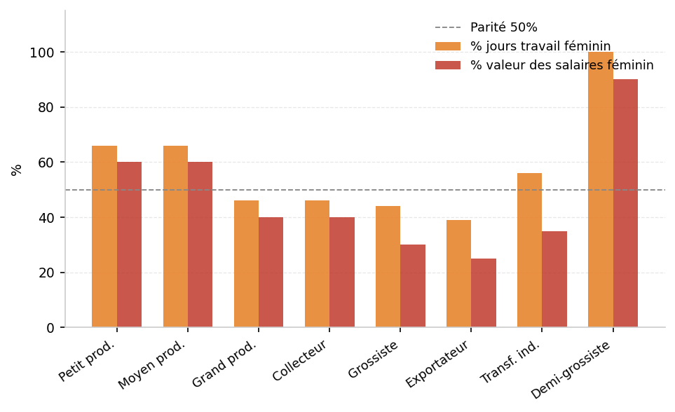
Figure 23 COMPARAISON ENTRE PART FÉMININE DU TRAVAIL ET PART FÉMININE DE LA VALEUR DES SALAIRES
Note. La barre orange indique la part des femmes dans les jours de travail. La barre rouge indique leur part dans la valeur des salaires. La ligne pointillée à 50 % marque la parité.
Ces différences reflètent la répartition des postes au sein de ces segments : les emplois permanents et qualifiés, mieux rémunérés, sont majoritairement masculins, comme le confirment les données sur le type d'emploi présentées ci-après.
Figure 24 : STRUCTURE ET TYPE D'EMPLOI DANS LA CHAÎNE EN % DES SALAIRES
Note : Le graphique décompose la valeur des salaires par type de poste et par genre
Par ailleurs, sur la base des données disponibles, les femmes représentent 60 % des jours de travail temporaire, confirmant leur rôle prédominant dans les activités saisonnières de production. Les 859 jours de travail permanent qualifié masculin et les 334 jours féminins recensés dans la chaîne représentent les seuls emplois stables et qualifiés de toute la CV. Les segments artisanaux (transformateurs de biscuits, transformateurs d'huile, détaillants) déclarent zéro jour de travail salarié : ils fonctionnent entièrement sur la base du travail familial non rémunéré.
Les producteurs, outre leur propre activité, sont les principaux créateurs d'emplois salariés dans la CV. Les petits et moyens producteurs distribuent à eux seuls 65 % de la masse salariale totale, à travers le recrutement de main-d’œuvre temporaire saisonnière pour les travaux de récolte et de battage.

Rémunération de la journée de travail familiale et arbitrages
Sur les exploitations familiales, le sésame fait appel au travail de la famille, sans main-d'œuvre salariée. Le revenu net dégagé (NOP) rémunère donc en réalité ce travail familial. En rapportant ce revenu au nombre de jours travaillés, on obtient ce que rapporte une journée de travail sur la parcelle.
Chez les petits producteurs, il faut en moyenne 71 jours de travail pour produire 0,525 tonne, soit 135 jours par tonne. Pour les 96 208 tonnes qu'ils produisent, cela représente environ 12 988 080 jours de travail familial. Comme ces producteurs dégagent un NOP de 34,40 milliards de XAF, une journée de travail familial est rémunérée à 2 648 XAF.
Chez les producteurs moyens, il faut 83 jours pour 2 tonnes, soit 41,5 jours par tonne. Pour leurs 68 078 tonnes, cela représente environ 2 825 237 jours de travail familial. Avec un NOP de 13,84 milliards de XAF, une journée de travail familial est rémunérée à 4 897 XAF.
La question, pour un producteur, est donc la suivante : sur la durée d'une campagne, vaut-il mieux aller chercher un emploi salarié payé autour de 2 648 XAF par jour (ou 4 897 XAF pour les moyens), ou bien travailler sa propre parcelle de sésame ? Le sésame étant une culture saisonnière, ce choix ne se pose que sur une partie limitée de l'année. C'est sans doute ce qui explique que les producteurs restent dans cette culture : dans un contexte où les opportunités d'emploi hors exploitation sont rares, le travail familial sur le sésame est plus attractif qu'un emploi salarié.
Cet arbitrage doit enfin tenir compte du décalage des calendriers de production entre les zones nord et sud. Comme la production n'a pas lieu au même moment selon les régions, un même travailleur peut enchaîner les campagnes d'une zone à l'autre et ainsi cumuler plusieurs périodes de travail dans l'année. Cette rotation du travail entre régions allonge la durée effective d'emploi au-delà d'une seule campagne locale et renforce l'intérêt de rester dans la filière, en atténuant la contrainte saisonnière qui limiterait autrement le nombre de jours travaillés.

Participation à la gouvernance de la chaîne de valeur
La filière sésame tchadienne comprends près de 166 750 exploitations familiales atomisées, sans interprofession, et parvient à placer environ 145 000 tonnes par an sur les marchés internationaux. Le diagnostic organisationnel que nous présentons ici examine, maillon par maillon, les structures de marché, les formes de coordination verticale et horizontale, les asymétries d'information et les défaillances de marché qui y sont en jeu.

Une gouvernance informelle, à formalisation croissante vers l'aval
La filière fonctionne presque entièrement hors de tout cadre contractuel visible. Sur l'ensemble des 168 786 tonnes recensées (193,8 milliards de XAF), aucun contrat d'achat écrit n'existe entre producteurs et collecteurs, ni entre collecteurs et grossistes : les arrangements amont reposent sur des accords verbaux et des relations de confiance. La formalisation n'apparaît qu'en se rapprochant des marchés internationaux. Les volumes échangés entre grossistes et exportateurs sont suffisamment élevés pour supposer l'existence de bons de commande ou de confirmations documentées, sous une forme variable selon les opérateurs. Seules les exportations sont pleinement formalisées : obligation déclarative, charge fiscale de 32 % de la valeur ajoutée, et instruments de paiement documentaires (lettres de crédit, virements contre documents) qui valent contractualisation de fait.
Cette gradation de la gouvernance a une traduction directe sur le prix au producteur. Le prix de cession à la ferme s'établit uniformément à 300 XAF/kg pour tous les types d'exploitations, sans différenciation par la qualité ni par l'engagement commercial. Cette uniformité résulte de l'absence simultanée de trois mécanismes : pas de prix minimum garanti par l'État, pas d'interprofession sésame organisant la négociation collective, pas de système de contractualisation valorisant la qualité ou la fidélité. Le producteur est donc structurellement preneur de prix, exposé sans filet aux fluctuations de la demande internationale. À cette dépendance s'ajoute l'absence de financement formel c’est à dire aucune charge d'intérêts n'apparaît dans les comptes d'exploitation : une minorité de producteurs bénéficie d'un préfinancement de campagne informel par les collecteurs ou grossistes, mais la majorité opère en autofinancement sur trésorerie familiale, ce qui les prive de toute capacité de stockage spéculatif. Le circuit local (1,7 % du volume) prolonge ce profil : les 253 demi-grossistes et 2 528 détaillants recensés opèrent sur des arrangements verbaux, dans un segment que ni les pouvoirs publics ni aucune organisation professionnelle ne régulent.

Diagnostic par maillon : structure de marché et gouvernance
Au niveau de la production on observe une offre pulvérisée, sans contrepoids collectif. L'offre est quasi atomique : environ 166 750 exploitations pour 572 153 ha, soit moins de 3 ha en moyenne. Les 1 000 grandes exploitations ne pèsent que 8,7 % du volume, les 165 750 agriculteurs familiaux fournissant 91,3 % ; l'indice de concentration est donc très faible et aucun producteur n'a de pouvoir de marché individuel. Les barrières à l'entrée sont minimes côté petits agriculteurs familiaux (foncier coutumier, semences paysannes, houe), ce qui maintient une pression à la baisse sur les prix en période d'abondance. À cette structure de concurrence parfaite s'ajoute une gouvernance défaillante : aucune organisation collective spécifique au sésame n'a été identifiée, la diffusion des deux variétés améliorées de l'ITRAD reste marginale faute de système de multiplication semencière, et l'expansion rapide des surfaces nourrit des tensions foncières que nul cadre de régulation ne prend en charge, au détriment notamment des femmes, dont les droits coutumiers restent précaires.
Le maillon de la collecte présente un oligopsone local adossé à l'aval. La collecte agrège la production dispersée par l'intermédiaire de collecteurs indépendants (sur fonds propres) ou commissionnés (capital avancé par un grossiste, rémunération à la commission). Dans chaque zone rurale, le producteur ne fait face qu'à deux à cinq acheteurs, et le coût de déplacement cloisonne les zones d'achat sur un rayon de 20 à 50 km, créant une rente de position géographique. Deux mécanismes y compriment le prix au producteur. D'une part, l'asymétrie d'information : les collecteurs connaissent les prix de gros de N'Djamena et les cours internationaux indicatifs, que les producteurs ruraux ignorent, d'où une rente informationnelle non justifiée par une valeur ajoutée. D'autre part, la dépendance financière des commissionnés, dont la relation avec le grossiste s'apparente à un lien de quasi-employé : pilotés depuis l'aval, ils n'ont aucun intérêt structurel à maximiser le prix offert au producteur. Cette configuration a également une dimension genrée : les « mossos », collectrices-transformatrices artisanales notamment du Guéra, restent cantonnées aux marchés de proximité, tandis que la croissance de la demande export a profité aux collecteurs masculins disposant de mobilité et de capital. Enfin, des grossistes nigérians s'approvisionnant directement dans les zones frontalières exercent une pression concurrentielle qui échappe à tout suivi des autorités.
Le commerce de gros est le nœud qui concentre le plus de pouvoir dans la filière. Les marchés d'Atron (N'Djamena) et de Moundou déterminent effectivement le prix de référence national. La structure y est oligopolistique : quelques dizaines de grossistes actifs, dont 5 à 10 concentrent plus de la moitié des volumes à N'Djamena, jouant un rôle de market-makers informels. Une barrière financière élevée (30 à 150 M FCFA de capital immobilisé minimum) verrouille l'entrée. Les grossistes intègrent achat, tri mécanique, stockage, financement des collecteurs et parfois export, capturant des marges à plusieurs stades. Leur capacité de stockage est l'un des principaux mécanismes de transfert de valeur de l'amont vers l'aval : ils achètent à bas prix après récolte (octobre-novembre) et revendent en soudure (mars-juin) avec 20 à 40 % de marge supplémentaire, quand les producteurs, à court de liquidités et sans installations de stockage, doivent vendre au plus bas. La diversité apparente des opérateurs (tchadiens, soudanais, intermédiaires turcs ou chinois) masque une convergence d'intérêts à l'achat, qu'aucun mécanisme institutionnel ne contrebalance : les échanges d'information sur prix et stocks entre grossistes d'Atron fonctionnent comme un cartel informationnel de fait.
L’exportation présente un oligopole ouvert sous norme privée internationale. Ce maillon est plus concurrentiel que le gros : 50 à 100 entreprises formelles, dont 10 à 15 concentrent vraisemblablement 60 à 70 % des volumes. Les firmes étrangères (soudanaises, turques, chinoises) détiennent un avantage informationnel critique sur les exigences et les prix des marchés de destination, qu'elles ne partagent pas avec les grossistes tchadiens. La vraie barrière à l'entrée n'est pas réglementaire mais relationnelle : le réseau avec les importateurs asiatiques. La gouvernance y est dictée non par des règles nationales mais par les normes privées des acheteurs (humidité, résidus de pesticides, calibrage, pureté), efficaces pour maintenir l'accès aux marchés mais court-circuitant toute stratégie qualité nationale. Deux dynamiques achèvent le tableau : une tentative d'intégration verticale vers l'amont ; une société turque, à Moundou, organise tombolas et prospections villageoises pour fidéliser les fournisseurs, sans pouvoir détacher les producteurs de leurs opérateurs locaux dont ils dépendent financièrement ; et un volume considérable d'exportations non enregistrées (environ 101 000 tonnes, près de la moitié du total) transitant par le Nigeria et le Cameroun, hors de tout suivi fiscal, statistique et qualitatif.
En ce qui concerne le maillon de la transformation, deux entreprises industrielles à N'Djamena (moins de 1 % de la production) disposent d'un pouvoir d'achat sur les graines mais restent captives du marché dominé par les grossistes et d'un débouché local étroit ; isolées, sans relations contractuelles structurées avec la production, elles cherchent une expansion régionale. La transformation artisanale, activité féminine fortement fragmentée, est le maillon le plus invisible sur le plan de la gouvernance : opérant entièrement dans l'informel, sans organisation ni accès au crédit, les transformatrices sont preneuses de prix à l'achat des graines comme à la vente, et subissent les fluctuations amont sans aucun mécanisme d'absorption collectif.

Modalités de coordination

Coordination verticale.
La filière présente une gradation nette, du marché pur en amont aux formes contractuelles en aval. La relation producteur - collecteur au bord champ relève du marché spot pur (prix au jour le jour, aucun engagement, pouvoir de négociation productrice très faible). La relation producteur - grossiste direct conserve une logique de marché, parfois assortie de fidélisation pour les plus gros producteurs. La relation collecteur commissionné - grossiste constitue la rupture : non pas un marché mais une gouvernance hiérarchique informelle où le grossiste avance le capital, fixe les objectifs et rémunère à la commission. Au-delà, la fidélisation domine (collecteur indépendant et grossiste tchadien échangent de manière répétée, avec préfinancement possible) et la contractualisation formelle ne s'observe vraiment qu'à deux niveaux : grands producteurs - grossistes (à confirmer) et surtout exportateurs - importateurs internationaux. Les exportateurs étrangers tendent vers une intégration partielle en aval du gros, ce qui renforce leur position au détriment des grossistes tchadiens indépendants.

Coordination horizontale.
Elle est embryonnaire à tous les stades, et structurée de façon asymétrique au profit de l'aval. Les producteurs ne disposent que de quelques GIE génériques, souvent liés à des projets et non spécialisés sésame, ce qui limite leur accès aux intrants, au crédit, à l'information et à la vente groupée et entretient les inégalités genrées d'accès aux ressources. Les collecteurs n'ont aucune organisation. Les grossistes, à l'inverse, bénéficient d'une coordination informelle efficace qui leur confère un pouvoir de marché proche d'un cartel. Les exportateurs disposent d'un appui partiel via la CCIAMA, sans mandat de régulation ni cadre sectoriel. Les transformateurs industriels restent isolés. Surtout, aucune interprofession ne couvre l'ensemble de la filière.

Défaillances de marché
Notre analyse des défaillances de marché fait apparaître trois familles de défaillances par ordre de sévérité. Les asymétries d'information qui sont les plus critiques, à la fois sur les prix (rente des collecteurs et exportateurs, absence de système d'information de marché accessible aux ruraux) et sur la qualité (méconnaissance des normes export, absence de signal-prix qualité au producteur, risque de contamination non signalé). Elles appellent un système d'information par SMS/radio diffusant prix de gros et cours indicatifs, ainsi qu'une formation aux normes et un dispositif de certification à la ferme.
Les défaillances institutionnelles et de coordination viennent ensuite. Elles se manifestent à travers un déficit de contractualisation et un accès au crédit quasi inexistant pour les petits agriculteurs familiaux et les collecteurs, ce qui empêche toute planification et renforce la dépendance aux grossistes (d'où l'intérêt du warrantage, du crédit de campagne via les IMF et d'un fonds de garantie filière).
La structure de marché déséquilibrée accentue ces fragilités : l'oligopsone à la collecte et la double concentration au gros et à l'export pincent les producteurs des deux côtés, ce que pourraient atténuer la vente groupée et davantage de transparence. Enfin émergent des externalités environnementales (déforestation, épuisement des sols, tensions agriculteurs-éleveurs, DDT) liées à l'expansion rapide de la culture.

La gouvernance transversale
Au-delà de chaque maillon, c'est l'absence de gouvernance transversale qui constitue le défi le plus fondamental. Faute d'interprofession, il n'existe aucun espace où producteurs, collecteurs, grossistes, transformateurs et exportateurs pourraient définir des règles communes, partager l'information, arbitrer les différends ou répondre collectivement aux défis sectoriels : la coordination entre maillons se fait exclusivement par le rapport de force entre acteurs inégalement dotés. L'État intervient de manière générique et fragmentée (statistiques de production de la DPSA à fiabilité limitée, information commerciale partielle de la CCIAMA, recherche semencière de l'ITRAD peinant à atteindre les producteurs, projets bailleurs ponctuels et non articulés). Le Plan Tchad 2030 cite bien le sésame parmi ses priorités, mais sans objectifs chiffrés, instruments de régulation, suivi-évaluation ni budget dédié : la filière croît spontanément, portée par le marché, sans pilotage institutionnel.
Cette lacune a une conséquence directe sur l'inclusivité car en l'absence de règles du jeu communes et d'instances de représentation, ce sont les acteurs les mieux capitalisés et les mieux connectés aux marchés internationaux qui façonnent implicitement les conditions de fonctionnement de l'ensemble de la chaîne. Les petits producteurs, les femmes transformatrices et les détaillants (pourtant la grande majorité des acteurs en nombre) n'ont aucun canal pour faire entendre leur voix.

Réponse à la question structurante 2
La croissance générée par la CV est inclusive dans le sens où elle implique un très grand nombre d'acteurs de tailles différentes et concerne 234 776 entreprises ou exploitations à l'échelle nationale, dont 217 394 producteurs agricoles. Les petits producteurs, au nombre de 183 253, sont en valeur agrégée les premiers bénéficiaires du BNE de la CV avec 45 % du total.
Cependant, une fois la distribution ramenée au niveau de chaque acteur, les écarts sont considérables. Le BNE moyen d'un petit producteur est de 188 000 XAF par an, contre 484 M XAF pour un exportateur. Le coefficient de Gini de 0,43 traduit une inégalité significative dans la distribution des revenus entre acteurs. La CV n'intègre pas d'acteurs qui s'approprieraient une part importante du revenu tout en créant proportionnellement très peu de VA, mais elle concentre structurellement les revenus les plus élevés dans les quelques dizaines d'unités qui contrôlent l'accès aux marchés internationaux.
Les femmes représentent 60 % du temps de travail total de la CV et sont présentes à tous les niveaux, de la production agricole au commerce de détail local. Leur part dans la valeur des salaires converge vers la parité à l'échelle agrégée (50 %), mais des écarts significatifs persistent dans les segments commerciaux formels, où les emplois stables et qualifiés restent majoritairement masculins. L'emploi temporaire est largement dominant (92 % des jours de travail), cohérent avec la saisonnalité agricole mais limitant la stabilité économique des ménages impliqués.
L'absence de gouvernance contractuelle formelle dans l'ensemble des transactions de la CV, positionnent ces derniers comme preneurs de prix sans mécanisme de protection face aux variations du marché international.

Tableau des indicateurs pour la question structurante 2 (Voir les définitions des termes économiques avant le Résumé Exécutif)
Question Structurante 2: Cette croissance économique est-elle inclusive ?  (Question à analyser avec les compléments de l’Analyse Sociale) |  | INDICATEURS | RESULTATS
QC2.1 | Comment les revenus sont-ils répartis entre les acteurs de la CV ? | Revenu ventilé | Répartition du revenu généré par la filière (Figure 15) : production ≈ 75 % (petits producteurs 40 %, moyens 16 %, grands 1 %, salariés agricoles 18 %) ; négoce ≈ 23 % (collecteurs 7 %, grossistes 7 %, exportateurs 9 %)
QC2.1 |  | Revenu agricole total | NOP agricole ≈ 70 300 MXAF
QC2.1 |  | Montant total des salaires et des rémunérations (à chaque étape, pour toutes les activités - en valeur absolue et en %) | Répartition genrée à parité à l'échelle agrégée (50 % hommes / 50 % femmes). Les petits et moyens producteurs distribuent 65 % de la masse salariale totale (main-d'œuvre temporaire de récolte et battage). Seuls emplois stables et qualifiés : 859 jours masculins et 334 jours féminins. Segments artisanaux : zéro jour salarié. Graphe de distribution des salaires et rémunérations : Figures 20 et 21.
QC2.1 |  | Revenus totaux des groupes marginalisés et vulnérables | Petits producteurs : premiers bénéficiaires en valeur agrégée avec 45 % du BNE total (NOP ≈ 34 401 MXAF), mais BNE moyen de 188 000 XAF/an. Transformatrices d'huile artisanale : 5,6 % des effectifs pour 0,2 % du revenu. Détaillants : 2,4 % des effectifs pour 0,7 % du revenu. Femmes : 60 % du temps de travail, part des salaires convergeant vers 50 %.
QC2.2 | Quel est l’impact du système de gouvernance sur la répartition des revenus ? | Répartition des revenus entre les acteurs | Distribution du BNE par acteur (Figure 17), indice relatif au BNE moyen de la chaîne : petit producteur 0,58 ; transformateur d'huile artisanal 0,03 ; grossiste 825 ; exportateur 1 495 ; transformateur industriel 2 107. Coefficient de Gini de la CV = 0,43 (export 0,60 ; local 0,31). BNE moyen : petit producteur 188 000 XAF/an contre 484 MXAF pour un exportateur.
QC2.2 |  | Part (%) du prix bord champ dans le prix final | 31,6 % (prix bord champ 300 000 XAF/t rapporté au prix final FOB Douala de 950 000 XAF/t, sous-système export).
QC2.3 | Comment l’emploi est-il réparti le long de la CV ? | Nombre d’emplois (emploi familial, indépendant et formel) à chaque étape de la CV (permanent/ temporaire, qualifié/non qualifié…) | Total : 12 730 846 jours de travail équivalent de main-d'œuvre recrutée, dont 92 % temporaires, 5 % permanents non qualifiés, 3 % permanents qualifiés (Figure 18). Nombre d'acteurs : 234 776 entrepreneurs directs (petits producteurs 183 253 / 78 % ; moyens 34 039 / 14,5 % ; 5 201 collecteurs ; 5 097 transformateurs de biscuits ; 4 248 transformateurs d'huile artisanaux ; 2 528 détaillants ; 253 demi-grossistes ; 30 grossistes ; 23 exportateurs ; < 2 transformateurs industriels). Avec les employés, 285 699 personnes au total tirent un revenu de la CV. Équivalent plein temps (EPT) : 50 923 ETP (fournisseurs compris).
QC2.3 | Comment l’emploi est-il réparti le long de la CV ? | Emploi des femmes | 7 598 074 jours de travail féminins (30 392 ETP), soit 59,7 % du temps de travail total. Production agricole : 66 % des jours chez petits et moyens producteurs. Demi-grossiste : 100 % féminin. Grossistes : 44 %. Exportateurs : 39 %. Femmes = 60 % des jours de travail temporaire.

LA CHAÎNE DE VALEUR EST-ELLE DURABLE DU POINT DE VUE SOCIAL ? (QS3)

Conditions de travail

Résultats
Les conditions de travail diffèrent tout au long de la filière et également selon la destination du sésame et le genre des opérateurs.

Les entreprises industrielles d’exportation et de transformation
Les trois usines visitées à Ndjamena et Moundou emploient plusieurs catégories de personnel.
Dans les bureaux, des employés tchadiens et étrangers (selon nationalité de l’investisseur s’il est étranger : jordanien, turc, soudanais dans les cas rencontrés de l’enquête). Les employés étrangers rencontrés, administrateur, comptable, commercial, sont installés au Tchad par leur employeur pour une durée d’un an à quelques années et sont flanqués d’un interprète / intermédiaire tchadien quand ils ne parlent pas le français ou l’arabe tchadien. Ils se déplacent dans les villages proches, sont en mesure d’évaluer les dynamiques du marché local et international, mais suivent les consignes d’achat de leur direction.

A l’intérieur des usines, des manœuvres, salariés ou journaliers, affectés à des tâches plus ou moins qualifiées. Les dockers journaliers sont organisés en groupe stable, iIs louent leur force de travail collective par l’intermédiaire de leur chef d’équipe qui démarche pour eux en ville. Leur journée se termine à 17h. ils sont rémunérés au sac : 1 sac porté (100 kg pour sac de sésame brut et 50kg pour un sac de sésame trié pour l’export) est payé 50 FCFA. La somme versée en fin de journée (par exemple 50 000 FCFA,) est partagée entre eux. Quand le lot est fini, ils partent, en même groupe, sur un autre chantier démarché par leur chef -qui ne porte pas les sacs-. Le marché du travail des manœuvres suit des règles sociales précises où le rôle des intermédiaires est crucial. Il est selon eux inutile d’aller démarcher seul auprès des employeurs d’usine, qui ont besoin d’une force de travail importante pour des périodes données ; du reste la communication est limitée par la barrière de la langue ; les chefs d’équipe font les intermédiaires en toutes occasions y compris pour la négociation des rémunérations. Nos interlocuteurs dockers de l’usine Lion de Moundou ne vont pas non plus démarcher seuls au marché des céréales de la ville sans être introduit auprès des commerçants au préalable.
- Des ouvriers salariés (uniquement des hommes) travaillent sur les machines de tri et de nettoyage pour le sésame destiné à l’exportation à longue distance via Douala ; des employés, hommes et femmes, travaillent à la transformation industrielle, à différents postes (usine Tania Ndjamena).

A l’extérieur, se trouvent toujours des gens qui travaillent en lien avec les usines, qu’ils soient employés directement ou non.
  - Des manœuvres journalières, femmes de tous âges, sont employées par l’usine au vannage et nettoyage manuel des sacs. Ces femmes qui viennent des villages se logent chez des parents en ville ; elles sont payées au sac vanné : le sac de déchet simple = 1000 FCFA ; le sac plein de gravier + sable = 2000 FCFA. Y compris quand l’usine est équipée de machine de tri color sorter, ce travail présente l’avantage pour l’usine de : faire supporter aux vendeurs le coût du nettoyage ; en période de faible activité comme celle de notre enquête, fidéliser les relations avec les opérateurs locaux (en l’occurrence la fédération des coopératives délégataire du recrutement des vanneuses) en offrant des emplois peu qualifiés et peu payés ; enfin, nettoyer sans mettre en route les machines pour une faible quantité. Les tâches de nettoyage manuel sont assignées à des femmes, qui étaient à Moundou sous la surveillance de deux jeunes hommes contremaîtres : l’un pour le compte de la fédération des coopératives, l’autre pour le compte de l’usine. Ils vérifient « s’il n’y a plus trop de déchet dans le sésame et de sésame dans les déchets” en sondant les sacs ; 10 mois par ans, ces jeunes contremaîtres supervisent au maximum une centaine de femmes à la fois en haute saison.
  - Devant l’usine de tahini et halva de Ndjamena, des femmes vendent à l’étal des pots de tahini et de halva, qu’elles ont reconditionnés à partir des chutes d’usine qu’elles rachètent, ou qu’elles produisent elles-mêmes artisanalement avec du sésame noir. Elles se fournissent donc en partie à la source de l’usine qui valorise ses chutes, vendent sous abri entre le mur d’enceinte de l’usine et la route, et travaillent pour leur compte ; mais dans ce cas aussi, la place d’étal adossée à l’usine se négocie.

Sur les champs
Dans le travail familial, la priorité va à la parcelle du chef de famille, où tout le monde travaille, puis chacun dans son propre champ. Il y a dérogation en cas de besoin d’entretien, si beaucoup d’herbes sur le champ de la maman par exemple. Quand les gens travaillent le champ du papa la maman est généralement en train de cuisiner, quand vient son tour le papa organise les travaux sur son champ. En cas de co-épouses, le père/mari /chef de famille gère. Les veuves deviennent cheffe de famille, gèrent tout, essaient de diversifier les revenus pour recruter de la main d’œuvre.
Les propriétaires et gérants de moyennes (15ha) et grandes superficies cultivées en sésame (> 50 ha selon typologie réalisée) mobilisent une main d'œuvre rémunérée. Au-delà du fait que ce travail n’est pas contrôlé officiellement, (sur ce point les recruteurs et les familles de migrants convergent), les différences de traitement peuvent être considérables entre les deux types de main d’œuvre rémunérée traités ci-dessous.

La main d’œuvre rémunérée :
Main d’œuvre voisine
A la différence de l’aide familiale aux travaux des champs non payée, la rémunération de main d’œuvre externe recrutée pour des travaux urgents et/ou sur des surfaces plus importantes se négocie à l’hectare, à la tâche et pour un groupe -9 ou 10 personnes pour faucher un ha en une journée). Les journaliers venus des villages proches peuvent retourner dormir chez eux ou loger sur place en passant d’un employeur à l’autre. Les femmes attachent les bottes de sésame, les hommes fauchent ; les enfants peuvent être affectés au démariage (exemples au Logone, Mayo Kebbi, Guera). Le travail de démariage de sésame est assigné aux enfants filles et garçons de 7 à 14 ans ; un groupe de 10 enfants est rémunéré 10 000 FCFA pour 1ha si travail jugé bien fait ; sinon la rémunération à l’ha baisse à 7000 CFA (entretien Mayyo Kebbi).
Chaque propriétaire /gérant de champ organise son recrutement. D’autre part, en périodes de difficultés, des gens locaux peuvent venir se présenter pour demander une avance d’argent sur des travaux de sarclage ou défrichage convenus pour plus tard. : ceci n’est possible qu’à l’échelle locale entre gens qui se connaissent (rien d’écrit). Dans d’autres cas, il s’agit parfois d’un groupe de jeunes voulant financer l’organisation d’un événement social ou festif.
Le coût du travail dépend de l’itinéraire technique : payer 1 ha de semis à la volée coûte 10 000 FCFA ; payer un ha de semis en ligne = 35 000 FCFA. L’itinéraire technique est plus laborieux et précis. Le rendement d’un ha diffère entre semis en ligne et semis à la volée. Sur un sol sableux on passe de 300- 400 kg (à la volée) à 700 – 800 kg (en ligne) ; un sol argilo sableux, semé en ligne donne 1t à 1,2 t, mais demande plus de moyens. La rémunération se fait dans un rapport de voisinage, parfois réciproque, dans le cas d’exploitations de taille moyenne ; jouant sur les différences de dates de récoltes entre régions proches. La proximité géographique et sociale, la possible interconnaissance entre familles, concourt à un contrôle social qui tend à exclure le pire.

Main d’œuvre migrante recrutée sur les grandes exploitations
Le contexte est différent quand des groupes de migrants saisonniers partent en camion année après année dans des provinces éloignées sur de grandes exploitations en monoculture. Ils se trouvent alors hors de relations de voisinage et de contrôle social. Par exemple des villageois de Mballa Banyo (Logone) décrivent des conditions de travail extrêmement inquiétantes. « Parmi les gens ici beaucoup ont des enfants partis travailler en agriculture ailleurs, en juin, pour les semis puis le sarclage. Une fois qu’ils ont fini à Dourbali, vers octobre novembre, ils continuent à Ndjamena, ils reviennent au village fin février-mars-avril, se reposent ici à Mballa jusqu’en juin et repartent à Dourbali. Eux-mêmes ont leurs champs, ils sèment sarclent, laissent leur famille faire la récolte d’arachide, quand ils partent faire les semis à Dourbali. Mais certains doivent appeler leurs parents à l’aide pour avoir de l’argent pour aller à Ndjamena. Certains meurent sur place. Des fois on les motive par des promesses et puis au moment de les payer l’argent est posé par terre avec une arme posée dessus : s’ils touchent l’arme, on les tue. Les rations alimentaires sont faites avec n’importe quoi. »
Si de telles extrémités n’ont pas pu être confirmées, les exploitants rencontrés à Dourbali comme les villageois voisins ont toutefois déclaré à propos des conditions de vie et de travail de ces migrants cantonnés aux champs que, faute d’hydraulique villageoise, « en hivernage ils boivent l’eau des flaques/mares ».
On est clairement dans un autre rapport social de production n’offrant pas de garantie. Si l’attraction commerciale devait pérenniser ces grandes superficies, c’est probablement sur ce type de main d’œuvre que pèserait le plus grand risque de conditions de travail, à cause du hiatus entre la vitesse de la mobilisation/et les besoins de travail d’une part et les difficultés à mettre en place une régulation, un contrôle voire des équipements effectifs.

Conclusion des Conditions de travail
De rares entreprises industrielles emploient journaliers et salariés dans conditions apparemment correctes. Les conditions de travail de la main d’œuvre agricole sont toujours sommaires, cependant avec des différences importantes selon qu’on parle dans un premier cas de main d’œuvre locale ou voisine, (aide familiale ou main d’œuvre rémunérée de voisinage), sous contrôle social, ou au contraire de main d’œuvre migrante venue de régions plus distantes, généralement en transports en commun, hors de l’environnement et du contrôle familial ou social. Dans ce cas, les informations recueillies auprès des recruteurs et auprès des familles de migrants convergent, il n’y aucun contrôle des conditions de travail très difficiles. C’est un facteur de risque en cas d’augmentation des surfaces de monoculture du sésame.

Conditions de travail
Respect du droit du travail
Travail des enfants
Sécurité du travail
Attractivité

Droits fonciers et d’accès à l’eau

Résultats
Le gouvernement du Tchad, tout en ayant reconnu les Directives Volontaires de Gouvernance de la FAO, n'a pas de politique foncière nationale inclusive formellement adoptée. Le droit foncier est complexe, souvent régi par le droit coutumier qui défavorise les femmes, dont l'accès à la terre est souvent subordonné à celui des hommes (père, époux, frère, fils). Dans les régions de l’enquête (Logone, Mayo Kebbi, Dourbali, Guera), des différences géographiques et familiales sont relevées dans l’accès des femmes à l’héritage en général et à la terre en particulier ; mais les femmes et les hommes interrogés confirment que l’héritage foncier des femmes est nul ou faible (0 à ¼ de la part d’un frère selon les normes sociales et religieuses en vigueur).
Le droit musulman est précis (“¾ pour les fils, ¼ pour les filles) ; mais au-delà de la norme religieuse, un agent de l’Etat pointe les différences de contexte social entre familles commerçantes urbaines et sociétés paysannes - et donne son interprétation des comportements - : “en sociétés animistes sudistes, les filles ne veulent pas exposer leur famille (frère, père) en réclamant des terres à l’héritage. Il est arrivé que des filles de riches commerçants revendiquent au tribunal à Ndjamena, mais en société paysanne le frère est responsable de sa sœur si elle se retrouve seule, ça explique que les garçons reçoivent tout l’héritage”. Cette norme sociale entretient la sujétion des filles qui craignent de se couper de leur famille.
La location est pour les femmes le principal ou le seul moyen d’accéder à des parcelles cultivables ; elles rencontrent des difficultés à obtenir des titres fonciers à leur nom et la propriété foncière est majoritairement masculine.
L'accès à l'eau est intrinsèquement lié à l'accès à la terre, en particulier pour l'agriculture. Les inégalités foncières se traduisent donc souvent par des inégalités dans l'accès et le contrôle des ressources en eau pour les femmes. Elles sont surreprésentées dans les exploitants de très petites surfaces (0,5 ha à moins de 3 ha). Par ailleurs, les inégalités de genre croisent des inégalités de statuts familiaux et socio-économiques déterminantes pour la maîtrise foncière.
Le propos d’un fonctionnaire provincial : « Les femmes n’ont pas d’héritage foncier si elles ont des frères » situe clairement le rôle du statut familial, générationnel et genré dans les enjeux fonciers, montré par Rangé & Colin (2024) : « Les droits fonciers des femmes et les obligations sociales associées varient selon qu’elles sont considérées en tant que fille, sœur, épouse ou mère ».
Cette règle générale est reconnue avec des variantes sous-régionales. Un agent de l’Etat du Logone estime que les conditions d’accès féminin au foncier sont nettement plus mauvaises dans le Mayo Kebbi Est, où dit-il « les femmes sont elles-mêmes considérées comme un bien ».

Nous avons noté des exceptions avec des cas d’héritage de femmes, (sans frère ou en famille assez dotée) ; et des arbitrages possibles nous sont signalés, toutefois dans une mesure inconnue : « Les femmes « peuvent avoir 1ha à 2ha qu’on leur a accordés suite à mobilisation des associations de femmes / droits de l’homme » (Délégation provinciale Min Agri Logone W).

Conclusion des Droits fonciers et d’accès à l’eau
Dans les zones visitées de Dourbali et du Guera la pression foncière n’est pas évoqué comme une limite générale ; elle se fait plus sentir dans les provinces des Logone et du Mayo Kebbi. Au-delà de ces contrastes régionaux, l’accès aux droits fonciers se caractérise par de fortes inégalités sociales et de genre. L’accès à l’eau est également un sujet dans les zones où l’hydraulique villageoise ne suit pas le rythme de l’expansion agricole et démographique. L’accès à l’eau est problématique à la fois pour les villageois et pour la main d’œuvre migrante.

Droits fonciers et accès à l’eau
Adhésion & application des VGGT
Equité & sécurité d’accès
Transparence des procédures
Consultations & arbitrages
Procédures de compensation | n.d.

Égalité des genres

Contexte législatif
Les textes cadres nationaux du Tchad abordent les inégalités de genre souvent en affirmant le principe d'égalité, mais avec des limites dans leur application et des influences persistantes des normes socioculturelles.
La Constitution est la loi fondamentale qui pose les bases de l'égalité (article 14 de la Constitution de 2023), la protection contre la discrimination (article 15 Constitution 2023), l’égalité d’accès aux emplois publics (article 33 Constitution 2023, précisé par article 35 alinéa 3). Malgré ces affirmations de principe, l'application concrète reste un défi.
Le Code du Travail tchadien tend à l'égalité, mais certaines dispositions historiques ou interprétations peuvent induire des inégalités. Certaines dispositions peuvent être vues comme protectrices mais aussi restrictives, comme l'interdiction du travail de nuit pour les femmes (Article 205). La loi n°2006-340 du 23 mars 2006 relative à l'égalité salariale entre les femmes et les hommes vise à garantir l'égalité de rémunération pour un travail de valeur égale. A noter que des estimations de la FAO pour l'Afrique subsaharienne indiquent 12 à 13 heures de travail supplémentaire par semaine pour les femmes. La charge de travail féminin mesurée par la FAO inclut non seulement le travail agricole, mais aussi des tâches domestiques lourdes et chronophages qui ne sont souvent pas reconnues comme du « travail » mais comme des responsabilités « naturelles ».
Le Code de la Famille est souvent le lieu où les normes socioculturelles et religieuses exercent la plus forte influence en dépit des principes constitutionnels. Mariage et statut de la femme : Le Tchad ne s’est pas encore doté d'un texte unique et consensuel définissant le statut de la femme et de l'enfant qui remplacerait l'ancien Code Civil (datant de l'époque coloniale). L'ancien Code Civil et les pratiques coutumières et religieuses peuvent considérer les femmes comme mineures sous l'autorité du mari, notamment en ce qui concerne la gestion des biens. Un projet de nouveau Code de la Famille au Tchad a fait l'objet de nombreux débats et reports : en juillet 2023, une Commission de relecture du projet de Code des Personnes et de la Famille a été créée par Arrêté du Premier Ministre de Transition ; composée de représentants de diverses sensibilités du pays, avec mission de réexaminer le projet de code. L'objectif est de trouver un consensus entre différentes positions et de lever les obstacles qui ont empêché son adoption par le passé. La création d'une commission de relecture témoigne d'une volonté de progresser, mais le chemin vers l’adoption du nouveau Code reste semé d'embûches. Héritage : En matière d'héritage, bien que les femmes puissent hériter, le droit islamique, largement appliqué, accorde généralement aux hommes une part double de celle des femmes. Cela contribue à des inégalités dans l'accès à la terre et aux biens. Âge du mariage et MGF : La loi n° 06/PR/2002 du 15 avril 2002 interdit les mutilations génitales féminines (MGF) et les mariages précoces. Ces enjeux sont constamment soulevés dans les rapports sur les droits des femmes et des enfants au Tchad, notamment par l'UNICEF et Humanium, qui font état des défis persistants.

Résultats
Les entretiens montrent que la sphère familiale et villageoise tend à reproduire un ordre social et économique fonctionnant avec des inégalités fortes : peu d’autonomie dans les exploitations, pas d’accès aux terres, aux équipements, au marché éloigné, au capital. Il faut par ailleurs situer les droits des femmes selon leur statut matrimonial, familial et social. Au sein de la sphère féminine la répartition des droits effectifs est également hiérarchisée selon le statut de belle-mère, mère, fille, belle-fille.
Dans le contexte familial et social où l’accès des femmes à des parcelles individuelles de culture passe par la location ; elles consacrent leurs revenus à leur budget personnel et le soulignent : « Woidossomia = c’est pour moi personnellement ».
L’accès aux marchés physiques de proximité et plus distants est également genré. En effet, les quelques sacs récoltés sur des petites parcelles n’intéressent pas les grands collecteurs ; par ailleurs elles ne disposent pas de moyens de transports. Par conséquent leur aire d’action est géographiquement plus limitée que celle des hommes. Elles vont par exemple au marché hebdomadaire de proximité et vendent à des collecteurs venus de Moundou, qui agrègent des sacs et chargent une voiture. En cas de besoin et faute de moyen de déplacement, si leur village est à proximité d’un axe de transport, il leur est possible de poser un sac au bord de la route en attendant le passage d’un acheteur, ce qui est une situation défavorable de négociation.
En comparaison les maris chefs de famille contrôlant une parcelle familiale reçoivent des acheteurs. Parmi eux, certains ont préfinancé (amda) et reviennent chercher en voiture leurs sacs. (à partir de 10 sacs, le véhicule vient les chercher depuis Moundou n’importe quel jour). Si la récolte totalise 10 sacs, le véhicule vient seulement le jour du marché local.
Malgré un prix d’achat plus élevé sur les marchés urbains que sur les marchés ruraux, les femmes ne confient pas leur récolte aux hommes se rendant à Moundou pour vendre : « l’argent va disparaitre : [elles] préfèrent conserver, vendre petit à petit, même moins cher, mais pour [leur] compte ». A Moundou en février 2026, 1 koro de sésame se vend 750 FCFA, contre 600 FCFA à Massa.

En l’absence de protection collective effective, les familles démunies n’ont d’autre choix que de se fier et de contribuer à la reproduction des processus sociaux existants de protection des moyens d’existence (Castel, 2003), qui assignent aux fils l’entretien des personnes âgées dépendantes, tandis que les filles sont destinées au mariage et au service de leur belle-famille. Ces déterminants quand ils ne sont pas contrebalancés par des appuis (familiaux ou discrimination positive) contribuent à reproduire les inégalités de genre à travers l’héritage, l’éducation et la formation des enfants.

Conclusion Egalité des genres

La situation genrée se joue à différentes échelles : territoriale avec l’accès inégal aux marchés urbains et ruraux ; villageoise et familiale où se joue l’accès au foncier, familiale concernant la répartition des charges et des droits, et aussi la sphère féminine de rapports sociaux hiérarchisés mais aussi d’entraide. Cette prise en compte explique les niveaux contrastés dans le tableau ci-dessous (en résumé, une agentivité substantielle dans un cadre contraint d’accès aux activités et aux ressources et une forte surcharge de travail).

Egalité des genres
Activités économiques
Accès ressources & services
Prise de décision
Leadership et agentivité
Difficulté et division du travail

Sécurité alimentaire et nutritionnelle

Contexte national de la filière sésame
Le sésame fait partie des cultures commerciales promues dans le nouveau Plan National de Développement 2025-2030, qui déroule la stratégie "Vision 2030, le Tchad que nous voulons” visant à transformer structurellement le pays dans les domaines social, économique, de la gouvernance et de l'environnement. Le sésame fait partie du programme N°7 du PND, qui porte sur l’agriculture et dont l’objectif est de « Accroître la production agricole pour atteindre l’autosuffisance alimentaire et ouvrir la voie à des exportations à forte valeur ajoutée ».
La "Vision 2030 : Le Tchad que nous voulons" et la "Feuille de Route nationale pour la transformation des systèmes alimentaires", produite à la suite du Sommet des Nations Unies sur les Systèmes Alimentaires (UNFSS) de 2021, mettent l'accent sur la nécessité d'éradiquer la faim et la malnutrition. Ils visent à renforcer la résilience des ménages vulnérables, à promouvoir des régimes alimentaires nutritifs et sains, et à améliorer la productivité agricole. Le “Plan national de développement Tchad Connexion 2030” propose une approche intégrée prometteuse des enjeux de sécurité alimentaire, de malnutrition et de souveraineté alimentaire. Il met l’accent sur l’agriculture familiale, un meilleur accès aux intrants agricoles, recommande des programmes de nutrition ciblés et plaide pour un soutien accru aux politiques publiques agricoles. Les enjeux d’autonomisation des femmes, particulièrement en zones rurales, sont reliés à la lutte contre la précarité économique et la sécurité alimentaire des foyers. Ainsi le PND crée un cadre général favorable à une politique d’investissement dans les chaînes de valeurs qui sont concernées par la transformation des farines pour l’alimentation humaine. Le défi principal réside dans la mise en œuvre effective des solutions proposées, dans un contexte marqué par le rétrécissement de l’aide internationale et le déficit budgétaire de l’Etat, les défis de coordination entre les acteurs et les disparités entre les différentes régions du pays. La feuille de route nationale issue du sommet « United Nations Food Systems Summit » en 2021 (UNFSS) souligne l'importance de la transformation agro industrielle, la qualifiant de "quasi-inexistante" au Tchad et identifiant plusieurs facteurs limitants. L'une des pistes d'actions mentionnées est de promouvoir des régimes alimentaires nutritifs et sains pour tous, ce qui inclut implicitement le développement de produits transformés à haute valeur nutritionnelle.
Au Tchad, la part de l’alimentation dans les dépenses est élevée (60% en moyenne en 2016) indiquant, au-delà du niveau de pauvreté économique, que les variations de prix des aliments affectent largement le pouvoir d’achat des ménages, urbains comme ruraux. En effet, le marché est devenu dominant dans la consommation alimentaire, en ville et même dans la consommation alimentaire des ruraux (qui représente plus de la moitié de la population). Les variations de prix des aliments n’affectent donc pas seulement leurs revenus mais aussi leurs dépenses, ce qui tend à rapprocher les déterminants de leur sécurité alimentaire de celle des urbains (Bricas et al, 2016, p72).
Dans le contexte, la pratique selon laquelle les femmes et les filles mangent en dernier et reçoivent des aliments moins nutritifs est une norme culturelle profondément enracinée qui compromet directement les efforts de lutte contre la malnutrition, en particulier chez les femmes et les enfants. Il s'agit d'un obstacle critique qui ne peut être surmonté uniquement par une augmentation de la disponibilité alimentaire ; il exige un changement social et comportemental. Les interventions nutritionnelles doivent intégrer de solides composantes de communication pour le changement social et comportemental.

Résultats
Le sésame se vend comme condiment et bénéficie d’une excellente réputation nutritive.
La part autoconsommée déclarée en milieu de production est infime (5%, Guera, Mayo Kebbi, Logone), ce qui en fait une culture singulière, à la fois très ancienne et répandue -en cueillette ou en production-, dont la valeur nutritive est localement reconnue mais qui est surtout commerciale, à l’échelle nationale, régionale et internationale.
Depuis quelques années dans la sécurité alimentaire des producteurs, c’est donc par les revenus commerciaux qu’il assure que le sésame a compté. Interrogées pour savoir s’il y a des changements apportés par les revenus du sésame, des femmes en tant que productrices et ménagères déclarent qu’outre « se prendre en charge personnellement », elles peuvent acheter « du poisson fumé, du gombo, se faire plaisir ».
L’expansion de la production de sésame s’est en partie faite en substitution locale à la production de coton dont la filière s’est effondrée, mais pas uniquement, comme le prouvent en détail les dynamiques régionales hors zones cotonnières.
L’apport des ventes de sésame à la sécurité alimentaire en zone de production semblait reposer jusqu’en 2025 sur des piliers solides : elle s’insère commodément dans le calendrier cultural, du point de vue technique (les semis se font sur un créneau de début d’hivernage après le sorgho et le mil) et financier (les revenus de l’arachide permettent de financer les coûts de production du sésame), le sésame résiste à la sécheresse même si vulnérable aux insectes. Hormis la pression à la récolte imposée par la vitesse d’éclosion, c’est une culture peu exigeante en travail et en coût, dont le prix de vente tiré par la demande internationale a été attractif plusieurs années de suite.
C’est à nouveau le marché qui amorce le renversement de la tendance, puisque les prix ont trébuché et qu’il reste des stocks de l’an dernier. Le tassement de la demande, la concurrence du Brésil se seront fait sentir localement avant même des goulots d’étranglement locaux bien réels et connus de la population (limites de fertilité, foncière, de disponibilité et d’accès d’une diète locale variée).

Conclusion de Sécurité alimentaire et nutritionnelle
Le sésame est prisé pour sa grande valeur nutritionnelle dans ses aires traditionnelles de consommation en Méditerranée et en Asie, comme désormais dans le monde entier. Les variétés tchadiennes de sésame ont des qualités nutritionnelles particulièrement reconnues par les spécialistes internationaux. Et pourtant, chez la population rurale du Tchad ce n’est pas dans la diète mais via les revenus commerciaux tirés par la demande internationale que le sésame a contribué à la sécurité alimentaire des ménages au cours des récentes années. Cette forte exposition aux cours du marché et à la concurrence internationale de pays producteurs est aujourd’hui une source de fragilité, d’autant plus dommageable que la haute qualité du sésame tchadien n’est pas valorisée commercialement.

Sécurité alimentaire et nutritionnelle
Disponibilité
Accessibilité
Usage et qualité nutritionnelle
Stabilité

Capital social
La notion de capital social est largement utilisée et donc, très polysémique : ressources tirées des relations sociales, en sociologie, confiance et coopération, en économie, atouts stratégiques, en gestion d’entreprise, ou apports d’associés, en droit. Parmi les réinventions et les critiques qui ont nourri les débats, une critique radicale considère que cette notion tend à réduire les relations humaines à une logique d’accumulation et d’utilité, conceptuellement désolante, en présentant les amitiés, les solidarités, les engagements, comme des investissements, et en étendant abusivement un raisonnement économique utilitariste à l’ensemble de la vie sociale. Malgré tout, un usage institutionnel décline la notion de capital social en aspects ou indicateurs adaptés au contexte, afin peut-être de capturer ce qui échappe au calcul ? Ainsi, la méthode VC4D qualifie le capital social par la représentativité et la force des organisations professionnelles, le partage d’information, la confiance entre acteurs, la participation aux décisions et activités collectives.

D’une manière générale, et si l’on veut proche de la notion de capital social, au Tchad « de grands groupes socio-ethniques puissants organisent la rotation du pouvoir sur la base d'alliances fondées sur une gouvernance tribale » (JL Couture, Comm. Pers.), tribale au sens de Abdel Wedoud Ould Cheikh, une caractéristique, comme en Mauritanie, qui se démarque des pays à administration centralisée ailleurs au Sahel. Il y a peu d’ONG, d’organisations paysannes ou professionnelles et d’administration « de développement ». Jusqu’à présent le récent essor du sésame ne semble pas capable de modifier sensiblement les jeux de pouvoir. Les quelques entrepreneurs ont “percé” dans le sésame font figure d’exceptions.

Les exemples ci-dessous illustrent l’assise sociale, les réseaux, la confiance et la capacité de diversification ou de repositionnement de certains acteurs de la CV du sésame.
Ainsi à Moundou, l’usine Lion a tenté d’attirer des fournisseurs directs de sésame par-dessus les grossistes de la place, en organisant une tombola avec pour premier prix une voiture neuve. Lors de notre visite, alors que le marché de la ville se remplissait de sacs de sésame, l’entrepôt de l’usine était vide, et la voiture sous un hangar couverte d’une bâche pour éviter la poussière. La tentative a fait long feu. L’organisation sociale au sein et autour des filières manifeste son pouvoir en empêchant les producteurs et les exportateurs de court-circuiter les intermédiaires, indépendamment de la dissymétrie des rapports de pouvoir. Acteurs centraux d’une partie qui se joue sur plusieurs années, les intermédiaires font partie intégrante de la société locale, avec leur rôle de garant et une capacité à faire crédit individuellement aux producteurs qui est souvent indispensable à la production agricole et à la vie tout simplement, faute d’une autre source financière. On ne peut pas en dire autant des grossistes exportateurs venus s’installer en ville, nationaux ou étrangers. A Ndjamena, une exportatrice nous confie en d’autres termes : « Dans le commerce on est obligé de respecter la chaine, si tu veux brûler les étapes tu vas te faire plumer ».
Toutefois, ici comme ailleurs, l’organisation sociale, formelle et informelle, n’empêche pas certains acteurs de tirer le meilleur parti de l’opportunité commerciale du sésame, conjuguée à leurs réseaux de relations. Ainsi à N’djamena, le directeur d’un petit bureau d’appui au développement a bénéficié d’un crédit islamique, puis d’un prêt gouvernemental, pour appuyer l’augmentation de production de sésame d’un village d’environ 5000 personnes. Ce directeur s’est peu après porté candidat aux élections provinciales du Chari Baguirmi. On est tentée d’interpréter cet enchainement comme une opération de conversion de capital, économique en capital politique, conversion à laquelle les revenus du sésame et l'appui financier fourni à un village de producteurs ont servi de carburant.
Dans les trois cas suivants, la production, la transformation et l’exportation de sésame servent de tremplin financier, économique et social. Rencontrons FB, ex-agente de santé, fille de cultivateur, présidente du collège de femmes semencières de Moundou, Mr M, psychologue à l’hôpital et directeur d’une des deux usines de halva, et I.A. jeune diplômé en biologie, nouveau grossiste du marché Atrone de Ndjamena.

F. B., présidente du collège des femmes semencières du Moundou est ex-agente de santé et fille de cultivateur. Elle dirige le collège des femmes semencières créé en 2017 avec l’appui du CORAF et opérant actuellement dans 4 provinces (Logone W et Est, Mayo Kebbi, Moundou). Le seul collège des femmes du Logone W regroupe 58 coopératives de semencières, 986 membres, organise des champs écoles de formation FB en est devenue la promotrice suite à ses voyages d’étude au CORAF, au Sénégal, où la délégation de l’ANADER l’avait envoyée faire des visites. Depuis 2024, les membres ont créé une « plateforme du sésame » à Tapol, bassin de production, où le terrain est riche, en promouvant des « leaders » : des utilisateurs de semences certifiées qui font des semis en ligne : FB affiche un rendement de 800 à 900 kgs/ha. Le collège des femmes achète la semence de base à l’ITRAD et produit de la R1, sous le contrôle de la direction de suivi des végétaux. FB est par ailleurs une commerçante hyperactive. Elle confie des biscuits de sésame et du halva à vendre à des jeunes femmes devant l’hôpital et l’école, confie des farines alimentaires à des jeunes en tricycle…Elle fait également crédit aux producteurs, en leur achetant une partie de récolte sur pied et même avant les travaux -contre l’avis de sa mère, qui lui reproche d’appliquer des taux usuraires. Au passage, la définition par FB de ce qu’est un grand producteur est très intéressante : selon les critères du CORAF dans la région où elle travaille, dit-elle, c’est au moins 20 ha de sésame, des bœufs (au moins 10 têtes) et d’autres cultures en plus. Mais FB ajoute : « s’il a à manger chez lui en juillet, au moment de la soudure où beaucoup de gens n’ont plus à manger, il peut aider ».

Le directeur tchadien d’une usine de production de biscuits et Taniha a été recruté par le propriétaire jordanien par l’intermédiaire de son frère. Agé d’une quarantaine d’années, il est psychologue formé au Tchad puis en Algérie. De retour au Tchad il a attendu longtemps un poste correspondant à sa formation, puis a accepté la proposition d’embauche du propriétaire, qui voyage et ne réside que de temps à autre au Tchad. Désormais recruté aussi à l’hôpital, il y exerce deux jours par semaine en parallèle de ses activités de direction de la production, responsable d’une quarantaine de personnes.

A proximité du marché Atrone de Ndjamena, IA nous fait visiter son entrepôt neuf construit exprès pour un stock de sésame, qui abrite des machines de nettoyage servant à l’exportation. I.A est diplômé en biologie. En 2021, après que son visa d’étudiant lui a été refusé par Campus France, il a commencé à travailler comme manœuvre à façon sur une vanneuse pour un oncle commerçant (750 F le vannage d’un sac, pour obtenir 50 kg de sésame propre). Trois mois plus tard, I.A. lui proposait de ne vendre que du sésame nettoyé, en augmentant le prix de vente du coût du traitement qu’il avait calculé et d’une commission adaptée au degré de nettoyage mécanique (5%, 7%, 12%) convenu avec les clients. Le capital de sa première opération personnelle de commerce de sésame provient de ses activités d’intermédiaire dans le commerce de gomme arabique. Ayant agrégé quelques lots de gomme (80% du Tchad, 20% du Soudan) pour le compte d’un commerçant tchadien moins averti que lui des 4 niveaux de qualité -et de prix- de la gomme, avec le bénéfice de cette opération il a acheté en propre 100 t de sésame, vanné, vendu à un ami/client libyen de son oncle. La forte hausse de la demande extérieure en sésame propre, prêt à expédier, soutient ses activités jusqu’à présent ; il emploie 22 personnes dans et autour de son entrepôt et travaille avec 7 intermédiaires un peu partout au Tchad (Abéché, Iriba, Moundou, Sarr, Ponyt-Carol, Amtiman). Il fréquente aussi l’usine créée par un investisseur jordanien.
Dans les trois cas ci-dessus, si on veut parler de capital social accru, il résulte de compétences et d’activités personnelles conjuguées à des réseaux proches, qu’ils ont mobilisé avec succès sur la vague du sésame.

Pour OI, fille d’un instituteur et d’une ménagère, qui a gravi les échelons de standardiste à responsable du shipping chez Bolloré et CMACGM, avant de se lancer à son compte dans l’exportation via le port de Douala, en comptant sur le portefeuille de clients et de relations constitué, la carrière d’exportatrice est plus compliquée car elle commence sans doute après la vague des années précédentes. Elle regrette l’absence de confiance entre opérateurs et Etat et l’opacité administrative mais elle est soutenue par quelques commerçants aînés.

Conclusion de Capital Social
A différents postes, quelques acteurs ont tiré le meilleur parti de l’essor du sésame pour améliorer leur situation. Le caractère spontané de la CV échappe à l’administration et aux OP qui n’ont fait qu’inclure le sésame dans leur portefeuille d’activités sans en retirer dans la plupart des cas une grande représentativité ou une force politique. Le partage d’information ne semble pas davantage ouvert par les opportunités du sésame. En aval, les opérateurs ont utilisé leur capital social pour diversifier leurs activités et leurs revenus avec plus ou moins de succès ; les producteurs n’ont pas amélioré leur pouvoir de négociation ou leur accès à l’information ; ils témoignent que les réseaux de confiance n’ont pas changé.

Capital social
Représentativité et force des OP
Partage d’information
Confiance entre acteurs
Participation aux décisions et activités collectives

Conditions de vie

Contexte national des conditions de vie
L’accès aux services de base est régi en principe par le droit à l’éducation et le droit à la santé.
Droit à l‘éducation : la loi No16/PR/06 du 30 mars 2006 portant orientation du système éducatif tchadien, en son article 4, dispose que "le droit à l'éducation et à la formation est reconnu à tous sans distinction d'âge, de sexe, d'origine régionale, sociale, ethnique ou confessionnelle". La Constitution garantit également l'accès à l'instruction pour tous.
Malgré ces textes, des disparités importantes persistent dans la scolarisation des filles par rapport aux garçons, principalement en raison des mariages précoces, des violences basées sur le genre, de perceptions des rôles de genre. Des efforts sont faits pour la scolarisation des filles, y compris des mesures de discrimination positive (suppression de certains frais d'écolage, construction d'infrastructures adaptées). Droit à la santé : La loi n°06/PR/2002 du 15 avril 2002 portant promotion de la santé de reproduction consacre l'égalité de tous les individus en matière de santé. Elle reconnaît le droit des couples à la planification familiale et interdit les MGF. Malgré les lois, l'accès effectif aux services de santé reproductive pour les femmes est entravé par de multiples facteurs :
- Les croyances autour des moyens contraceptifs, les interdits religieux et culturels limitent l'accès et l'utilisation des services de planification familiale.
- Les adolescentes et jeunes femmes ont souvent une autonomie limitée pour accéder aux soins sans l'accord des hommes de la famille.
- Le Tchad a des taux très élevés de mortalité maternelle et infantile, ce qui témoigne des lacunes dans l'accès et la qualité des soins de santé reproductive.
Malgré un arsenal juridique qui, en principe, reconnaît l'égalité entre les sexes et vise à éliminer les discriminations, la persistance des inégalités de genre dans l'accès aux ressources (terre et eau) et aux services de base (éducation, santé reproductive) est largement due à : i) l'écart entre la loi écrite et la réalité de sa mise en œuvre; ii) au poids des normes socioculturelles et religieuses qui relèguent les femmes à un statut inférieur, influençant les pratiques coutumières et les décisions familiales en matière de propriété, de mariage, d'éducation et de santé, iii) à l'ancrage du droit coutumier dans la gestion de la terre qui désavantage structurellement les femmes.
Malgré la Loi sur la parité de 2018 et la Politique nationale genre de 2017, l'effectivité des droits des femmes reste un chantier majeur au Tchad.
Le Tchad se classe constamment très bas dans le classement par indice de développement humain (IDH) (187e sur 189 pays en 2020 selon l'UNICEF, 189e sur 193 selon le PNUD en 2023) et autres (indice de progrès social, de capital humain et de droits du travail) Ce faible classement est explicitement lié aux profondes inégalités et vulnérabilités. La Banque Mondiale et l’ONG WILDAF-AO citent des classements très bas du Tchad dans l'Indice Mondial des Inégalités entre les Sexes (IMIS) (144e sur 146 en 2024 selon le Forum Économique Mondial pour la Banque Mondiale, ou avant-dernière place selon WILDAF-AO). La Banque Mondiale prévoit que l'extrême pauvreté devrait atteindre 40,9 % en 2026, exacerbée par les crises (sécurité, protection sociale, guerre au Soudan). Cette pauvreté est intrinsèquement liée aux inégalités sociales.
Des documents comme le rapport "Genre et dividende démographique au Tchad " (Projet Swedd-Tchad, 2016), ou l'étude diagnostique sur les "Inégalités basées sur le genre au Tchad" (Plateforme d’Echanges et de Promotion de l’Agriculture Familiale au Tchad, PEPAF-Tchad, 2020), illustrent une analyse plus fine des disparités de genre. Ils mettent en évidence des revenus inférieurs pour les femmes, une cessation d'activité plus précoce, une faible implication dans la prise de décision politique et économique (15% de femmes parlementaires, 13% de conseillères municipales), et une vulnérabilité accrue aux violences basées sur le genre (VBG). Les organisations comme l'UNICEF et le PAM continuent de cibler spécifiquement les femmes et les filles dans leurs interventions (aide nutritionnelle, éducation, protection contre les VBG), reconnaissant leur vulnérabilité et leur rôle clé dans la sécurité des ménages.
L'UNICEF et la Banque Mondiale soulignent que la pauvreté est plus accentuée en zone rurale (49,7%) qu'en zone urbaine (19,3%), mettant en lumière une inégalité géographique. La crise humanitaire complexe (insécurité alimentaire, malnutrition, mouvements de population, urgences sanitaires, impact du changement climatique, crise soudanaise) aggrave les inégalités existantes. Les réfugiés et les déplacés internes sont particulièrement vulnérables (au total 2245 300 personnes déplacées de force, dont 1529 834 personnes réfugiées et 219 595 personnes déplacées internes, selon UNHCR avril 2026).

Filière sésame et conditions de vie
De nombreuses sources récentes institutionnelles ou non ont promu un discours très positif et prometteur sur la success story du sésame au Sahel, et notamment au Tchad. Des reportages font témoigner des producteurs, souvent des jeunes et des femmes, sur les changements apportés par la culture du sésame ; cela se traduit souvent par des listes de ce que les gens financent grâce au sésame.
Sans contredire ces témoignages, il est nécessaire d’être très précis sur la production et l’interprétation de ces listes.
En effet nous les avons également entendues lors des entretiens. Seulement, quand on approfondit la question, on entend généralement que ces dépenses et investissements aujourd’hui permis par les revenus du sésame, étaient permis autrefois par le coton, avant l’effondrement de la filière, ou par l’arachide ou par d’autres cultures.
Ainsi, quand on demande ce qui a changé aux gens qui ont augmenté leur surface de sésame (entretien 14, village Massa 2) “Il a envoyé es enfants étudier au Cameroun ; il a construit : changé son toit de paille pour un toit en tôle ; a ouvert un atelier de soudure à Tapol, qu’il a laissé à son fils ; a remboursé l’ONAPE (une banque de Moundou). Il avait appris à souder quand il faisait l’aventure au Nigéria.
Un autre a acheté un terrain en ville et a construit : ses enfants iront loger là-bas pour leurs études. Avec les arriérés de paiement sur le coton c’aurait été impossible.
Un autre a acheté un moulin à Massa et une moto, moulin pour moudre à façon, ses frères s’en occupent. Une dot pour ses fils.” Les femmes répondant à la même question, « Elles se prennent en charge personnellement », peuvent acheter du poisson fumé, du gombo, se faire plaisir.”
Toutefois une femme du même groupe dit aussi « Ça ne va vraiment pas » « ça ne va pas maroï » ; “Il n’y a pas d’appui au crédit et stockage collectif ici”.
Les revenus du sésame tirés par la demande internationale répercutée dans les villes du Tchad ont créé un espoir d’alternative au coton, et la satisfaction de voir augmenter les revenus chez de nombreux petits et moyens producteurs (< 15 ha) au cours des récentes années. Cependant, dès avant le retournement du marché, ces revenus additionnels ne suffisaient pas à relever des conditions structurelles d’existence difficiles faute d’épargne, de crédit, de santé et d’éducation.

Conclusion de Conditions de vie
Pour les intermédiaires, commerçants, grossistes exportateurs, et investisseurs fonciers qui se sont positionnés totalement ou en grande partie sur la production et le commerce du sésame pendant ces dernières années d’essor à la fois du volume et des prix, le commerce du sésame a indéniablement pu compter dans l’amélioration de leurs conditions de vie. On ne s’expliquerait pas autrement la transition de grands exportateurs de la gomme vers le sésame, les conversions étonnantes d’ingénieur miniers, l’afflux de nouveaux opérateurs sur la place, la construction d’entrepôts flambants neufs et de machines industrielles. Il en va autrement pour les producteurs. Pour 97% d’entre eux, le sésame est une culture de diversification opportunément inséré dans leur système de production. Les revenus tirés du sésame servent à la consommation de base, à l’amélioration de l’ordinaire de la consommation, et parfois à des investissements en équipement, foncier, voire éducation. Il est réaliste de préciser d’une part que ces améliorations potentielles des conditions de vie dues aux revenus du sésame sont relatives dans le panier des revenus ruraux agricoles et non agricoles et vulnérables aux cours internationaux. D’autre part dans le contexte rural tchadien les revenus individuels et familiaux du sésame ne compensent pas l’absence d’aménités, de biens et de services de base, l’isolement et l’absence de protection collective.
Conditions de vie
Accès aux biens et services de santé
Accès aux biens et services d’éducation
Accès aux biens et services d’habitat

Réponse à la question structurante 3
La filière sésame présente une attractivité forte depuis une dizaine d’années jusqu’au moment de l’étude, à tous les maillons de la filière. Toutefois les perspectives de durabilité sociale doivent être traitées avec prudence au vu des disparités géographiques, du tassement de la demande et des prix, et des facteurs limitants qui s’affirment en zones de production.
En ville, de nouvelles infrastructures signalent les investissements nationaux et étrangers ; la mobilité professionnelle témoigne de l’attrait de la filière pour de jeunes diplômés sans emploi ; chez de grands commerçants nationaux, le sésame a pris temporairement le pas sur la gomme arabique. Dans les provinces visitées en milieu rural, l’essor du sésame se marque par sa place accrue dans les assolements des petites exploitations du Guera, l’ouverture de nouvelles terres et de grandes exploitations autour de Dourbali, la modification des assolements dans les exploitations familiales de tailles diverses, dans les anciennes zones cotonnières du Logone et du Mayo Kebbi, enfin l’insertion des parcelles de sésame dans les champs familiaux et individuels : cela avec une grande diversité de moyens.

Cependant des faits de structures persistent : pour les femmes la location est le principal ou le seul moyen d’accéder à des parcelles cultivables très majoritairement de très petite taille (l’unité de mesure est la corde, soit 0,7 ha). L’isolement des producteurs les expose à un endettement usuraire. La transformation en huile et biscuits se fait sauf exception de manière artisanale dans des quantités limitées ne dégageant ni temps ni bénéfices substantiels. La répartition du capital social entre groupes/clans et genre reste déterminante pour accéder aux intrants, au foncier, aux échanges et aux bénéfices. Elle n’a pas été modifiée par l’essor du sésame, même si quelques entrepreneurs ont “percé” dans le sésame et font figure d’exceptions. Paradoxalement pour un produit prisé pour sa valeur nutritionnelle, ce n’est pas dans la diète mais via les revenus commerciaux que la filière du sésame a contribué à la sécurité alimentaire des ménages au cours des récentes années. Sa forte exposition aux cours du marché et à la concurrence d’autres pays producteurs est aujourd’hui une source de fragilité, d’autant plus dommageable que la haute qualité du sésame tchadien n’est pas valorisée commercialement.

Enfin, la filière ne répond pas à des enjeux de durabilité des moyens d’existence et des conditions de vie tels que la baisse de fertilité des sols, la pression foncière et l’accès lacunaire aux biens et services de base, la position de faiblesse des producteurs dans la gouvernance privée de la filière, le manque de prise sur la valeur ajoutée.

Le retournement du marché remet en évidence les contraintes structurelles des producteurs qui étaient temporairement passées au deuxième plan. Les stratégies des exportateurs tchadiens et régionaux révèlent une gouvernance lacunaire ‘de l’accès aux intrants, de l’appui conseil, des capacités de certification et de commercialisation.

Figure 25: Radar social filière Sésame Tchad

Critères | Principaux problèmes identifiés dans la CV | Mesures d’atténuation
Conditions de travail | Les conditions de travail de la main d’œuvre agricole sont toujours sommaires, avec des différences importantes selon qu’on parle de main d’œuvre locale ou voisine, (aide familiale ou main d’œuvre rémunérée de voisinage) ou de main d’œuvre migrante venue de régions plus distantes, hors de l’environnement et du contrôle familial ou social. Il n’y aucun contrôle des conditions de travail très difficiles. C’est un facteur de risque en cas d’augmentation des surfaces de monoculture du sésame. | Vulgariser et appliquer le code du travail dans le secteur formel  Appliquer l’article 35 alinéa 3 de la Constitution de 2023 : “Nul ne peut être lésé dans son travail en raison de son sexe ou de sa situation matrimoniale"  Assortir toutes les opérations pilotes, projets et interventions publiques de contrôle des conditions de travail
Droits fonciers et d’accès à l’eau | L’accès aux droits fonciers se caractérise par de fortes inégalités sociales et de genre.  L’accès à l’eau des villageois et de la main d’œuvre est préoccupant dans les zones où l’hydraulique villageoise (disponibilité et maintenance) ne suit pas le rythme de l’expansion agricole et démographique. | Questionner le contenu effectif des droits, l’engagement des autorités à les garantir en cas de contestation.  Traiter la question de l’hydraulique villageoise dans les interventions/opérations de prêts et engagements fonciers.  Actualiser la cartographie d’occupation des sols pour mesurer les besoins en HV.
Égalité des genres | L’agentivité substantielle des femmes se fait dans un cadre contraint d’accès aux activités, au capital, aux ressources, au foncier, et sous une forte surcharge de travail. | Promouvoir l’accès des femmes au capital et aux intrants aux maillons de la filière pour améliorer les dividendes de la productivité, et réduire la charge de travail
Sécurité alimentaire et nutritionnelle | La forte exposition du sésame aux cours du marché et à la concurrence internationale de pays producteurs est aujourd’hui une source de fragilité, d’autant plus dommageable que la haute qualité du sésame tchadien n’est pas valorisée commercialement. | Veiller que les moyens et petits producteurs bénéficient d’une politique de qualité du produit  Protéger le patrimoine génétique des variétés locales  Valoriser commercialement la qualité reconnue du sésame tchadien  Appuyer la transformation locale artisanale
Capital social | Le caractère spontané de la CV échappe à l’administration et aux OP qui n’ont fait qu’inclure le sésame dans leur portefeuille d’activités sans en retirer dans la plupart des cas une grande représentativité ou une force politique.  Le partage d’information ne semble pas ouvert par les opportunités du sésame.  Les producteurs n’ont pas amélioré leur pouvoir de négociation ou leur accès à l’information ; ils témoignent que les réseaux de confiance n’ont pas changé. | Améliorer l’information et l’accès à l’information de tous les acteurs,  Améliorer la disponibilité des et l’accès aux intrants,  Mettre à niveau le conseil agricole, ses moyens de fonctionnement et appuyer les groupements de producteurs  S’attaquer aux taxes sauvages et supprimer le système de rente
Conditions de vie | Les améliorations des conditions de vie dues aux revenus du sésame sont vulnérables aux cours internationaux.  Dans le contexte rural tchadien les revenus individuels et familiaux du sésame ne compensent pas l’absence d’aménités, de biens et de services de base, l’isolement et l’absence de protection collective. | Appuyer l’amélioration des services sociaux de base et leur accès  Appuyer le secteur de l’éducation et son accès  Appuyer l’amélioration de l’information des femmes sur la santé reproductive

LA CHAÎNE DE VALEUR EST-ELLE DURABLE DU POINT DE VUE ENVIRONNEMENTAL ? (QS4)

Diversité agricole et biodiversité

Diversité ligneuse à la ferme
Environ la moitié des agriculteurs (43 %) de notre échantillon utilisent principalement des terres pour cultiver du sésame qui sont exploitées et transmises de génération en génération. Malheureusement, des informations plus détaillées sur l’historique d’utilisation des terres ne sont pas disponibles en raison d’un problème technique survenu lors de la collecte des données. Toutefois, environ les trois quarts des agriculteurs interrogés (74 %) ont déclaré avoir abattu des arbres afin de cultiver du sésame ou d’autres cultures annuelles. Les agriculteurs ont également indiqué avoir coupé de nombreux arbres dans le passé pour la production de charbon de bois. En raison de la raréfaction croissante de la végétation ligneuse dans plusieurs zones, les agriculteurs déclarent aujourd’hui protéger les arbres restants dans leurs champs. Cependant, de nombreuses communautés indiquent que les éleveurs coupent fréquemment de jeunes arbres et des branches d’arbres plus âgés pendant la saison sèche pour le forage. Selon les agriculteurs, cette pratique peut endommager ou tuer les arbres et a découragé la plantation d’arbres. Bien que ces observations reflètent uniquement le point de vue des agriculteurs et ne capturent probablement pas toute la complexité de la situation, les tensions entre agriculteurs et éleveurs semblent affecter l’état et la régénération de la végétation ligneuse dans plusieurs zones.

Expansion de la culture du sésame
Par ailleurs, plus de 90 % des producteurs de sésame interrogés ont indiqué que le sésame est devenu plus important pour eux au cours des cinq dernières années. En outre, environ trois quarts des producteurs (77 %) ont déclaré qu’ils prévoient d’augmenter les superficies consacrées au sésame dans les années à venir. Une part significative de ceux qui n’envisagent pas d’augmenter ces superficies a indiqué que cela était dû à un manque de terres cultivables. La principale raison avancée est que le sésame constitue une source de revenus rapide et attractive, soutenue par une forte demande du marché.

Dans les provinces du Logone Occidental et du Mayo-Kebbi, l’expansion du sésame a en grande partie remplacé le coton, tandis qu’au Guéra, elle s’est faite au détriment de surfaces auparavant consacrées au mil (Pennisetum glaucum) ainsi qu’à une moindre mesure au sorgho (Sorghum bicolor). La diminution des surfaces de coton s’explique, selon les agriculteurs, principalement par des retards de paiement, tandis que la réduction du mil et du sorgho est attribuée à une pression accrue des oiseaux, entraînant des pertes de rendement, ainsi qu’à des prix de marché faibles.

La proportion médiane de la superficie totale des fermes consacrée au sésame ne semble pas différer fortement entre les provinces du Guéra, du Mayo-Kebbi et du Logone Occidental (Figure 26). Toutefois, cette proportion médiane a augmenté de manière significative, passant d’environ 25 % en 2023 à 38–42 % en 2024–2025 dans l’ensemble de l’échantillon. Ainsi, comme souligné lors des entretiens individuels et des groupes de discussion, la superficie allouée au sésame semble augmenter rapidement. Il convient toutefois de noter que ces données couvrent uniquement les trois dernières années et ne doivent pas être extrapolées, surtout pas de manière linéaire. La majorité des producteurs de sésame ont déclaré avoir l’intention d’augmenter les superficies consacrées à la culture du sésame, parfois au détriment d’autres cultures. Cette tendance se reflète également dans les données nationales, qui indiquent une augmentation de 87 % des superficies consacrées à la culture du sésame entre 2015 et 2024 (section 1.1.2 ; Figure 2) (DPSA, 2025). Toutefois, les données nationales montrent que les superficies cultivées de nombreuses cultures sont également en augmentation (DPSA, 2025). Cela suggère qu’à l’échelle du paysage, l’expansion agricole dans son ensemble accentue la pression sur les habitats naturels. Bien que l’expansion de la culture du sésame contribue à cette tendance, elle n’est pas la seule culture à l’origine de l’augmentation de la pression sur les terres.

Selon la Convention sur la diversité biologique (CDB), « la perte de biodiversité au Tchad a été fortement influencée par les sécheresses récurrentes et l’ampleur de la désertification. Toutefois, la surexploitation et l’utilisation non durable des ressources biologiques, liées à l’extrême pauvreté et aux pressions démographiques (afflux de réfugiés, croissance de la population), constituent les principaux facteurs de dégradation. La pression sur les écosystèmes terrestres et la biodiversité s’exerce à travers des systèmes pastoraux mal gérés, la déforestation, le défrichement et les feux de brousse liés à l’agriculture intensive ».

Ainsi, on peut considérer que la biodiversité au Tchad est sous pression, et que, bien que les causes de la perte et de la dégradation des habitats soient multiples, pas simple, l’expansion agricole joue un rôle important. Par conséquent, étant donné que plus des trois quarts des producteurs de sésame interrogés ont indiqué leur intention d’augmenter les superficies cultivées, il est probable que l’expansion du sésame accentue encore la pression sur la biodiversité. Ces dynamiques sont étroitement liées aux contraintes structurelles auxquelles font face les agriculteurs, notamment la faible fertilité des sols, l’accès limité aux intrants et les contraintes économiques, qui favorisent l’expansion des terres agricoles dans les habitats naturels. En conséquence, la perte de biodiversité au Tchad n’est pas seulement une question de conservation, mais est profondément enracinée dans les contraintes structurelles des systèmes agricoles et des politiques.
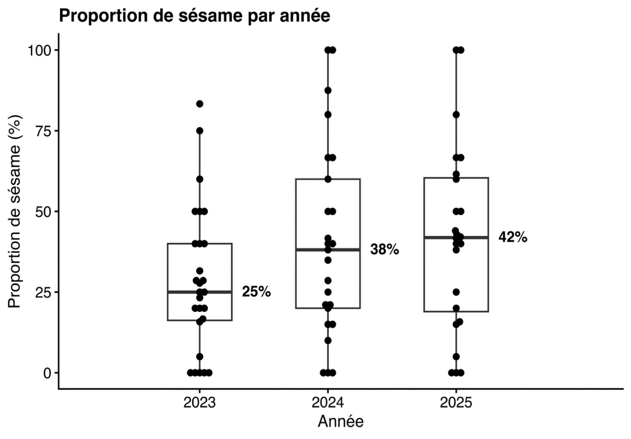
Figure 26 : Proportion de la superficie agricole au niveau des agriculteur consacrée au sésame au Tchad

Diversité variétale et diversité des systèmes de production agricole
Plus de 95 % des agriculteurs interrogés ont déclaré cultiver le sésame en monoculture. Toutefois, cela pourrait différer dans d’autres régions productrices de sésame non incluses dans notre étude. Les rares agriculteurs ayant mentionné des systèmes de cultures associées utilisaient le sésame comme culture principale, avec une plantation à faible densité de haricots, par exemple pour nourrir la main-d’œuvre travaillant dans les champs de sésame pendant la période de récolte.

Au cours de l’étude, plus de 20 cultivars locaux de sésame ont été identifiés, que les agriculteurs distinguent clairement sur la base de caractéristiques morphologiques. En outre, un nombre limité de variétés améliorées, telles que S42 et Pachequeno, est promu. La diversité observée comprend des variations de couleur des graines (blanc, beige/brun, noir ou rouge), de taille des graines (petite à grande), de teneur en huile, de réponse à la fertilité des sols et de durée du cycle de croissance, ainsi que d’autres traits morphologiques.

Les discussions avec les agriculteurs indiquent que le choix variétal ne repose pas uniquement sur les préférences du marché, mais est fortement influencé par les contraintes de production. En particulier, l’accès limité aux et/ou indisponibilité des bœufs d’atelier pour la préparation rapide des terres et la forte demande en main-d’œuvre pendant la période de semis obligent souvent les agriculteurs à privilégier des variétés à cycle court. Par conséquent, la plupart des agriculteurs cultivent une combinaison de deux à trois variétés par saison, incluant généralement des variétés à cycle court et à cycle long.

Les agriculteurs ont également signalé un glissement progressif vers des variétés à cycle court, principalement au détriment des variétés locales à cycle long, mais incluant aussi des variétés améliorées (telles que S42 et Pachequeno) et des cultivars locaux à cycle court. Cette évolution est largement motivée par l’augmentation de la variabilité climatique, en particulier l’incertitude des précipitations. Toutefois, selon des chercheurs locaux, la durée du cycle est généralement positivement corrélée au rendement, ce qui implique que cette transition vers des variétés à cycle plus court pourrait contribuer à des rendements plus faibles.

Parallèlement, la disponibilité de semences améliorées de haute qualité reste limitée, reflétant le caractère largement non structuré du secteur semencier du sésame. Dans notre échantillon, moins de 10 % des agriculteurs ont déclaré acheter des semences de variétés améliorées (S42 ou Pachequeno). Les 90 % restants ont indiqué se procurer leurs semences localement, en se basant sur les variétés « non améliorées » disponibles dans la région. Cela met en évidence la nécessité d’améliorer l’organisation et les capacités du secteur, notamment en matière de production et recherche variétale. Au-delà de l’augmentation de l’offre en semences de qualité, les chercheurs soulignent l’importance de développer de nouvelles variétés. Les traits prioritaires incluent des cycles de croissance courts combinés à une réduction de la déhiscence (capsules tardivement déhiscentes ou indéhiscentes), de bonnes performances en rendement et une adéquation avec les préférences du marché, notamment des graines blanches, de grande taille et à moyenne à forte teneur en huile.

Bien que des semences certifiées soient disponibles, elles sont principalement achetées par des organisations internationales pour être distribuées dans le cadre de programmes d’appui, ce qui suggère une adoption directe limitée par les agriculteurs ainsi qu’un besoin accru de sensibilisation et d’accessibilité.

Rendement du sésame et pratiques agricoles

Comparaison des rendements du sésame au Tchad
Dans l’ensemble des régions, les rendements du sésame varient considérablement entre les agriculteurs et d’une année à l’autre, avec certaines valeurs très élevées (> 500 kg/ha) côtoyant de nombreuses valeurs plus faibles (< 100 kg/ha). Cela se reflète dans l’écart entre les rendements médians et moyens (Figures 27, 28 et III.1), indiquant qu’un nombre limité d’exploitations à haut rendement tire la moyenne vers le haut par rapport à la médiane. Étant donné que les données ne sont pas normalement distribuées et que la taille de l’échantillon est relativement faible (n = 52), il est recommandé d’utiliser les rendements médians pour les analyses synthétiques.

Dans la région du Guéra, les rendements médians restent stables autour de 220 kg/ha sur les trois années (Figure 27), tandis que la moyenne sur trois ans est estimée à 336 kg/ha (Figure 28). Aux Guéra, deux groupes distincts semblent émerger en termes de performance : un premier avec des rendements de 100 à 150 kg/ha et un second avec des rendements de 320 à 680 kg/ha. Comme détaillé dans la section suivante, les agriculteurs de cette région citent principalement la fertilité des sols et les contraintes financières comme facteurs limitants. La stabilité de la médiane comparée à une moyenne plus élevée suggère que, bien que les conditions restent limitantes pour de nombreux agriculteurs, certains parviennent à atteindre des rendements plus élevés, probablement en raison de différences d’accès aux ressources ou de pratiques de gestion, créant ainsi deux groupes distincts.

Par contre, dans le Logone Occidental, les rendements apparaissent moins variables entre agriculteurs, la plupart se situant entre 50 et 250 kg/ha. Les rendements y sont globalement plus faibles et plus stables. Les rendements moyens varient entre 142 et 162 kg/ha, avec peu de variation entre les années (Figure 28). Cela traduit un niveau de production relativement constant mais inférieur à celui des autres régions. Le rendement médian sur trois ans dans le Logone Occidental est de 128 kg/ha (Figure 27). Comme expliqué plus en détail dans la section suivante, les agriculteurs de cette région identifient la fertilité des sols et les criquets comme principales contraintes.

Dans le Mayo-Kebbi, les rendements sont globalement plus élevés que dans le Logone Occidental, mais présentent une variabilité interannuelle importante. Le rendement médian sur trois ans y est de 268 kg/ha (Figure 27), tandis que la moyenne est de 325 kg/ha (Figure 28). Comme détaillé dans la section suivante, le principal facteur limitant rapporté par les agriculteurs est le manque et variabilité de précipitations, ce qui peut expliquer en partie la forte variabilité des rendements entre les années. Par ailleurs, les rendements relativement élevés observés certaines années indiquent que le potentiel agroécologique de la région est relativement élevé pendant certaines années lorsque les conditions climatologiques sont favorables.

Dans l’ensemble, cette comparaison montre que si les facteurs limitant les rendements sont souvent de nature biophysique (sol, précipitations, ravageurs), leur impact est étroitement lié à des contraintes économiques plus larges. Les moyens financiers limités et l’accès restreint aux intrants tels que les engrais, les semences améliorées et les produits phytosanitaires réduisent la capacité des agriculteurs à faire face à ces contraintes. En conséquence, la variabilité observée des rendements et les niveaux de productivité généralement faibles peuvent être compris comme le résultat d’une interaction entre contraintes biophysiques et économiques. Ces résultats soulignent la nécessité d’approches adaptées aux spécificités régionales, tout en mettant en évidence que l’amélioration de l’accès aux intrants et du capital financier constitue une condition préalable pour répondre efficacement aux contraintes agronomiques.

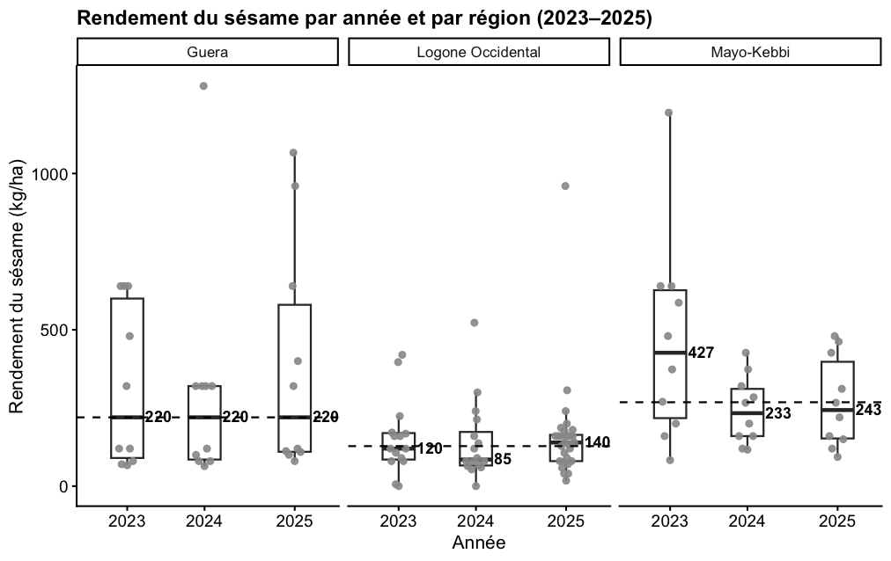
Figure 27 : : Rendement médian du sésame (kg/ha) et intervalle interquartile (IQR) par région sur plusieurs années (2023–2025) au Tchad
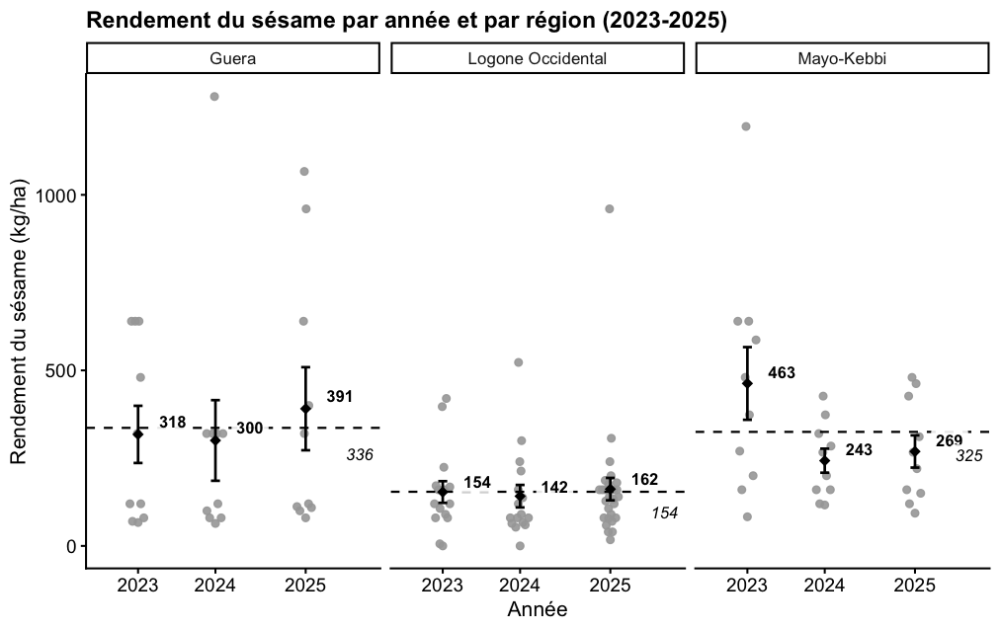
Figure 28 : Rendement moyennes du sésame (kg/ha) et intervalle interquartile (IQR) par région sur plusieurs années (2023–2025) au Tchad

Comparaison des rendements du sésame en Afrique
À travers les différentes régions, les rendements du sésame varient considérablement entre agriculteurs et d’une année à l’autre, avec certaines valeurs très élevées (> 500 kg/ha) côtoyant de nombreuses valeurs plus faibles (< 100 kg/ha). Les rendements médians au niveau régional, basés sur trois années de données, varient entre 128 - 268 kg/ha). Les rendements moyens au niveau régional varient entre 164 - 336 kg/ha (Figure 28). Selon FAOSTAT (2024), le rendement moyen du sésame au Tchad est de 509 kg/ha sur la base des données officielles, soit un de surplus de 150 à 310 % des moyennes estimées à partir de notre échantillon. En comparant le rendement médian du sésame au Tchad obtenu à partir des enquêtes auprès des agriculteurs avec les données mondiales et régionales, plusieurs éléments ressortent.

Cependant, ces statistiques nationales doivent être interprétées avec prudence, car les rendements (kg/ha) sont calculés simplement en divisant la production totale (kg) par la surface récoltée (ha). Par exemple, il est très probable que les rendements du sésame au Nigeria et au Cameroun soient surestimés en raison de flux informels de sésame provenant notamment du Tchad, ce qui entraîne une augmentation apparente de la production totale. Une partie de la production des pays enclavés, comme le Tchad, est souvent enregistrée dans les statistiques de pays voisins plus stables disposant d’un accès aux ports d’exportation. De plus, la notion de surface récoltée (ha) utilisée par la FAO exclut les pertes totales de culture, ce qui peut fortement influencer les rendements moyens, en particulier dans des pays comme le Tchad où les pertes de récolte liées aux ravageurs (criquets), aux inondations ou à la sécheresse sont pas infréquentés.

Bien que les données FAOSTAT présentent des limites, elles permettent néanmoins de situer le Tchad par rapport aux autres pays. La base de données comprend 29 pays africains avec des données de rendement valides. Selon FAOSTAT (2024), le rendement moyen du sésame en Afrique est de 600 kg/ha, avec une médiane de 509 kg/ha.

Le Tchad se situe à la 14e place sur 27 pays africains en termes de rendement, soit approximativement au milieu du classement (FAO, 2024). Le rendement moyen le plus faible est observé en Guinée-Bissau (254 kg/ha), ce qui correspond à la limite supérieure de notre estimation des rendements médians pour le Tchad (128 – 268 kg/ha) et au centre de notre estimation des rendements moyens (164 – 336 kg/ha). Sur la base de nos observations, il semble peu probable que le Tchad soit un pays à performance moyenne en matière de production de sésame en Afrique, compte tenu des nombreux témoignages sur les problèmes majeurs de fertilité des sols, la très faible utilisation d’amendements, les pratiques agricoles globalement sous-optimales et des contraintes énormes en termes de liquidité.

Évidence des effets d'échelle sur le rendement ?
Différents modèles ont été utilisés afin d’évaluer s’il existe une relation significative entre le rendement du sésame (kg/ha) et la taille ttale de l’exploitation (ha). Les résultats du modèle additif généralisé (GAM) suggèrent une relation non linéaire entre la taille de l’exploitation et le rendement du sésame, bien que les preuves restent relativement faibles (Figure 29). Le degré de liberté estimé (EDF = 3,89) indique que la relation est clairement non linéaire plutôt que strictement linéaire. Toutefois, la corrélation n’est que faiblement significatif (p = 0,077), ce qui implique que cette relation doit être interprétée avec pas mal de prudence.

Le modèle GAM explique une part modérée de la variation des rendements (R² ajusté = 0,34 ; 46,5 % de la déviance expliquée), ce qui suggère que la taille de l’exploitation contribue à expliquer une partie de la variabilité des rendements, mais que d’autres facteurs jouent également un rôle important. La forme de la relation indique que les petites exploitations tendent à avoir des rendements plus élevés, après quoi les rendements diminuent à mesure que la taille de l’exploitation augmente.

Dans l’ensemble, ces résultats suggèrent que la taille de l’exploitation peut être liée aux performances en rendement, mais qu’elle ne constitue pas un facteur déterminant majeur ni systématiquement robuste. La faible significativité statistique et la variabilité observée dans les données indiquent que d’autres facteurs tels que la fertilité des sols, les conditions pluviométriques, la pression des ravageurs et l’utilisation d’amendements du sol sont probablement plus importants pour expliquer les différences de rendement du sésame.

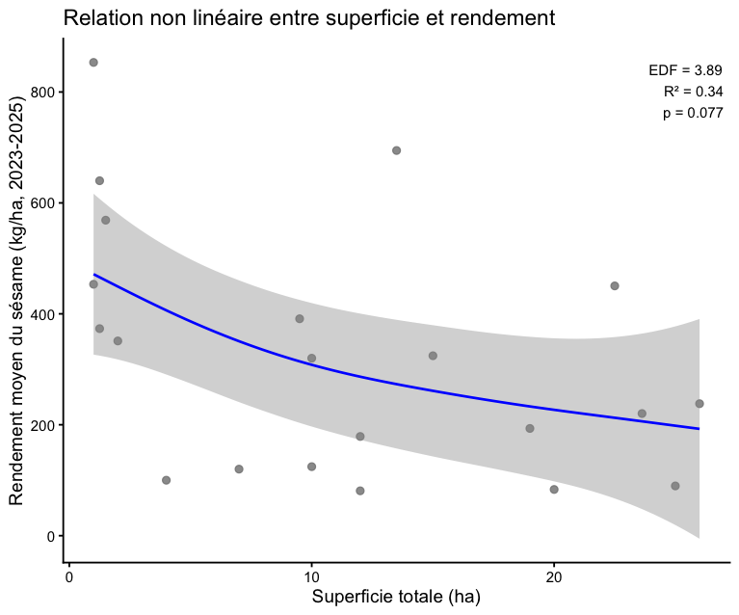
Figure 29 : La taille de l’exploitation (ha) n’explique pas bien le rendement de sésame (kg/ha), sur la base des rendements moyens sur trois ans dans trois provinces du Tchad

Les défis auxquels sont confrontés les producteurs de sésame

Principaux défis généraux liés à la culture du sésame signalés par les producteurs
Afin de faciliter l’interprétation des données relatives au rendement et à l’impact environnemental, les agriculteurs ont été invités, lors des entretiens, à identifier et classer leurs trois principaux défis généraux ainsi que leurs trois principaux facteurs limitant le rendement du sésame.

Cette section traite des défis généraux, tandis que la section suivante analyse plus en détail les facteurs limitant les rendements du sésame. À travers toutes les régions et tous les niveaux de classement, deux grandes catégories de contraintes émergent (Figures 30, III.2 et III.3). D’une part, les contraintes économiques apparaissent de manière constante comme étant importantes. D’autre part, les contraintes agro climatiques, notamment le manque de précipitations, les problèmes de fertilité des sols, ainsi que l’indisponibilité des engrais, des semences de qualité et des produits phytosanitaires, jouent également un rôle majeur. Il est à noter que, lorsqu’on leur a demandé s’ils avaient observé un changement de la fertilité des sols au cours des cinq dernières années, tous les agriculteurs ont répondu par l’affirmative, en précisant que celle-ci avait diminué. En moyenne, les agriculteurs estiment que cette dégradation de la fertilité des sols s’est produite au cours des 2 à 3 dernières années. Des contraintes structurelles telles que la disponibilité des terres, les infrastructures routières et les pénuries de main-d’œuvre sont également présentes, mais tendent à être secondaires et varient davantage selon les régions.

Dans le Guéra, les principales contraintes globales sont les moyens financiers limités, suivis du manque de pluie et des contraintes d’accès à la terre (Figure 30). Dans le Mayo-Kebbi, les contraintes les plus importantes sont le manque de précipitations, suivi de l’indisponibilité des terres. Dans le Logone Occidental, les contraintes sont plus diversifiées, avec les moyens financiers limités, les contraintes foncières et les conditions routières qui jouent un rôle d’importance équivalente selon les agriculteurs.

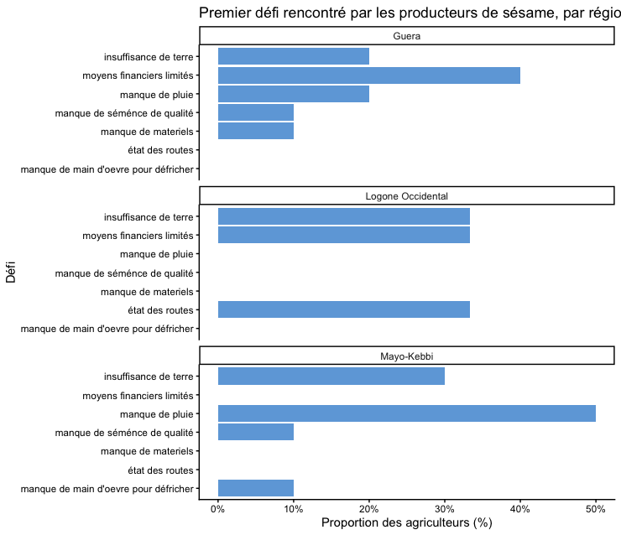
Figure 30 : PREMIER DEFI GENERAL RENCONTRE PAR LES PRODUCTEURS DE SESAME, PAR REGION

Les principaux facteurs limitant le rendement du sésame
À travers les différentes régions et niveaux de classement, les limitations du rendement du sésame sont principalement liées, selon les agriculteurs, à une combinaison de contraintes agroécologiques et de pressions biotiques (Figures 31, III.4 et III.5). La fertilité des sols et la variabilité des précipitations apparaissent comme les facteurs les plus importants, révélant des limitations généralisées liées à la fois aux conditions des sols et à l’incertitude climatique. En outre, la pression des ravageurs, en particulier les criquets, joue un rôle significatif dans la réduction des rendements, notamment dans le Logone Occidental. Les contraintes liées aux intrants, telles que l’accès limité aux semences de qualité, aux engrais et aux insecticides, ainsi que des problèmes plus larges de gestion agricole et de post-récolte, sont également présentes, mais apparaissent généralement comme des facteurs secondaires ou tertiaires (Annex III). Dans l’ensemble, les résultats indiquent que les rendements faibles et variables ne sont pas dus à une contrainte unique, mais à une combinaison de facteurs interdépendants, les contraintes biophysiques constituant le défi central, difficile à surmonter en raison du manque d’intrants et des contraintes financières.

Dans le Guéra, le principal facteur limitant le rendement semble être lié à la fertilité des sols, tandis que dans le Logone Occidental, la contrainte majeure est la présence de criquets, et dans le Mayo-Kebbi, le manque de précipitations constitue la contrainte dominante selon les agriculteurs (Figure 31). Cela souligne une nouvelle fois la nécessité d’approches spécifiques à chaque région pour répondre efficacement aux facteurs limitant les rendements.
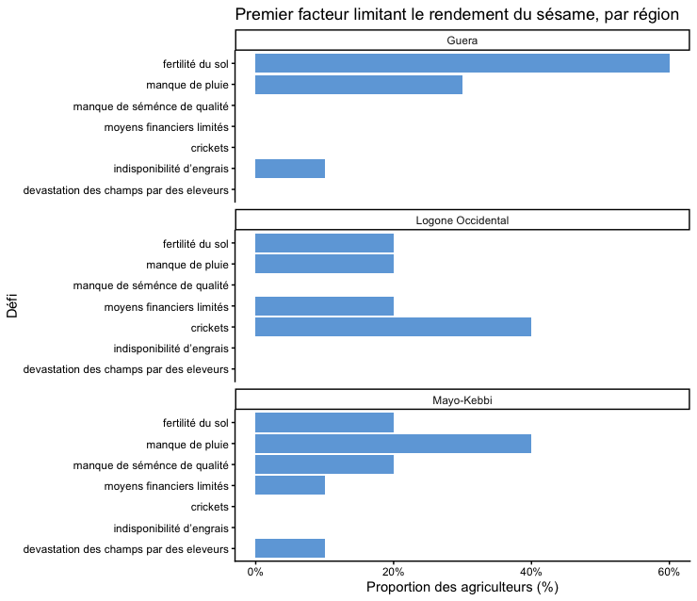
Figure 31 : Premier facteur limitant le rendement du sésame selon les producteurs, par région

En comparant les défis généraux auxquels les agriculteurs sont confrontés (Figure 30) et les facteurs spécifiques limitant les rendements du sésame tels que rapportés par les agriculteurs (Figure 31), on observe qu’ils sont étroitement liés, tout en différant dans leur importance relative. Au niveau général, les agriculteurs mettent principalement en avant les contraintes économiques, en particulier les moyens financiers limités, ainsi que des facteurs agro climatiques tels que l’insuffisance des précipitations et la disponibilité des intrants. En revanche, les limitations du rendement du sésame sont plus directement associées à des facteurs biophysiques, notamment la fertilité des sols, la variabilité des précipitations et la pression des ravageurs. Cependant, ces facteurs sont fortement influencés par des contraintes économiques sous-jacentes, car les moyens financiers limités et l’indisponibilité de la plupart des intrants restreignent fortement l’utilisation des engrais, des semences améliorées et des produits phytosanitaires. Cela implique que l’amélioration des rendements, en agissant sur les contraintes agronomiques et environnementales, nécessite en premier lieu de résoudre le problème de l’accès aux intrants, suivi de celui des contraintes financières auxquelles sont confrontés les agriculteurs.

L'utilisation d'engrais influe sur le rendement du sésame et son impact sur l’environnement

Jachère et rotations
En moyenne, environ la moitié des agriculteurs de notre échantillon ont déclaré pratiquer la jachère après un certain nombre d’années de culture continue. Parmi ceux qui pratiquent la jachère, la durée moyenne de culture est de 2,67 ans, suivie d’une période de jachère moyenne de 1,75 an. En revanche, l’autre moitié des agriculteurs a indiqué cultiver leurs terres de manière continue. Il est à noter que de nombreux agriculteurs du Logone Occidental ont déclaré ne pas pratiquer la jachère. Parallèlement, des rendements très faibles ont été observés dans cette région (Figures 27 et 28).

Outre la jachère et les rotations culturales, le type de sol joue également un rôle important dans le potentiel de rendement du sésame. Les agriculteurs décrivent systématiquement les sols fertiles comme étant des sols à forte teneur en argile, tandis que les sols sableux sont associés à des sols peu fertiles. Selon les agriculteurs, moins de 10 % des sols sont considérés comme fertiles.

Utilisation d'engrais minéraux
Aucun des agriculteurs de notre échantillon n’utilise de chaux agricole sur le sésame ni sur aucune autre culture. De plus, la majorité des agriculteurs ne savent pas ce qu’est la chaux agricole. Globalement, 27 % des agriculteurs ont déclaré appliquer du NPK sur le sésame (Figure 32), tandis que 35 % ont indiqué utiliser du NPK ou d’autres engrais minéraux sur d’autres cultures. Le plus souvent, ces cultures sont le coton et/ou le maïs. Toutefois, des différences régionales importantes sont observées : 50 % des agriculteurs utilisent du NPK dans le Mayo-Kebbi, contre seulement 10 % dans le Guéra et le Logone Occidental.

En ce qui concerne les engrais minéraux, le seul type utilisé pour le sésame dans notre échantillon est le NPK (20-10-10). Lorsqu’il est appliqué, la fréquence est généralement d’une application par saison, avec des doses comprises entre 4 et 10 kg NPK/ha, et une médiane de 6 kg NPK/ha. Ces niveaux correspondent à des apports de 0,8 à 2,0 kg N/ha, 0,4 à 1,0 kg P₂O₅/ha et 0,4 à 1,0 kg K₂O/ha, soit des niveaux très inférieurs aux recommandations agronomiques pour le sésame.

Les recommandations agronomiques typiques pour la culture du sésame sont de 40–75 kg d’azote (N)/ha, 30–60 kg de phosphore (P₂O₅)/ha et 30–50 kg de potassium (K₂O)/ha (Weiss, 2000 ; Langham et al., 2008 ; FAO, 2023). Ces recommandations doivent être considérées comme générales, des analyses de sol étant nécessaires pour des conseils plus précis. En comparant ces recommandations avec nos résultats, il apparaît que même parmi les utilisateurs d’engrais minéraux, la culture du sésame au Tchad est un système à très faibles intrants, avec des apports en azote atteignant seulement 1,1 à 5,0 % des niveaux recommandés, et des apports en phosphore atteignant environ 0,67 à 3,3 %. Les apports en potassium atteignent 0,80 à 3,3 % des recommandations. Il convient toutefois de noter qu’environ la moitié des agriculteurs utilisent du fumier, dont la teneur en nutriments n’a pas pu être quantifiée dans le cadre de cette étude.

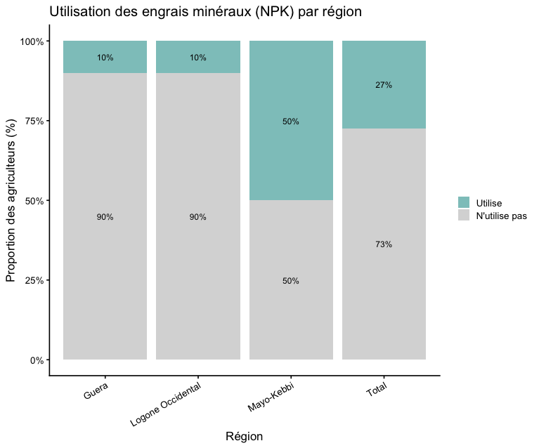
Les études agronomiques sur le sésame mentionnent également des apports complémentaires typiques d’environ 20–45 kg de soufre (S)/ha, 20 kg de magnésium (Mg)/ha, 2–5 kg de zinc (Zn)/ha, 1–2 kg de bore (B)/ha et 3–5 kg de manganèse (Mn)/ha (FAO, 2023 ; Sarkar et al., 2014 ; Shehu et al., 2014 ; Weiss, 2000). Le soufre est particulièrement important pour les cultures oléagineuses, car il contribue à la synthèse des protéines et des huiles. Toutefois, aucun des agriculteurs interrogés n’a déclaré appliquer ces nutriments via des engrais minéraux, tandis que les apports en N, P et K observés dans notre échantillon atteignent au maximum 5 % des niveaux recommandés.
Figure 32 : Proportion d’agriculteurs utilisant des engrais minéraux (NPK) pour la production de sésame, par région

Utilisation d'engrais organiques
En ce qui concerne les engrais organiques, plus de 95 % des agriculteurs ayant appliqué un amendement organique sur leurs parcelles de sésame ont utilisé du fumier, tandis que l’utilisation de compost reste très rare. Lorsque du fumier est appliqué, la fréquence est généralement maximum d’une fois par saison, et plus souvent une fois tous les 2 à 3 ans. La quantification des quantités de fumier appliquées par hectare a été considérée comme hors du champ de cette étude en raison de contraintes de temps.

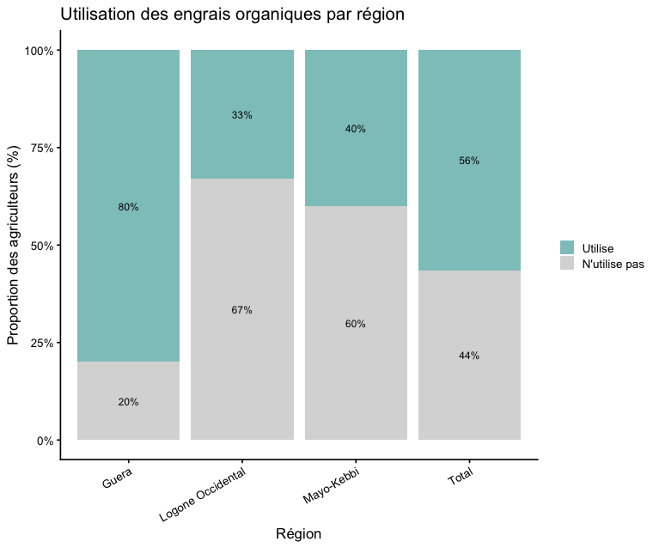
Au total, 56 % des agriculteurs ont déclaré utiliser un type d’engrais organique pour la culture du sésame (Figure 33). De manière similaire, 65 % des agriculteurs ont indiqué appliquer des engrais organiques sur d’autres cultures (maïs, sorgho, arachide et mil). Par ailleurs, la majorité des agriculteurs ont déclaré brûler les tiges de sésame au champ, une pratique qui n’est pas optimale pour un recyclage efficace des nutriments.
Figure 33 ; Proportion d’agriculteurs utilisant des engrais organiques pour la production de sésame, par région

Utilisation combinée d'engrais minéraux et organiques
Pratiquement aucun agriculteur de notre échantillon n’utilise une combinaison d’engrais organiques et minéraux pour la culture du sésame (Figure 5.9), alors qu’il s’agit de l’approche la plus efficace pour améliorer la fertilité et la santé des sols. Environ un agriculteur sur cinq n’applique aucun amendement du sol, ce qui explique probablement en grande partie les faibles rendements du sésame. Environ un quart des agriculteurs utilisent uniquement des engrais minéraux, tandis que plus de la moitié utilisent uniquement des engrais organiques.

Des différences régionales marquées sont observées : dans le Mayo-Kebbi, environ la moitié des agriculteurs utilisent des engrais minéraux, alors que seulement 5 à 10 % des agriculteurs du Guéra et du Logone Occidental y ont recours pour le sésame. Dans le Guéra, environ 80 % des agriculteurs utilisent des engrais organiques, soit nettement plus que dans les autres régions étudiées. En revanche, dans le Logone Occidental, environ deux tiers des agriculteurs n’utilisent aucun type d’engrais pour la culture du sésame (Figure 34).
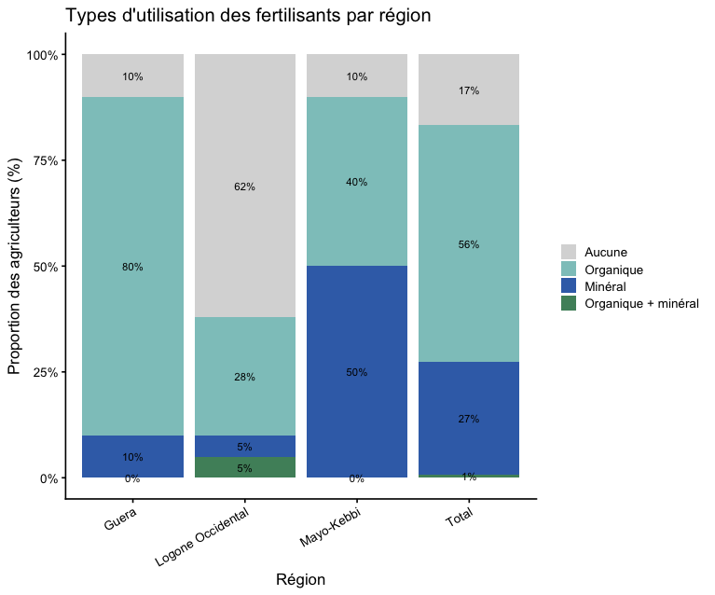
Figure 34 : Proportion d’agriculteurs utilisant des engrais organiques, minéraux, les deux ou aucun engrais pour la production de sésame, par région

Les résultats mettent en évidence une utilisation globalement faible et déséquilibrée des amendements de fertilité des sols dans les régions étudiées (Figure 34), ce qui contribue probablement de manière importante à expliquer les faibles rendements du sésame (Figures 27 et 28). Bien qu’environ la moitié des agriculteurs pratiquent la jachère, celle-ci est souvent de courte durée et ne permet pas une restauration suffisante de la fertilité des sols. L’autre moitié des agriculteurs pratique une culture continue, ce qui a un effet négatif sur la fertilité des sols et, par conséquent, sur les rendements du sésame, en particulier dans le Logone Occidental, où les rendements sont également les plus faibles.

L’utilisation des engrais minéraux est limitée et très inégale entre les régions (Figure 32), avec une adoption relativement plus élevée dans le Mayo-Kebbi, mais très faible dans le Guéra et le Logone Occidental. Même lorsqu’ils sont utilisés, les engrais NPK sont appliqués à faibles doses, et la chaux agricole n’est pas utilisée du tout, ce qui limite souvent l’efficacité des engrais minéraux. Les engrais organiques, principalement le fumier, sont plus largement utilisés (Figure 33), mais leur application est souvent irrégulière et les quantités restent faibles et peu maîtrisées. Des pratiques telles que le brûlage des résidus de culture contribue en outre à réduire les stocks de nutriments. Il est important de noter que la quasi-absence d’utilisation combinée d’engrais organiques et minéraux (Figure 34) indique que les agriculteurs ne bénéficient pas des approches de gestion intégrée de la fertilité des sols, reconnues comme plus efficaces et efficientes. Dans l’ensemble, ces résultats suggèrent que les contraintes liées à la fertilité des sols ne sont pas uniquement d’ordre biophysique, mais également liées à un accès limité aux intrants et à des lacunes en matière de connaissances. Améliorer la disponibilité des engrais minéraux et de la chaux agricole pourrait jouer un rôle clé pour renforcer à la fois la productivité et la durabilité environnementale, en réduisant la nécessité d’une expansion agricole et en améliorant l’efficacité des intrants au sein des systèmes existants.

Santé humaine et écotoxicité
Dans l’ensemble, environ la moitié des producteurs de sésame (48 %) ont déclaré utiliser des insecticides pour la cultivation du sésame, ce qui reflète une pression importante des ravageurs perçue comme un défi majeur de production, en particulier dans le Logone Occidental. De manière similaire, 22 % des agriculteurs ont déclaré utiliser des insecticides sur d’autres cultures, notamment le coton et le maïs. Lorsque des insecticides sont appliqués, la fréquence est le plus souvent de 1 à 2 applications par saison. Ainsi, comparée aux autres cultures, la culture du sésame présente une dépendance similaire voire plus élevée aux pesticides.

L’insecticide le plus couramment utilisé, Cypercal, contient de la cyperméthrine, appartenant au groupe des pyréthrinoïdes, classé Classe II selon l’OMS, ce qui signifie qu’il est modérément dangereux pour la santé humaine, mais hautement toxique pour les organismes aquatiques. Un autre insecticide utilisé, bien que moins fréquent, est DDForce, contenant du dichlorvos, classé Classe Ib (hautement dangereux) en raison de sa toxicité élevée et de son absorption facile par inhalation et contact cutané. En parallèle des pesticides industriels, les agriculteurs ont souvent mentionné l’utilisation d’un biopesticide artisanal à base de feuilles de neem et de piment, appelé « apchetènim ».

Par ailleurs, environ 40 % des agriculteurs ont déclaré utiliser des insecticides pour le stockage du sésame. Le produit utilisé, Rambo, est un organophosphoré classé modérément dangereux (Classe II) selon l’OMS. Toutefois, il contient du chlorpyrifos, une substance largement restreinte ou interdite dans de nombreux pays, y compris dans l’Union européenne, en raison de risques liés à la toxicité neurodéveloppementale et à l’exposition chronique.

L’utilisation de fongicides est très limitée : moins de 5 % des agriculteurs en utilisent pour le stockage, et aucun pendant la cultivation du sésame. Le produit observé, Cathio C (localement appelé « Tjoral »), contient du thirame, classé modérément dangereux (Classe II). Toutefois, il contient également du chlorpyrifos-éthyl, un insecticide organophosphoré soumis à de fortes restrictions pour des raisons de santé.

Environ un tiers des agriculteurs (35 %) ont déclaré utiliser des herbicides pour la culture du sésame, contre 26 % pour d’autres cultures, ce qui indique une utilisation comparable. Le produit utilisé est presque toujours Roundup, contenant du glyphosate, classé peu dangereux en toxicité aiguë (Classe U) selon l’OMS, bien que des débats persistent concernant ses effets chroniques et environnementaux. Un autre herbicide mentionné est Gramazol, contenant du paraquat dichloride, classé modérément dangereux, mais considéré en pratique comme hautement dangereux et interdit dans de nombreux pays, notamment au Nigeria depuis 2023, ce qui pourrait expliquer sa présence au Tchad.

De nombreux agriculteurs ont signalé que les produits phytosanitaires sont souvent importés de manière informelle depuis le Nigeria, en raison de leur indisponibilité sur les circuits officiels au Tchad. La Direction de la Protection des Végétaux et du Conditionnement (DPVC) a confirmé ces observations. Par ailleurs, la FENOPS a indiqué que les agriculteurs utilisent fréquemment les produits phytosanitaires de manière inappropriée, notamment en utilisant des insecticides destinés à la culture (comme le Cypercal) pour le stockage, ce qui augmente les risques. Elle souligne également que des pesticides destinés au coton sont utilisés sur le sésame, faute de manque de produits adaptés, et que des produits à longue rémanence (> 3 mois) sont appliqués, pouvant entraîner des résidus excessifs.

Dans l’ensemble, ces résultats montrent une utilisation relativement répandue des pesticides, reflétant une forte pression des ravageurs. Si certains produits sont modérément dangereux, la présence de substances hautement toxiques (comme le DDForce, Rambo et Gramazol) soulève des préoccupations importantes en matière de santé humaine et d’environnement. L’utilisation d’herbicides est également fréquente, principalement à base de glyphosate, bien que des produits plus dangereux comme le paraquat soient parfois utilisés. La dépendance à des circuits d’approvisionnement informels, combinée à des pratiques d’application inadaptées et à l’utilisation de produits non spécifiquement conçus pour le sésame, accroît les risques d’exposition et de contamination. Dans l’ensemble, ces éléments soulignent la nécessité d’améliorer l’accès à des intrants appropriés et les connaissances des agriculteurs afin de réduire les risques tout en assurant une gestion efficace des ravageurs.

Demande énergétique et épuisement des ressources fossiles

Consommation d’énergie pour la production du sésame
Les engrais azotés sont très énergivores, car ils sont produits via le procédé Haber-Bosch, qui transforme l’azote de l’air et l’hydrogène (généralement issu du gaz naturel liquéfié) en ammoniac. Les engrais phosphatés consomment beaucoup moins d’énergie, car ils sont fabriqués à partir de roche phosphatée par traitement chimique, plutôt que d’être partiellement issus de combustibles fossiles. Les engrais potassiques nécessitent également moins d’énergie que les engrais azotés, car ils sont extraits de minerais de potasse, et non produits par une synthèse chimique énergivore comme le procédé Haber-Bosch.

On estime que 27 % des producteurs de sésame au Tchad utilisent des engrais minéraux, plus précisément du NPK (20-10-10). Les doses médianes appliquées par les utilisateurs sont d’environ 6 kg NPK/ha, avec une plage observée de 4 - 10 kg/ha. Sur la base d’une consommation énergétique estimée à 14 MJ/kg de NPK (20-10-10), cela correspond à une consommation de 56 -140 MJ/ha/saison pour les utilisateurs de NPK. En considérant une densité énergétique du diesel de 36 MJ/litre, cela équivaut à 1.6 - 4.1 litres équivalent diesel par hectare. Compte tenu des rendements médians estimés entre 128 - 268 kg/ha, la consommation énergétique liée à l’utilisation d’engrais NPK représente 210 à 1090 MJ/tonne de sésame, soit environ 5.8 – 30.3 litres équivalent diesel par tonne de sésame.

Pratiquement tous les agriculteurs de notre échantillon ont déclaré utiliser la main-d’œuvre manuelle et/ou la traction animale pour le labour et le semis des champs de sésame. Certains agriculteurs disposant de grandes surfaces (> 100 ha) utilisent des tracteurs pour le labour, le semis et/ou le nivellement, mais cela concerne une minorité très limitée, ce qui rend les calculs détaillés sur leur consommation énergétique peu pertinents. Par ailleurs, les producteurs de sésame au Tchad n’utilisent généralement pas de systèmes d’irrigation, la production étant entièrement pluviale. Par conséquent, la consommation d’énergie liée aux pompes d’irrigation motorisées est pratiquement inexistante. En conclusion, les apports d’énergie fossiles dans les systèmes de production de sésame au Tchad sont extrêmement faibles au stade de la production.

Consommation d’énergie pour le transport du sésame
Avec une capacité de chargement estimée de 3 - 20 tonnes de sésame par camion et une consommation de carburant estimée à 40 litres pour 100 km, la consommation de carburant pour le transport du sésame est estimée entre 2 – 13.3 litres de diesel par 100 km et par tonne. Compte tenu d’une distance estimée entre 50 - 500 km pour atteindre la frontière d’un pays voisin par lequel le sésame est généralement exporté (Tableau 1.10), cela correspond à une consommation comprise entre 1 – 66.5 litres de diesel par tonne de sésame pour atteindre la frontière, en fonction de la région de production et de la capacité de chargement du camion.

Consommation d’énergie pour la transformation du sésame
La majorité du sésame produit au Tchad est exportée sous forme de graines de sésame brutes nettoyées (77 %), ce qui signifie que les impuretés telles que la poussière, les pierres et la matière organique ont été éliminées (Tableau 1.2). Le nettoyage des graines ne consomme que de faibles quantités d’électricité. Une part plus réduite mais significative (21 %) du sésame est consommée localement au Tchad (Tableau 1.2) ; dans ce cas, le nettoyage est effectué de manière manuelle/artisanale, sans recours à des combustibles fossiles.

En ce qui concerne la transformation industrielle, seules deux usines existent au Tchad, produisant du tahini, de l’halva et des biscuits à N’Djamena. Ces deux unités consomment environ 3 000 tonnes de sésame par an (Tableau 1.9), soit moins de 2 % de la production nationale annuelle. La majeure partie de l’énergie consommée dans ces usines est liée à la torréfaction des graines, qui nécessite environ 30 - 50 litres de diesel par tonne de sésame (Tableau 1.9). Les opérations de nettoyage et, dans le cas des biscuits, de cuisson, utilisent également de l’électricité, mais leur importance énergétique reste secondaire par rapport à la torréfaction. Ainsi, étant donné que moins de 2 % de la production nationale de sésame au Tchad nécessite des apports énergétiques significatifs, principalement pour la torréfaction dans la production de tahini, on peut conclure que la consommation d’énergie liée à la transformation du sésame est très faible, principalement en raison du faible niveau de transformation (mécanisée) dans le pays.

Consommation d’énergie dans la chaine de valeur
Dans l’ensemble, la chaîne de valeur du sésame au Tchad se caractérise par une très faible consommation d’énergie, en particulier au stade de la production. Les apports énergétiques liés aux engrais minéraux sont limités en raison de faibles taux d’application et d’une adoption restreinte, ce qui se traduit par une consommation d’énergie (très) faible par hectare et par tonne de sésame. La mécanisation et l’irrigation sont quasiment absentes, ce qui renforce encore le faible niveau de consommation énergétique des systèmes de production, qui reposent principalement sur la main-d’œuvre manuelle et la traction animale.

Selon la capacité de chargement et la distance entre les zones de production et les points de sortie pour l’exportation, le transport peut représenter une part significative de la consommation énergétique, bien que celle-ci reste modérée en valeur absolue. La transformation contribue quant à elle de manière marginale à la consommation totale d’énergie, étant donné que la grande majorité du sésame est exportée sous forme de graines brutes nettoyées, et qu’une très faible proportion seulement fait l’objet d’une transformation énergivore comme la torréfaction.

Dans l’ensemble, ces résultats indiquent que la chaîne de valeur du sésame au Tchad présente une très faible consommation d’énergie fossile, liée à un usage limité des intrants et à un niveau réduit de transformation industrielle. Toutefois, ce faible niveau d’intensité reflète également des contraintes structurelles, qui contribuent à une faible productivité et à une valeur ajoutée limitée.

Consommation d’eau
La consommation d’eau pour la culture du sésame est minimale, car aucun système d’irrigation n’est généralement utilisé au Tchad pour cette culture. La production de sésame au Tchad est donc pluviale. La seule autre étape de la chaîne de valeur où des quantités significatives d’eau sont utilisées concerne le décorticage, lorsque le sésame est transformé en tahini. Le procédé de décorticage humide consomme environ 100 à 200 litres d’eau par tonne de sésame (Tableau 1.9). Cependant, étant donné que moins de 2 % de la production nationale annuelle de sésame au Tchad est transformée industriellement, le décorticage humide ne constitue pas, en termes absolus, un facteur majeur de consommation d’eau. Néanmoins, des méthodes de décorticage à sec existent et ne consomment qu’environ 33 litres d’eau par tonne de sésame. Par exemple, les principales entreprises de transformation et d’exportation en Somalie adoptent actuellement ces technologies, car elles permettent de réduire significativement la consommation d’eau et d’énergie.

Réponse à la question structurante 4
Dans l’ensemble, la chaîne de valeur du sésame au Tchad se caractérise par une très faible utilisation d’engrais minéraux, d’énergie fossile et d’eau, ce qui se traduit par une faible empreinte environnementale directe pour ces indicateurs. Toutefois, ce faible niveau d’intensité ne doit pas être interprété comme intrinsèquement durable. Il reflète avant tout des contraintes structurelles, notamment un accès extrêmement limité aux engrais minéraux, une faible capacitée d’investissement et une mécanisation minimale, qui contribuent également à une faible productivité et à une création de valeur limitée.

À l’échelle du paysage, la principale préoccupation environnementale concerne la pression croissante sur les terres et les habitats naturelles. Une large majorité des agriculteurs a indiqué que le sésame a gagné en importance ces dernières années et qu’ils envisagent d’augmenter encore les superficies cultivées. Bien que cette expansion ait en partie remplacé d’autres cultures telles que le coton, le mil et le sorgho, elle s’inscrit dans un contexte national plus large où la biodiversité est déjà sous pression en raison de la surexploitation et de l’utilisation non durable des ressources biologiques, liée à l’extrême pauvreté et aux pressions démographiques. Bien que l’étude ne permette pas de quantifier précisément les changements récents d’affectation des terres attribuables au sésame, les résultats suggèrent que cette expansion continue contribuera probablement à une dégradation accrue des habitats. Par ailleurs, des conflits entre agriculteurs et éleveurs (semi-)nomades ont été signalés comme ayant un impact négatif sur la végétation ligneuse.

Au niveau des exploitations, les systèmes de production sont fortement simplifiés, le sésame étant cultivé presque exclusivement en monoculture. Parallèlement, une diversité variétale locale relativement élevée a été observée, avec plus de 20 cultivars locaux identifiés, ce qui constitue un potentiel de résilience. Toutefois, cette diversité s’inscrit dans un système semencier faible et peu structuré, caractérisé par un accès limité aux variétés améliorées et un manque d’investissement dans la recherche appliquée. Le passage observé vers des variétés à cycle court, en réponse à la variabilité des précipitations, peut réduire les risques liés à la variabilité climatique, mais peut également contribuer à des rendements plus faibles.

Les rendements faibles et très variables constituent un enjeu (environnemental) central. Ils varient fortement selon les régions et les exploitations, en raison d’une combinaison de contraintes liées à la fertilité des sols, à la variabilité des précipitations et à la pression des ravageurs. Bien que ces contraintes varient selon les régions, leurs effets sont systématiquement renforcés par des contraintes économiques, notamment un accès limité aux intrants et aux ressources financières, qui réduisent la capacité des agriculteurs à faire face aux défis biophysiques. En conséquence, la faible productivité réduit l’efficacité de l’utilisation des terres, et autres ressources, et accroît le risque d’expansion agricole au détriment des habitats naturels.

La gestion de la fertilité des sols constitue l’une des principales faiblesses du système. Environ la moitié des agriculteurs pratiquent la jachère, mais les périodes sont généralement courtes (2 à 3 ans) et insuffisantes pour restaurer la fertilité des sols, tandis que l’autre moitié cultive de manière continue. La fertilité des sols est largement perçue comme étant en déclin. L’utilisation d’engrais minéraux (NPK) est limitée à une minorité d’agriculteurs (27 %) et les doses appliquées restent très inférieures aux recommandations agronomiques (<5 %). Les engrais organiques, principalement le fumier, sont plus largement utilisés mais de manière irrégulière et souvent probablement en quantités insuffisantes. L’absence totale d’utilisation de chaux agricole, le manque d’autres nutriments essentiels (notamment le soufre) et des pratiques telles que le brûlage des résidus renforcent le caractère extractif des systèmes de production. De plus, l’absence quasi totale d’utilisation combinée d’engrais organiques et minéraux indique que les pratiques de gestion intégrée de la fertilité des sols sont largement absentes. Le principal problème n’est donc pas une utilisation excessive d’intrants, mais bien un niveau insuffisant et déséquilibré d’apports, contribuant à la dégradation des sols et à la faiblesse des rendements.

Les risques pour la santé humaine et l’écotoxicité constituent une autre préoccupation majeure. L’utilisation d’insecticides est courante pendant la production et le stockage, avec environ la moitié des agriculteurs concernés, reflétant une pression importante des ravageurs. Si certains produits sont modérément dangereux, d’autres sont hautement toxiques (par exemple DDForce). L’utilisation généralisée de pesticides importés via des circuits informels, en raison du manque de disponibilité via les canaux officiels, combinée à des pratiques d’application inappropriées et à l’utilisation de produits non adaptés au sésame, accroît les risques d’exposition humaine, de contamination environnementale et de résidus excessifs. L’utilisation d’herbicides est également relativement fréquente, principalement à base de glyphosate (par exemple Roundup), bien que des herbicides plus dangereux comme le paraquat soient occasionnellement utilisées. L’utilisation de fongicides est limitée (moins de 5 % des agriculteurs), principalement pour le stockage, mais certains produits combinent des fongicides avec des insecticides hautement toxiques (par exemple Cathio C). Dans l’ensemble, une faible régulation, un soutien institutionnel limité et un manque de connaissances au niveau des producteurs contribuent à des risques environnementaux et sanitaires importants, malgré un niveau d’utilisation des intrants chimiques modéré.

En ce qui concerne la consommation d’énergie et d’eau, la chaîne de valeur présente des performances relativement bonnes. La production repose presque entièrement sur le travail manuel et la traction animale, sans recours à l’irrigation, ce qui se traduit par une consommation d’énergie faible. Le transport représente une part plus importante de la consommation énergétique, mais reste modéré en termes absolus. La transformation contribue très peu à la consommation totale d’énergie, la majorité du sésame étant exportée sous forme brute, et seule une très faible part (<2 %) étant transformée industriellement au Tchad. De même, la consommation d’eau est minimale, la production étant pluviale et la transformation industrielle limitée.

En conclusion, la chaîne de valeur du sésame au Tchad combine une faible utilisation des ressources (eau et énergie) avec des vulnérabilités structurelles importantes. Sa durabilité est contrainte par l’expansion continue des superficies agricoles, liée à des rendements faibles et instables, eux-mêmes résultant d’une dégradation marquée de la fertilité des sols et d’une variabilité accrue des précipitations liée au changement climatique. Par ailleurs, la baisse de la fertilité des sols, due à des pratiques de gestion inadéquates, à l’indisponibilité des engrais minéraux aux niveaux national et régional, ainsi qu’aux contraintes financières au niveau des agriculteurs, constitue une contrainte structurelle majeure à court et à long terme. L’amélioration de l’accès et de la disponibilité d’engrais minéraux et de pesticides appropriés sera essentielle pour augmenter la productivité, réduire la nécessité d’une expansion agricole supplémentaire et limiter la dégradation des habitats.

SYNTHÈSE & RECOMMANDATIONS

Réponses aux questions structurantes
La CV Sésame contribue positivement à la création de richesse du Tchad, et contribue significativement à la balance commerciale. Cependant elle a des effets d’entrainement relativement moindres sur l’économie puisque la majeure partie de la production est exportée en graine et une part mineure est transformée. Une part relativement faible de la VA est redistribuée sous formes de salaires, bien que cette CV soit fortement intensive en travail, ce qui implique une faible valorisation du travail. Par contre la fiscalité représente une part relativement importante de la VA, surtout pour le sous-système export.

Les indicateurs de compétitivité montrent que la chaine de valeur est fortement viable dans l’environnement international. Cette viabilité doit être mise en perspective avec la faible valorisation du travail. Cette compétitivité offre des marges de manœuvre pour que l’action publique et privée réponde aux défis de la CV : consolidation de sa position sur le marché mondial, redistribution plus importante à la rémunération du travail et soutien à des pratiques plus soutenables sur le plan environnemental.

La croissance générée par la CV est inclusive dans le sens où elle implique un très grand nombre d'acteurs de tailles différentes et concerne 234 776 entreprises ou exploitations à l'échelle nationale, dont 217 394 producteurs agricoles. Les petits producteurs, au nombre de 183 253, sont en valeur agrégée les premiers bénéficiaires du BNE de la CV avec 45 % du total. Cependant, le coefficient de Gini de 0,43 traduit une inégalité significative dans la distribution des revenus entre acteurs. La CV n'intègre pas d'acteurs qui s'approprieraient une part importante du revenu tout en créant proportionnellement très peu de VA.

Les femmes fournissent 60 % du temps de travail total de la CV et sont présentes à tous les niveaux, de la production agricole au commerce de détail local. Leur part dans la valeur des salaires converge vers la parité à l'échelle agrégée (50 %), mais des écarts significatifs persistent dans les segments commerciaux formels, où les emplois stables et qualifiés restent majoritairement masculins. L'emploi temporaire est largement dominant (92 % des jours de travail), cohérent avec la saisonnalité agricole mais limitant la stabilité économique des ménages impliqués.

Les perspectives de durabilité sociale de la filière sésame doivent être traitées avec prudence au vu des disparités géographiques, des différences d’exposition aux fluctuations des marchés entre grossistes polyvalents, grands, moyens ou petits producteurs, du tassement de la demande internationale et des facteurs limitants qui s’affirment en zones de production.
En ville, de nouvelles infrastructures signalent les investissements nationaux et étrangers ; la filière attire de jeunes diplômés sans emploi ; de grands commerçants nationaux se repositionnent sur le sésame devant la gomme arabique. Dans les zones rurales visitées, dans le Guéra le sésame a une place accrue dans les assolements des petites exploitations, ainsi que dans les anciennes zones cotonnières du Logone et du Mayo Kebbi pour les exploitations familiales de petite (<3 ha) ou moyenne taille (<15ha), autour de Dourbali de nouvelles terres et de grandes exploitations sont ouvertes en monoculture (>100 ha). Ces derniers paris sont décrits comme temporaires.

Ces dynamiques ne remettent pas en cause des faits de structures et des inégalités sociales et genrées : pour les femmes l’héritage foncier est très limité voire inexistant, la location est le principal voire le seul moyen pour elles d’accéder à des parcelles, très majoritairement de très petite taille (l’unité de mesure est la corde, soit 0,7 ha). L’isolement des producteurs les expose à un endettement usuraire. La transformation en huile et biscuits se fait, sauf exception, de manière artisanale dans des quantités limitées ne dégageant ni temps ni bénéfices substantiels. La répartition du capital social entre groupes/clans et genre est déterminante et n’a pas été tellement modifiée par l’essor du sésame, même si quelques entrepreneurs ont “percé” dans le sésame et font figure d’exceptions.
Paradoxalement pour un produit prisé pour sa valeur nutritionnelle, ce n’est pas dans la diète mais via les revenus commerciaux que la filière du sésame a contribué à la sécurité alimentaire des ménages au cours des récentes années. Sa forte exposition aux cours du marché et à la concurrence d’autres pays producteurs est aujourd’hui une source de fragilité, d’autant plus dommageable que la haute qualité du sésame tchadien n’est pas valorisée commercialement.
Enfin, la filière va se confronter aux enjeux de durabilité des moyens d’existence et des conditions de vie posés par la baisse de fertilité des sols, la pression foncière au Sud et l’accès lacunaire aux biens et services de base, la position de faiblesse des producteurs dans la gouvernance privée de la filière, le manque de prise sur la valeur ajoutée.

Le retournement actuel du marché remet en évidence les contraintes structurelles des producteurs. Les stratégies des exportateurs tchadiens et régionaux révèlent une gouvernance lacunaire de l’accès aux intrants, de l’appui conseil, des capacités de certification et de commercialisation.

La chaîne de valeur du sésame au Tchad se caractérise par une très faible utilisation d’intrants externes, notamment des engrais minéraux, de l’énergie fossile et de l’eau. Cette situation est liée à un faible niveau de mécanisation, à une production essentiellement pluviale et à une transformation limitée. Toutefois, ce faible niveau d’intensité ne doit pas être interprété comme le résultat d’une durabilité environnementale intentionnelle, mais reflète avant tout des contraintes structurelles. La gestion de la fertilité des sols constitue une préoccupation majeure : les taux d’application d’engrais minéraux sont extrêmement faibles, les apports organiques sont irréguliers et les pratiques de gestion intégrée de la fertilité des sols sont largement absentes. Il en résulte une dégradation progressive de la fertilité des sols et des rendements faibles et instables. Par ailleurs, la variabilité climatique et la pression des ravageurs constituent des contraintes importantes qui limitent les rendements du sésame. Dans le même temps, l’utilisation de pesticides, en particulier d’insecticides, est courante, y compris de produits modérément à fortement dangereux. Combinée à des circuits d’approvisionnement informels, à une réglementation insuffisante et à un manque de connaissances au niveau des producteurs, cette situation engendre des risques significatifs pour la santé humaine et l’environnement.

À l’échelle du paysage, la principale pression environnementale provient de l’expansion continue des superficies consacrées au sésame, stimulée par l’attractivité économique de la culture dans un contexte de faible productivité agricole. Cette dynamique contribue probablement à la dégradation des habitats et à la perte de biodiversité. Dans l’ensemble, les principaux enjeux environnementaux ne sont pas liés à une sur-intensification, mais plutôt à une faible productivité, à la dégradation des sols, à la variabilité climatique et à la faiblesse des systèmes d’approvisionnement en intrants. La réduction de l’impact environnemental passera donc par un renforcement de la gestion de la fertilité des sols, notamment via une amélioration de l’accès à des engrais minéraux adaptés, afin d’augmenter la productivité et de potentiellement réduire la pression liée à l’expansion des terres agricoles.

Analyse des risques
La filière sésame est exposée à un faisceau de risques économiques, sociaux et environnementaux étroitement interdépendants : un choc d'origine économique se propage rapidement aux conditions sociales et aux pratiques environnementales, et inversement. Le retournement de marché en cours agit ici comme un révélateur, en réactivant des vulnérabilités structurelles que la phase d'expansion avait temporairement masquées. Nous présentons ces risques par nature, en soulignant les mécanismes par lesquels ils se renforcent mutuellement.

Risque économique
Le principal risque économique tient à la baisse des prix sur le marché mondial, conjuguée à l'intensification de la concurrence d'exportateurs mieux organisés tels que le Brésil. La filière étant presque exclusivement tournée vers l'exportation de graines brutes et fortement dépendante des cours internationaux, elle dispose de peu de mécanismes d'amortissement face à ces fluctuations.
Cette exposition est d'autant plus dommageable que la haute qualité du sésame tchadien n'est aujourd'hui pas valorisée commercialement, ce qui prive les acteurs d'une prime susceptible de compenser le repli des prix. La perte de rentabilité qui en résulte alimente le tassement observé de la production et les arbitrages d'une partie des producteurs quant à l'opportunité de poursuivre la culture.

La baisse des prix ne se répercute pas uniformément sur les acteurs. En raison de l'architecture de gouvernance de la filière (absence de contractualisation, uniformité du prix d'achat, position de preneurs de prix des producteurs) ce sont les petits agriculteurs, dont le bénéfice net moyen est déjà très faible (de l'ordre de 188 000 XAF par an), qui absorbent le plus durement le choc sur les revenus. Le risque est donc celui d'une accentuation des inégalités de répartition, déjà élevées (coefficient de Gini de 0,60 pour la sous-chaîne export), l'aval concentré étant mieux armé pour préserver ses marges que l'amont atomisé. Une politique de qualité mal encadrée pourrait même aggraver cette polarisation si la prime correspondante était captée par les seuls maillons situés à l'aval.

Risques sociaux
Les risques sociaux sont les plus immédiats et concernent au premier chef les conditions de travail de la main-d'œuvre migrante. La pression de la demande internationale et le repositionnement d'investisseurs au Tchad ont suscité l'ouverture de nouvelles parcelles de grande taille dans des régions à moindre pression foncière et proches de N'Djamena, comme Dourbali. La mise en culture de ces parcelles exige le recrutement d'une main-d'œuvre saisonnière qui vit et travaille hors de tout contrôle social et légal.

En situation de retournement de marché, de baisse de la fertilité et de stagnation ou de recul des revenus tirés du sésame, les premières variables d'ajustement seront les revenus, le travail, les conditions de travail et les droits des catégories vulnérables : femmes, cadets sans terre, migrants et petits producteurs endettés. Le risque le plus immédiat est l'aggravation des inégalités de genre dans l'accès au foncier et aux revenus, les femmes privées des moyens de louer une parcelle individuelle étant de surcroît soumises au cumul du surtravail domestique et du travail sur la parcelle familiale.
Les migrants saisonniers sans moyens de production constituent une autre catégorie exposée, quel que soit le scénario de court terme. En cas de tendance haussière, de prolongement du « business as usual » ou de politique de qualité stimulant les grandes exploitations, la pression se porterait sur les conditions de logement, de travail et d'alimentation de cette main-d'œuvre. Ce risque s'accroîtrait encore si des petits producteurs, contraints d'abandonner le sésame, devaient se reporter sur le travail salarié, gonflant ainsi les contingents de main-d'œuvre journalière et tirant les conditions vers le bas.
Le foncier, enfin, est un facteur de tension structurel. Il se fait actuellement peu sentir dans les discours relatifs à la filière, du moins dans le nord. Dans le sud, en revanche, la violence latente autour du foncier constitue un risque sérieux : le pluralisme juridique y est fragilisé à la fois par la pression foncière et par la polarisation sociale entre agriculteurs d'une part, propriétaires et éleveurs assimilés à des populations allochtones d'autre part.

Risques environnementaux
Les risques environnementaux de la filière tiennent principalement à une faible productivité, à la dégradation de la fertilité des sols et à la variabilité climatique, plutôt qu'à une utilisation excessive d'intrants ou à une intensification. La dégradation de la fertilité des sols constitue la contrainte la plus critique.
Elle est contrainte par l’intensification des systèmes de culture où la jachère est très réduite voire disparait, intensification induite par l’accroissement démographique et de la densité de population. L’expansion des nouvelles superficies cultivées, de sésame mais aussi d’autres cultures, permet de répondre à cette contrainte en maintenant une meilleure productivité dans les « nouvelles terres » (meilleure fertilité, jachère plus longue). Mais cette expansion se fait au prix d’une pression accrue sur les autres usages et service écosystémiques de ces terres (couverture en arbre, structure du sol, cycle de l’eau et biodiversité.

Le maintien de la fertilité est donc lié à des pratiques de gestion insuffisantes, des apports d'engrais très faibles et déséquilibrés, ainsi que l'absence de gestion intégrée de la fertilité qui concourent à un appauvrissement progressif en nutriments et à une dégradation de la santé des sols. Ces facteurs sont renforcés par des contraintes structurelles, notamment un accès limité aux engrais minéraux et aux ressources financières au niveau des exploitations. Il en résulte des rendements faibles et très variables, également fortement influencés par la variabilité des précipitations et la pression des ravageurs, ce qui réduit l'efficacité de l'utilisation des terres et accroît le besoin d'expansion des superficies cultivées.

À l'échelle du paysage, cette dynamique se traduit par une pression continue sur les terres et la biodiversité, les agriculteurs étendant les surfaces de sésame (et d'autres cultures) en réponse à des rendements faibles et instables ainsi qu'à une forte demande du marché. Bien que l'expansion du sésame remplace souvent d'autres cultures, elle s'inscrit dans un contexte plus large de dégradation environnementale incluant la déforestation, la surexploitation de la végétation ligneuse et une gestion agro-pastorale défaillante. La dégradation des habitats est par conséquent susceptible de s'accentuer au fil du temps.

Recommandations
Les attentes écologiques, économiques et sociales que certains observateurs ont placées dans la filière sésame risquent d'être en partie déçues, sous l'effet conjugué des limites structurelles des systèmes de production, du tassement de la demande internationale et de la montée en puissance d'exportateurs concurrents tels que le Brésil. La filière demeure attractive à tous les maillons, mais cette attractivité a longtemps reposé sur l'euphorie d'un marché porteur qui masquait la fragilité de ses fondements. Sa production mobilise un travail manuel abondant et peu rémunéré, s'inscrit dans un contexte de baisse de la fertilité des sols et des rendements, et n'offre aux acteurs aucune incitation à investir dans des pratiques plus durables sur les plans social et environnemental.
À ces fragilités structurelles s'ajoute un autre signal conjoncturel : la production tend désormais à se tasser. La récente perte de rentabilité, liée au repli des prix et à l'érosion des rendements, conduit une partie des producteurs à reconsidérer leur engagement dans la culture et à opérer des arbitrages explicites quant à l'opportunité de poursuivre ou non le sésame, au profit d'autres spéculations ou usages de la terre et du travail. Ce mouvement, encore diffus, indique que l'attractivité de la filière n'est plus acquise et que la fenêtre d'action pour en réorienter la trajectoire se referme progressivement.

Trois trajectoires possibles
La poursuite de la trajectoire actuelle à l'identique paraît peu probable, et en tout cas peu souhaitable. Nous considérons que la filière se trouve à un point de bifurcation où trois scénarios sont envisageables :
- Un prolongement du « business as usual » fondé sur l'expansion des surfaces et l'exportation de graines brutes, dont l'épuisement est prévisible ;
- Une dérive vers une concentration accrue au profit des grandes exploitations et des exportateurs, au prix d'une aggravation des inégalités ;
- Ou une consolidation qualitative et inclusive, que nous recommandons.
Cette dernière voie relève d'un ensemble cohérent d'actions dont les effets sont interdépendants. Nous insistons à cet égard sur le fait qu'aucune des recommandations qui suivent ne saurait être mise en œuvre de manière indifférenciée selon les catégories de producteurs : les besoins, les contraintes et les capacités d'investissement des grands, moyens et petits producteurs diffèrent fortement, et une action uniforme risquerait d'éloigner davantage les uns des autres. La conception de tout appui devra donc trancher en amont l'enjeu de sa focalisation et apprécier, pour chaque mesure, ses effets attendus sur la distribution de la valeur et sur les groupes les plus vulnérables.

Valoriser la qualité du sésame tchadien sur le marché mondial
Au regard des volumes, de la valeur mobilisée et des marges de progression, c'est sur la sous-filière internationale que l'action présente le plus d'intérêt et le plus fort effet de levier : c'est là que se concentrent les enjeux de qualité, de compétitivité et de redistribution. L'effort principal devrait donc y être consacré, sans pour autant délaisser les pistes propres au marché intérieur.
La chaîne de valeur reste compétitive sur un plan strictement économique, y compris dans un contexte de baisse des prix, mais cette compétitivité repose presque exclusivement sur l'exportation de graines brutes, avec une transformation industrielle marginale (moins de 2 % des volumes) et des effets d'entraînement limités. L'enjeu central est donc de cesser de dépendre des seuls volumes pour valoriser la qualité reconnue du sésame tchadien, aujourd'hui non rémunérée par le marché, ainsi que la réputation du pays. Dans un environnement où le prix bord champ ne représente qu'environ 31,6 % du prix FOB et où le sésame tchadien souffre de la concurrence de pays mieux organisés, la construction d'une qualité différenciée et certifiée constitue le principal levier pour défendre les marges de l'ensemble des acteurs.

Mettre en place un système de contrôle sanitaire et phytosanitaire
La mise en place d'un système de contrôle sanitaire et phytosanitaire efficace, dont la gestation est en cours avec l'appui de la Banque mondiale, est une condition d'accès durable aux marchés internationaux les plus exigeants et de prévention des rejets de lots. Elle constitue le socle réglementaire et institutionnel sur lequel toute stratégie de montée en qualité doit s'appuyer.

Investir dans le tri et l'objectivation de la qualité
L'investissement éventuel dans des équipements de tri, notamment des trieurs colorimétriques, permettrait d'objectiver et de stabiliser la qualité à l'exportation, de réduire l'hétérogénéité des lots et de capter une prime de qualité. Ces équipements donnent un contenu tangible et mesurable à la qualité, condition pour qu'elle soit reconnue et rémunérée par les acheteurs internationaux.

Améliorer les systèmes de stockage le long de la chaîne
L'amélioration des systèmes de stockage conditionne à la fois la préservation de la qualité, la réduction des pertes après récolte et la capacité des acteurs à amortir les fortes fluctuations infra-annuelles des prix. Or une grande partie du stockage s'effectue aujourd'hui en milieu paysan, dans des conditions sommaires qui exposent les producteurs à des pertes et les contraignent souvent à vendre au moment de la récolte, lorsque les prix sont les plus bas. L'action doit donc porter sur l'ensemble de la chaîne, depuis le stockage à la ferme jusqu'aux points de regroupement et d'exportation, en combinant investissements en infrastructures de conservation et dispositifs de financement associés.

Préserver le capital semencier paysan
La préservation du capital semencier paysan, qui constitue à la fois un atout qualitatif et un réservoir de diversité variétale (plus de vingt cultivars locaux identifiés), doit être traitée comme une composante de la compétitivité de long terme et de la résilience de la filière, et non comme un héritage à substituer sans précaution par des variétés importées.

Promouvoir une Gouvernance inclusive.
La valorisation de l’avantage comparatif en termes de qualité ne pourra être pérennisé que si la gouvernance de chaine de valeur renforce la communauté d’intérêt dans cette réputation les avec incitations (rémunérations) et devoir (pratiques) associés

Promouvoir un cadre de concertation interprofessionnel
La croissance générée par la filière est inclusive en volume (elle concerne près de 234 776 entreprises et exploitations, dont environ 183 253 petits producteurs captant 45 % du bénéfice net d'exploitation) mais inégalitaire en intensité : le bénéfice net moyen d'un petit producteur est de l'ordre de 188 000 XAF par an, contre 484 millions pour un exportateur, et le coefficient de Gini de la sous-chaîne export atteint 0,60 contre 0,31 pour la sous-chaîne locale. Cette polarisation tient à l'architecture de gouvernance : l'absence de gouvernance contractuelle formelle positionnent les producteurs en simples preneurs de prix, tandis que l'accès aux marchés internationaux est contrôlé par quelques dizaines d'opérateurs, eux-mêmes soumis au contrôle de leur acheteurs dans les pays importateurs et en concurrence avec d’autres exportateurs notamment brésiliens. Nous recommandons en conséquence de promouvoir un véritable cadre de concertation interprofessionnel, nécessaire pour mobiliser et coordonner les différentes catégories d'acteurs, mais aussi et surtout pour construire des consensus explicites sur la redistribution des gains (ou la limitation des pertes de valeur) induits par la construction de la qualité. Sans un tel mécanisme, le risque est réel que les investissements de qualité bénéficient prioritairement à l'aval et accentuent la concentration.
La mise en œuvre d’un tel processus repose d’abord sur un diagnostic partagé des enjeux de la filière entre les différentes catégories d’acteurs. Ce diagnostic partagé peut-être construit à partir de la présentation de cette étude devant différents collèges d’acteurs, constitués formellement ou de façon ad-hoc, puis par une mise en commun des avis dans une plénière visant à construire un consensus sur les défis et les priorités. La poursuite d’un tel dynamique nécessite aussi : la mise à disposition d’information validée (comme ce rapport) et mise à jour (accessibilité des informations récoltées par l’INSEED) et la mise en place de capacité (bureau d’étude, ONG) jouant le rôle de « knowledge broker » auprès des producteurs. Ce processus est une activité de long terme. La consolidation de la qualité peut être « un actif commun » à l’ensemble des acteurs de la CV qui pourra faciliter la construction d’un compromis institutionalisé.

Coordonner la qualité par la concertation interprofessionnelle
Au-delà de la répartition de la valeur, la coordination de la qualité tout au long de la chaîne constitue un enjeu majeur pour ce cadre interprofessionnel, auquel pourrait répondre un cadre de concertation. La construction d'une réputation sur le marché mondial ne peut résulter d'efforts isolés car elle suppose que les exigences et les pratiques soient harmonisées entre maillons, depuis les choix variétaux et les itinéraires de production jusqu'au tri, au conditionnement et à l'exportation. Sans concertation, la qualité produite à l'amont se trouve diluée par des mélanges de lots à l'aval, et les investissements consentis par certains acteurs ne sont pas récompensés faute de signal de prix les valorisant. L'interprofession a donc vocation à définir des référentiels de qualité partagés, à organiser leur respect le long de la filière, et à faire en sorte que la prime de qualité obtenue à l'exportation soit répercutée jusqu'aux producteurs qui en supportent les coûts.

Développer le warrantage
Le warrantage, déjà expérimenté dans certains pays, constitue à ce titre un levier à part entière. En permettant aux producteurs de déposer leur récolte dans un entrepôt sécurisé et de mobiliser un crédit gagé sur les stocks ainsi entreposés, ce dispositif les autorise à différer la vente jusqu'à une période de prix plus favorable, plutôt que de céder leur production au plus bas au moment de la récolte. Il agit donc simultanément sur trois fronts : il lisse les revenus, améliore sensiblement la capacité de négociation des producteurs face à un aval concentré, et leur permet de capter une part plus élevée de la valeur. Sa mise en place effective suppose toutefois plusieurs conditions : un appui à l'organisation collective des producteurs, la sécurisation et la certification des entrepôts, l'articulation avec des institutions financières disposées à prêter sur stocks, et un accompagnement technique garantissant la bonne conservation du sésame pendant la durée du gage. Compte tenu de la part importante du stockage réalisée en milieu paysan, le warrantage offre un point d'entrée concret pour transformer cette fonction, aujourd'hui subie, en instrument de pouvoir de marché au bénéfice des producteurs.

Renforcer la transparence et le système de données
Le dialogue interprofessionnel gagnerait à s'appuyer sur une amélioration substantielle de la transparence d’information régulière sur les prix, internationaux comme locaux, et de lisibilité de la fiscalité appliquée à la filière, dont le poids est aujourd'hui comparable à celui de la masse salariale qu'elle distribue. Plus largement, il importe d'améliorer la connaissance et le système de données de la filière, dont les lacunes actuelles limitent tant le pilotage des politiques publiques que la prise de décision éclairée des acteurs et la conduite d'arbitrages équitables.

Réduire les impacts sociaux négatifs

Encadrer et sécuriser les conditions de travail
Sur le plan social, la pression s'exerce d'abord sur le travail, variable d'ajustement la plus immédiate en cas de retournement durable du marché. La filière reposant sur une main-d'œuvre temporaire à 92 %, cette précarité structurelle appelle une vigilance particulière. Nous recommandons d'assortir toute intervention publique, tout projet et toute opération pilote d'un dispositif effectif de contrôle des conditions de travail, en particulier pour la main-d'œuvre migrante recrutée sur les grandes exploitations de monoculture nouvellement ouvertes, qui vit et travaille aujourd'hui hors de tout contrôle social et légal, dans des conditions de logement, de travail et d'alimentation préoccupantes. Cela passe par la vulgarisation et l'application effective du code du travail dans le secteur formel, ainsi que par le respect des dispositions constitutionnelles relatives à la non-discrimination dans le travail.

Sécuriser le foncier et l'accès à l'eau
L'accès à la terre se caractérise par de fortes inégalités sociales et de genre, les femmes n'accédant le plus souvent qu'à de très petites parcelles louées (de l'ordre de 0,7 hectare), tandis que dans le Sud la violence latente autour du foncier, attisée par la polarisation entre agriculteurs et éleveurs, constitue un risque sérieux. Il importe de questionner le contenu effectif des droits fonciers et l'engagement des autorités à les garantir en cas de contestation, et d'intégrer ces enjeux dans toute opération de prêt ou d'engagement foncier. L'accès à l'eau, dont l'hydraulique villageoise ne suit pas le rythme de l'expansion agricole et démographique, doit être traité conjointement, ce qui suppose notamment une actualisation de la cartographie de l'occupation des sols.

Promouvoir l'équité de genre
Alors que les femmes assurent 60 % du temps de travail de la filière et restent cantonnées aux segments les moins rémunérateurs et les plus instables, l'amélioration de l'équité de genre devrait constituer un objectif transversal de toute intervention, appliqué aussi bien à l'accès au foncier et aux intrants qu'à la répartition des revenus et à l'appui à la transformation.

Promouvoir des sources de revenu alternatives à l’exportation de sésame
La sous-filière locale conserve une importance réelle, tant pour ses apports nutritionnels que pour la transformation et les revenus qu'elle procure, notamment aux femmes ; elle ne doit pas être négligée. Dans le cadre d’une stratégie sésame tournée vers la valorisation de la qualité sur le marché international, la promotion d’alternative de revenu est cruciale pour les acteurs qui ne pourront pas bénéficier directement de cette orientation.
Du point de vue de la sous-filière locale, l'accent devrait être mis sur la transformation, en ouvrant une piste d'amélioration de la transformation artisanale orientée vers le marché urbain. Cette orientation tient compte d'une réalité observée : en milieu rural, la culture de consommation locale du sésame reste limitée, de sorte que les débouchés de la transformation se trouvent davantage du côté des villes, où la demande pour l'huile et les produits dérivés est mieux établie. Des actions pilotes ciblées sur l'amélioration des systèmes de transformation artisanale, articulées à ces débouchés urbains, peuvent ainsi être envisagées dès lors que les objectifs d'équité et de nutrition sont jugés prioritaires.
La promotion de la diversification de systèmes de cultures qui est une des réponses au défi de la fertilité, doit aussi prendre en compte l’enjeu de la valorisation de ces autres cultures.

Répondre aux défis environnementaux

Restaurer et gérer la fertilité des sols
Les enjeux environnementaux de la filière ne tiennent pas à une sur-intensification, mais paradoxalement à une faible productivité et à des systèmes de production très peu pourvus en intrants. La contrainte centrale est la dégradation progressive de la fertilité des sols, entretenue par des apports en nutriments faibles et déséquilibrés, par des jachères trop courtes (deux à trois ans) ou inexistantes pour la moitié des exploitations, par l'absence de gestion intégrée de la fertilité et par des pratiques telles que le brûlage des résidus. Restaurer cette fertilité est la priorité environnementale : il s'agit de promouvoir la gestion intégrée de la fertilité des sols, associant apports organiques et minéraux, allongement des jachères ou intégration de légumineuses, et abandon progressif des pratiques d'appauvrissement comme le brûlage des résidus.

Améliorer l'accès aux engrais et aux intrants
L'usage des engrais minéraux reste limité à une minorité de producteurs (27 %), à des doses très inférieures aux recommandations agronomiques (moins de 5 %), faute de disponibilité et de moyens financiers. Améliorer l'accès à des engrais minéraux adaptés, à un coût soutenable et à travers des circuits fiables, permettrait d'augmenter la productivité et, par voie de conséquence, de réduire la pression à l'expansion des surfaces. Cette action est indissociable de l'amélioration de la rémunération des producteurs : ce n'est que si la culture redevient suffisamment rentable que ceux-ci pourront investir dans ces intrants.

Encadrer l'usage des pesticides et réduire les risques sanitaires
Un risque sanitaire et éco-toxicologique découle de l'usage d'insecticides (parfois hautement dangereux) importés par des circuits informels, appliqués sans précautions adéquates et souvent inadaptés au sésame. Il convient d'organiser des circuits d'approvisionnement formels en intrants phytosanitaires, d'assortir cette offre d'un encadrement réglementaire et d'un appui-conseil aux producteurs sur le choix des produits, les dosages et les conditions d'application, afin de réduire l'exposition humaine, la contamination environnementale et les résidus dans les lots exportés.

Diffuser des semences améliorées comme moyen d'adaptation climatique
La diffusion de semences améliorées et adaptées, articulée à la préservation des variétés locales déjà mobilisées par les producteurs, constitue un moyen privilégié d'adaptation à la variabilité climatique et à la pression des ravageurs. L'enjeu est de renforcer un système semencier aujourd'hui faible et peu structuré, en investissant dans la recherche appliquée et la multiplication, tout en évitant l'érosion de la diversité variétale qui fait la valeur du sésame tchadien. Cette dynamique ne pourrait être soutenable que si elle est associée à l’élargissement graduel d’une demande solvable par les producteurs.

Maîtriser l'expansion des surfaces et préserver les habitats
À l'échelle du paysage, la première pression environnementale provient de l'expansion continue des superficies, alimentée par des rendements faibles et instables qui réduisent l'efficacité de l'utilisation des terres. Cette dynamique est susceptible d'accentuer la dégradation des habitats et la perte de biodiversité. Le levier principal est indirect : en relevant la productivité par hectare grâce à la fertilité et aux intrants, on réduit le besoin d'ouvrir de nouvelles terres. Cet objectif gagnerait à être complété par une attention aux conflits entre agriculteurs et éleveurs et à la préservation de la végétation ligneuse, dans le cadre d'une planification de l'occupation des sols.

Diversifier les systèmes de culture
Le sésame étant cultivé presque exclusivement en monoculture, la résilience des systèmes de production s'en trouve réduite face aux aléas climatiques, sanitaires et de marché. Encourager la diversification des assolements et le maintien de rotations (en particulier le retour de jachères ou l'association à d'autres cultures) renforcerait à la fois la fertilité des sols, la résistance aux ravageurs et la sécurité des revenus des exploitations, en réduisant leur dépendance à une spéculation unique dont la rentabilité est désormais incertaine.

Références

Agier, M. (1983). Commerce et sociabilité: les négociants soudanais du quartier Zongo de Lomé (Togo)
Arditi, C. (2003). Le Tchad et le monde arabe: essai d'analyse des relations commerciales de la période précoloniale à aujourd'hui. Afrique contemporaine, 207(3), 185-198.
Arditi C. (2005). Les interventions de l'Etat dans la commercialisation des céréales (Tchad). In Ressources vivrières et choix alimentaires dans le bassin du lac Tchad.
Chevalier Auguste. (1949) Plantes oléagineuses annuelles à cultiver dans les Pays tropicaux et spécialement en Afrique noire. In: Revue internationale de botanique appliquée et d'agriculture tropicale, 29ᵉ année, bulletin n°319-320, Mai-juin 1949. pp. 205-223; doi : https://doi.org/10.3406/jatba.1949.6228
FAO (2024). Food and Agriculture Organization Statistical Databases (FAOSTAT). http://faostat.fao.org/
Géraud Magrin et Christine Raimond, (2018)« La région du lac Tchad face à la crise Boko Haram : interdépendances et vulnérabilités d’une charnière sahélienne », Bulletin de l’association de géographes français [En ligne], 95-2 | 2018, mis en ligne le 27 juillet 2019, consulté le 16 décembre 2025. URL
Langham, D. R., Riney, J., Smith, G., & Wiemers, T. (2008). Sesame grower guide. Lubbock, TX: Sesaco Corporation / Sesame Growers Association.
Larrat R, Thevenot R, (1955). Le problème de la viande en Afrique Equatoriale Française. Bulletin technique d’information de l’Institut d’Elevage et de Médecine Vétérinaire des Pays Tropicaux: 13-34.
Ould Cheikh, A. W. (2014). « Tribu, ethnie, État. Tribus, tribalisme, territorialité” in: Etat et société en Mauritanie : cinquante ans après l’indépendance. 374 p. Karthala
Weiss, E. A. (2000). Oilseed crops (2nd ed.). Oxford: Blackwell Science.

ANNEXES

Annexe I - Ajustements des rendements
par modélisation statistique et correction terrain
Note méthodologique complète

Introduction et problématique
Les données statistiques officielles sur les rendements du sésame présentent fréquemment un écart significatif avec les réalités observées sur le terrain. Cet écart s'explique par plusieurs facteurs structurels : les méthodes de collecte nationales s'appuient souvent sur des déclarations des ménages agricoles, des extrapolations à partir d'enquêtes partielles, ou encore des estimations visuelles calibrées sur des conditions optimales qui ne reflètent pas les contraintes locales.
Les enquêtes de terrain réalisées dans la zone d'étude ont mis en évidence que les rendements réels du sésame sont systématiquement inférieurs aux chiffres statistiques officiels. Cette surestimation est d'autant plus problématique qu'elle est spatialement hétérogène : elle varie selon les régions en fonction de l'appauvrissement des sols lié à la pression foncière, des conditions pluviométriques et du type pédologique.
L'objectif du présent document est de présenter une démarche complète et reproductible permettant de passer des rendements statistiques bruts à des rendements ajustés spatialement différenciés, fondés sur un modèle de régression linéaire multiple estimé par la méthode des Moindres Carrés Ordinaires (MCO).

1. Données de départ
1.1 Description du jeu de données
Le jeu de données porte sur 18 observations correspondant aux régions agricoles. Pour chaque observation, les variables suivantes ont été collectées :
Rendements statistiques (kg/ha) : données issues des sources officielles nationales.
Densité de population (hab/km²) : indicateur de pression foncière sur les terres agricoles.
Pluviométrie (mm) : cumul annuel moyen des précipitations, facteur agroclimatique majeur pour le sésame.
Type de sol (typ_sol_id) : variable catégorielle comprenant quatre modalités : Argileux (référence), Ferrugineux, Hydromorphe et Sableux.

1.2 Tableau des données brutes
Le tableau ci-dessous présente l'intégralité des 18 observations constituant la base de données de l'étude. Les rendements indiqués sont ceux issus des statistiques officielles, avant tout ajustement.

Region | Type de sol | Densité (hab/km²) | Pluviométrie (mm) | Rendements stat. (kg/ha)
Batha | Ferrugineux | 52 | 620 | 389.0
Barh El Ghazal | Sableux | 38 | 710 | 536.0
Chari Baguirmi | Hydromorphe | 95 | 540 | 527.0
Guéra | Ferrugineux | 120 | 480 | 467.0
Hadjer Lamis | Sableux | 44 | 780 | 423.0
Kanem | Hydromorphe | 210 | 410 | 0.0
Lac | Ferrugineux | 67 | 650 | 0.0
Ouaddaï | Argileux | 31 | 820 | 464.0
Salamat | Sableux | 88 | 590 | 546.0
Sila | Ferrugineux | 155 | 460 | 662.0
Wadi Fira | Argileux | 22 | 900 | 343.0
Mandoul | Hydromorphe | 140 | 430 | 562.0
Mayo-Kebbi Est | Sableux | 60 | 700 | 445.0
Mayo-Kebbi Ouest | Ferrugineux | 78 | 610 | 525.0
Moyen Chari | Argileux | 18 | 950 | 480.0
Logone Occidental | Hydromorphe | 190 | 390 | 524.0
Logone Oriental | Sableux | 55 | 730 | 575.0
Tandjilé | Ferrugineux | 100 | 520 | 528.0

Note : Les rendements statistiques présentés correspondent aux données officielles brutes. La colonne « Rendements stat. » sera corrigée par la suite à l'issue du processus d'ajustement.

2. Hypothèses du modèle
2.1 Hypothèses théoriques du modèle MCO
L'estimation par Moindres Carrés Ordinaires repose sur un ensemble d'hypothèses classiques. Le tableau suivant présente ces hypothèses et les modalités de vérification associées dans le cadre de cette étude.

Hypothèse | Description | Vérification
H1 — Linéarité | La relation entre Y et les Xi est linéaire | Vérifiée par l'inspection des résidus vs valeurs prédites
H2 — Exogénéité | E(ε|X) = 0 : les erreurs ne sont pas corrélées aux variables explicatives | Hypothèse de travail ; robuste si le modèle est bien spécifié
H3 — Homoscédasticité | La variance des résidus est constante | À tester via test de Breusch-Pagan dans Stata
H4 — Non-autocorrélation | Les résidus ne sont pas corrélés entre eux | À vérifier si données ont une structure spatiale ou temporelle
H5 — Non-multicolinéarité | Les variables explicatives ne sont pas colinéaires | VIF < 5 recommandé ; à vérifier avec vif sous Stata
H6 — Normalité des résidus | ε ~ N(0, σ²) | À tester via test de Shapiro-Wilk : swilk residuals

2.2 Hypothèses substantielles liées au sésame
Au-delà des hypothèses statistiques, plusieurs hypothèses de fond sous-tendent la démarche d'ajustement :
Surestimation systématique des statistiques officielles : les données officielles surestiment les rendements réels. Cette hypothèse est fondée sur les enquêtes de terrain réalisées par l'équipe.
Hétérogénéité spatiale de l'écart : l'écart entre rendements statistiques et réels n'est pas uniforme. Il dépend des conditions agro-écologiques locales (sol, pluie, pression foncière).
Pertinence du coefficient réducteur global de 0,6 : les observations de terrain suggèrent que les rendements réels du sésame représentent en moyenne environ 60% des statistiques officielles. Ce coefficient constitue l'ancrage empirique de la correction.
Capacité prédictive du modèle de régression : le modèle MCO capture suffisamment bien la structure spatiale des rendements pour servir de base à la redistribution de la correction selon les zones.

3. Modélisation par régression linéaire multiple
3.1 Spécification du modèle
Le modèle de régression linéaire multiple estimé prend la forme générale suivante :
Rendements = β₀ + β₁·Densité + β₂·Pluviométrie + β₃·D_Ferrugineux + β₄·D_Hydromorphe + β₅·D_Sableux + ε
Où les Dⱼ sont des variables indicatrices (dummy variables) valant 1 si l'observation appartient à la catégorie de sol concernée, et 0 sinon. La catégorie Argileux constitue la modalité de référence, absorbée dans la constante β₀.
3.2 Indicateurs de qualité du modèle

Indicateur | Valeur
Nombre d'observations (n) | 18
Degrés de liberté du modèle | 5
Degrés de liberté résiduels | 12
Statistique F(5, 12) | 3,45
Probabilité > F | 0,0364
R² | 0,5900
R² ajusté | 0,4192
Racine de l'erreur quadratique (RMSE) | 135,14 kg/ha

Le modèle est globalement significatif au seuil de 5% (F = 3,45 ; p = 0,036). Il explique 59% de la variance totale des rendements (R² = 0,59). Après correction pour le nombre de paramètres, le R² ajusté est de 0,42. L'écart-type résiduel (RMSE = 135,14 kg/ha) indique l'erreur moyenne de prédiction du modèle. La taille réduite de l'échantillon (n = 18) invite à interpréter ces résultats avec prudence.
3.3 Résultats détaillés des coefficients

Variable | Coeff. | Écart-type | t | P>|t| | IC 95% inf. | IC 95% sup.
Constante | −438,40 | 349,21 | −1,26 | 0,233 | −1199,27 | 322,47
Densité (hab/km²) | −1,023 | 1,900 | −0,54 | 0,600 | −5,164 | 3,118
Pluviométrie (mm) | +0,986 | 0,321 | 3,07 | 0,010 | 0,286 | 1,686
Sol Ferrugineux | +406,30 | 190,89 | 2,13 | 0,055 | −9,61 | 822,22
Sol Hydromorphe | +314,14 | 194,26 | 1,62 | 0,132 | −109,11 | 737,39
Sol Sableux | +444,33 | 266,02 | 1,67 | 0,121 | −135,28 | 1023,95

Les résultats sont interprétés sans considération de la significativité statistique, dans la mesure où l'objectif est d'utiliser la structure des prédictions du modèle pour différencier spatialement la correction, et non de tester des hypothèses causales.

Pluviométrie (+0,986) : chaque millimètre supplémentaire de pluie est associé à une hausse de 0,99 kg/ha de rendement. L'effet positif et de grande magnitude en fait le principal déterminant identifié par le modèle.
Densité de population (−1,023) : la pression foncière exerce un effet négatif sur les rendements. Une densité plus élevée, synonyme d'appauvrissement des sols et de morcellement des parcelles, réduit les performances agricoles.
Types de sol : par rapport au sol Argileux (référence), tous les autres types présentent des rendements supérieurs. Le sol Sableux affiche le coefficient le plus élevé (+444 kg/ha), suivi du Ferrugineux (+406 kg/ha) et de l'Hydromorphe (+314 kg/ha). Ces résultats reflètent les spécificités agronomiques du sésame, culture qui se développe mieux sur des sols bien drainés.

3.4 Équation du modèle estimé
L'équation complète du modèle, avec les coefficients estimés, est :

Rendements = −438,40 − 1,023·Densité + 0,986·Pluviométrie
+ 406,30·D_Ferrugineux + 314,14·D_Hydromorphe + 444,33·D_Sableux

4. Procédure d'ajustement des rendements
4.1 Principe de la correction différenciée
Plutôt que d'appliquer un coefficient réducteur uniforme (par exemple ×0,6) à toutes les observations de manière indiscriminée, la démarche adoptée consiste à moduler spatialement ce coefficient selon les prédictions du modèle. L'idée centrale est la suivante : deux zones présentant des rendements statistiques identiques mais des contextes agro-écologiques différents (sols, pluie, densité) ne doivent pas subir la même réduction.
Le modèle de régression fournit pour chaque observation une valeur prédite (ŷ) qui synthétise l'effet combiné de toutes les variables explicatives. Le ratio ŷ/ȳ (valeur prédite rapportée à la moyenne des prédictions) capture l'écart relatif de chaque zone par rapport à la moyenne, et sert de correcteur spatial.

4.2 Formalisation mathématique
La procédure d'ajustement se décompose en quatre étapes :
Étape 1 — Estimation MCO : estimation du modèle de régression et obtention des valeurs prédites ŷᵢ pour chaque observation i.
Étape 2 — Calcul des moyennes : calcul de la moyenne des rendements observés (ȳ_obs) et de la moyenne des valeurs prédites (ȳ_pred).
Étape 3 — Coefficient calibré : calcul du coefficient global k = 0,6 × (ȳ_obs / ȳ_pred), qui ajuste le coefficient de terrain (0,6) pour tenir compte de l'écart moyen entre le modèle et les données brutes.
Étape 4 — Rendements ajustés : application : Rendements_ajustés = ŷᵢ × k
Rendements_ajustés = ŷᵢ × k avec k = 0,6 × (ȳ_obs / ȳ_pred)

4.4 Avantages de cette méthode par rapport au coefficient fixe
Cette approche présente plusieurs avantages par rapport à l'application d'un simple coefficient fixe uniforme :
Différenciation spatiale : les zones à forte densité de population (pression foncière élevée, sols dégradés) reçoivent automatiquement une correction plus forte.
Sensibilité pluviométrique : les zones à faible pluviométrie, naturellement moins productives, sont davantage réduites.
Intégration pédologique : le type de sol module la correction selon ses caractéristiques agronomiques pour le sésame.
Défendabilité scientifique : la correction est fondée sur un modèle estimé et non sur un jugement arbitraire, ce qui renforce la robustesse de la démarche.

5. Résultats : rendements ajustés
5.1 Tableau des rendements ajustés par observation
Le tableau suivant présente, pour chacune des 18 observations, le rendement statistique officiel, la valeur prédite par le modèle de régression, et le rendement final ajusté après application du coefficient calibré k ≈ 0,582.

Obs. | Rend. stat. (kg/ha) | Valeur prédite ŷ (kg/ha) | Rend. ajusté (kg/ha)
Batha | 389.0 | 404.3857 | 248.6972
Barh El Ghazal | 536.0 | 295.0124 | 181.4326
Chari Baguirmi | 527.0 | 400.9036 | 246.5557
Guéra | 467.0 | 500.028 | 307.5172
Hadjer Lamis | 423.0 | 342.594 | 210.6953
Kanem | 0.0 | 245.8099 | 151.1731
Lac | 0.0 | 192.5305 | 118.4063
Ouaddaï | 464.0 | 331.7503 | 204.0264
Salamat | 546.0 | 559.9719 | 344.3827
Sila | 662.0 | 745.8361 | 458.6892
Wadi Fira | 343.0 | 338.1777 | 207.9793
Mandoul | 562.0 | 496.8431 | 305.5585
Mayo-Kebbi Est | 445.0 | 540.7247 | 332.5457
Mayo-Kebbi Ouest | 525.0 | 535.4037 | 329.2733
Moyen Chari | 480.0 | 479.055 | 294.6188
Logone Occidental | 524.0 | 536.0009 | 329.6405
Logone Oriental | 575.0 | 557.1993 | 342.6776
Tandjilé | 528.0 | 493.7733 | 303.6706

Note : Le coefficient k appliqué est calculé comme k = 0,6 × (ȳ_obs / ȳ_pred). Les valeurs prédites et ajustées sont arrondies à l'unité (kg/ha).

5.2 Analyse des résultats
Les rendements ajustés montrent une réduction moyenne d'environ 42% par rapport aux statistiques officielles, ce qui correspond à l'effet combiné du coefficient de terrain (0,6) et du recalage par les prédictions du modèle.
La correction est différenciée spatialement : les observations situées dans des zones à forte densité de population et faible pluviométrie (observations 6, 12, 16) enregistrent les rendements ajustés les plus bas, tandis que les zones moins contraintes (observations 11, 15, 8) conservent les niveaux les plus élevés, cohérents avec leurs conditions agro-écologiques favorables.
Cette hiérarchie spatiale des rendements ajustés est plus fidèle aux réalités terrain que ne l'aurait été une réduction uniforme, et constitue une base solide pour les analyses économiques ultérieures.

6. Conclusion
La démarche présentée dans ce document permet de produire des estimations de rendements du sésame corrigées, spatialement différenciées et méthodologiquement fondées. En combinant :
un modèle de régression MCO intégrant les déterminants agro-écologiques (sol, pluie, pression foncière),
un coefficient de terrain (0,6) ancré sur les observations de terrain,
un recalage automatique par les moyennes pour éviter les biais systématiques,
cette approche offre un compromis satisfaisant entre rigueur statistique et réalisme empirique.

Annexe II – Références techniques sur les pratiques des acteurs

Petit producteur familial Itinéraire technique
Étape du procédé | Équipement | Inputs / coûts | Main-d'œuvre | Outputs / remarques
1. Choix de la parcelle et accès foncier | Aucun | Droit coutumier (gratuit dans majorité des cas) ou location informelle | Chef de ménage | Parcelle disponible (jachère, brûlis, extension)
2. Préparation du sol | Houe, daba (outil manuel) (Rare : traction animale ou motoculteur loué) | Aucun intrant Location traction animale : 3 000-8 000 FCFA/ha si utilisée | Familiale (homme) 10-15 j/ha | Sol ameubli Technique majoritaire : labour superficiel ou grattage
3. Semis | Bâton à semis (dibbeur), houe (Semis à la volée : main libre) | Semences paysannes (autoconsommation ou marché local) 5 kg/ha (semis ligne) à 8-10 kg/ha (à la volée) | Familiale (hommes + femmes) 3-5 j/ha | Juin-juillet (après semis céréales) Variétés : blanches, noires, rouges selon zone
4. Démariage | Houe, mains | Eau (pluie naturelle) Aucun intrant chimique | Familiale + enfants 5-8 j/ha Fonction souvent assignée aux enfants | Densité régularisée 3-5 cm espacement Souvent sauté ou incomplet chez les petits AF
5. Sarclage(s) | Houe, daba | Aucun (Désherbage manuel) | Familiale 1-2 sarclages : 8-12 j/ha total | 3-4 semaines après semis 1 sarclage minimum (fréquent) 2 sarclages (optimal, peu pratiqué)
6. Protection phytosanitaire | Pulvérisateur (rare) Mains | Pesticides (usage très limité, ~15% des AF) Risque DDT sur marchés informels Coût : 2 000-5 000 FCFA/ha si utilisé | Champ par chef ménage 1-2 j/ha | Maladies: pourriture des tiges, mildiou Ravageurs: chenilles, punaises Perte si non traité : 10-30% selon année
7. Récolte | Couteau, faucille (Pas de mécanisation sauf grands AF) | Aucun Coût MO saisonnière si recours : 1 500-2 500 FCFA/j | Familiale + MO saisonnière 10-20 j/ha selon densité Octobre-novembre | Tiges coupées et mises en andain/tas Critique : récolter avant ouverture capsules (risque perte importante)
8. Séchage des tiges | Aire de séchage (sol nu) Bâches (rare) | Aucun intrant 3-7 jours séchage naturel | Surveillance par famille Minimal | Tiges séchées debout ou couchées Pertes si pluies tardives ou retard récolte
9. Battage | Bâtons, bâches, toiles Battage sur bâche ou sol damé (Batteuse mécanique rare) | Bâches : 1 000-2 000 FCFA Carburant si batteuse : 3-5 L/tonne | Familiale + voisinage (entraide) 2-4 j/tonne MO collective (ton) | Graines brutes + impuretés Pertes au battage : 5-15% selon méthode Sous-produit : paille de sésame (fourrage)
10. Nettoyage / vannage primaire | Tamis traditionnel Ventilation naturelle (lancer en l'air) | Aucun intrant | Femmes du ménage 1-2 j pour 200-300 kg | Graines partiellement nettoyées Qualité insuffisante pour export sans passage chez grossiste
11. Conditionnement / vente | Sacs en jute ou polypropylène Balance romaine ou unités locales (koro) | Sacs : 300-500 FCFA/unité Transport vers marché : 500-2 000 FCFA/sac selon distance | Chef ménage + collecteur Vente bord champ ou marché rural | Vente en koro (≈ 2 kg) ou en sacs (60-80 kg) Prix : 250-400 FCFA/kg selon qualité et saison

Tableau 5. Itinéraire technique du système de production du sésame en moyenne agriculture familiale au Tchad
Étape | Équipements (différences clés vs petit AF) | Inputs supplémentaires | Performances attendues
Préparation sol | Traction animale (âne, bœuf) plus fréquente Location charrue : 10 000-20 000 FCFA/ha | Labour plus profond (15-20 cm) | Sol mieux préparé → germination plus homogène
Semis | Semis en ligne avec gabarit ou corde Semences améliorées (ITRAD) pour ~30% des moyens AF | Semences certifiées : 5 000-8 000 FCFA/kg Dose : 5 kg/ha (semis ligne) | Densité optimale → démariage simplifié
Sarclage | 2 sarclages systématiques Sarcleuse à traction animale possible | MO saisonnière rémunérée | Enherbement contrôlé → +10-20% rendement
Battage | Parfois batteuse mécanique itinérante (louée) | Location batteuse : 5 000-10 000 FCFA/T Carburant inclus | Réduction pertes battage à <5% Gain temps significatif
Commercialisation | Livraison directe au marché de gros parfois Accès collecteur commissionné | Transport organisé par lot (camion) 10 000 - 20 000 FCFA/voyage | Meilleur pouvoir de négociation par volume +5-10% prix bord champ

Tableau 6. Itinéraire technique du système de production du sésame en grande exploitation au Tchad
Étape | Technique employée | Inputs / coûts estimés | Spécificités
Foncier | Achat ou location à long terme Souvent via réseaux urbains et administratifs | Location : 5 000-20 000 FCFA/ha/an selon zone  Achat autour de Dourbali : qqs centaines d’ha. | Concentration foncière par des urbains investisseurs
Préparation sol | Tracteur + charrue (possédé ou loué) Labour profond + hersage | Carburant : 15-25 L/ha Gasoil : ~900 FCFA/L Coût total : 15 000-25 000 FCFA/ha | Meilleure structure du sol Germination plus homogène
Semis | Semoir à traction (rare) ou semis ligne rapide Semences certifiées systématiques | Semences certifiées : 5 000-8 000 FCFA/kg 50-80 kg/exploitation (50 ha × 5 kg/ha) Coût semences : 250 000-640 000 FCFA | Variétés ITRAD (blanc nettement supérieur à valorisation) Optimisation densité semis
Entretien | Sarcleuse à traction + MO salariée Surveillance phytosanitaire organisée | MO saisonnière : 50-200 travailleurs/saison Salaire : 1 500-2 500 FCFA/j | Attire MO migrante du Sud du Tchad Conditions de travail non contrôlées
Récolte | Récolte manuelle sur grandes surfaces (mécanisation récolte quasi inexistante pour variétés à capsules ouvertes) | MO intensive : 200-400 j/ha (en équipes) | Verrou technique majeur : variétés actuelles ont capsules s'ouvrant spontanément → récolte mécanisée impossible Nécessiterait variétés indéhiscentes
Battage / Nettoyage | Batteuse mécanique possédée ou en copropriété Pré-nettoyage mécanique (aspirateur à graines) | Investissement batteuse : 500 000-1 500 000 FCFA Carburant exploitation | Pertes réduites à 2-5% Qualité graines supérieure
Conditionnement / vente | Livraison directe aux exportateurs Sacs normalisés 60 kg Parfois conditionnement sur site | Transport camion loué ou possédé Sacs normalisés : 400-500 FCFA/unité | Accès direct export → marge collecteur économisée Prix vente supérieur de 10-15%

Tableau 7 - IEBEN. Synthèse des coefficients technique par système de production
Coefficient technique | Unité | Moyen AF (extensif) | Moyen AF (intensif) | Grande expl. (semi-intensif) | Source / remarque
FONCIER
Superficie sésame / exploitation | ha | 1-10 | 1-5 | 30-200+ | Entretiens terrain
SEMENCES
Type de variété |  | Principalement local | Améliorée (S42, Pachequeno) | Local + améliorée | Manque de semence certifiée (Enquêtes ENV)
Méthode semis |  | A la volée | En ligne | A la volée
Dose semis (à la volée) | kg/ha | 8-10 | NA | 8-10 | Enquêtes ENV
Dose semis (en lignes) | kg/ha | NA | 4-8 | NA | Enquêtes ENV
RENDEMENTS
Rendement brut récolté | kg/ha | 55 - 220 | 315 - 840 | 270 - 540 | Calculé à partir du rendement après battage
Pertes battages et stockage | % | 10 % | 5% | 7.5% | Estimation
Rendement après pertes battage | kg/ha | 50 - 200 | 300 - 800 | 250 - 500 | Enquêtes ENV
Rendement net disponible (après semences) | kg/ha | 41 - 191 | 294 - 794 | 241 - 491 | Utilisé pour calcul valeur prod.
MAIN-D'ŒUVRE
Labour | méthode | Manuel ou animaux | Animaux (ou tracteur) | Animaux ou tracteur | L'utilisation des tracteurs est très limitée
Sarclage | / saison | 1 – 2 | 2 - 3 | 1 – 2
MO totale / ha (prépa sol → vente) | j/ha
Productivité du travail | kg/j
Part MO familiale / MO totale | %
Besoin en MO à la récolte | J/ha
INTRANTS CHIMIQUES
Utilisation de la chaux agricole | % exploitants | 0 % | 0 % | 0 % | Indisponible
Utilisation engrais minéraux | % exploitants | < 10% | Variable selon disponibilité et prix | 30% | En moyenne, 27% l’utilise (Enquêtes ENV)
Dose engrais minéraux | kg NPK/ha | 0 - 5 | 0 - 10 | 0 - 10 | Sous-utilisation systématique
Utilisation engrais organique | % exploitants | 50 % | > 80% | Inconnu | En moyenne, 56% l’utilise. Entre 33 % et 80 %, selon la région (Enquêtes ENV)
Dose engrais organique (fumier) | Brouettes / ha | < 2 | 6 | Variable selon disponibilité | Variable en fonction de la disponibilité et de la région
Utilisation insecticides | % exploitants |  |  |  | En moyenne, …% l’utilise (Enquêtes ENV)
Utilisation herbicides (Roundup) | % exploitants | 35 % | < 20% | > 50% | En moyenne, 35% l’utilise (Enquêtes ENV)
Utilisation fongicides | % exploitants | <5% | < 5% | < 5% | En moyenne, moins que 5 % l’utilise (Enquêtes ENV)

Tableau 7 - SAMUEL. Synthèse des coefficients technique par système de production
Coefficient technique | Unité | Petit AF (extensif) | Moyen AF (semi-intensif) | Grande expl. (mécanisée) | Source / remarque
FONCIER
Superficie sésame / exploitation | ha | 0,5-3 | 3-15 | 50-200+ | Entretiens terrain
SEMENCES
Dose semis (à la volée) | kg/ha | 8-10 | 5-8 | 4-6 | Semis ligne < à la volée
Taux renouvellement semences | kg semence/kg récolté | 0,05 (5%) | 0,04-0,05 | 0,03-0,04 | Base calcul BRE révisé
RENDEMENTS
Rendement brut récolté | kg/ha | 150-350 | 300-500 | 450-700 | Entretiens + DPSA moy. 357 kg/ha
Rendement après pertes battage | kg/ha | 130-300 | 285-475 | 430-665 | Pertes battage 5-15%
Rendement net disponible (après semences) | kg/ha | 122-290 | 271-451 | 415-635 | Utilisé pour calcul valeur prod.
MAIN-D'ŒUVRE
MO totale / ha (prépa sol → vente) | j/ha | 55-80 | 40-60 | 25-40 | Plus mécanique = moins MO/ha
Productivité du travail | kg/j | 2-5 | 5-10 | 12-25 | Écart important entre systèmes
Part MO familiale / MO totale | % | 80-95% | 60-80% | 10-30% | GE dépend fortement MO salariée
Besoin en MO à la récolte | J/ha | 20-35 | 15-25 | 15-30 | Pic de demande MO goulot étranglement
INTRANTS CHIMIQUES
Utilisation engrais minéraux | % exploitants | Quasi-nul | Traces | 15-30% | Quasi absent chez petits AF
Dose engrais si utilisé | kg NPK/ha | 0 | <10 | 50-100 | Sous-utilisation systématique
Utilisation pesticides | % exploitants | 0 % | 20-35% | 30-50% | Usage DDT signalé (interdit)
PERTES POST-RÉCOLTE
Pertes au battage | % prod. | 8-15% | 4-8% | 2-5% | Principal poste de perte
Pertes au stockage (6 mois) | % prod. | 3-7% | 2-5% | 1-3% | Sésame résistant au stockage si sec
Pertes totales amont | % prod. | 11-22% | 6-13% | 3-8% | Hypothèse BRE retenue : 10% moy.
Légende des couleurs : ■ Rouge = performances faibles / contraintes fortes ■ Jaune = performances moyennes ■ Vert = performances satisfaisantes

Tableau 10. Coefficient technique des activités postes récoltes et de commercialisation
Opération | CT clé | Valeur observée | Conditions
Collecte et transport
Perte au transport (bord champ → marché gros) | % poids | 1-3% | Variable selon emballage (jute vs polypropylène) et distance
Taux chargement camion | kg/voyage | 3 000-10 000 | Camion 5T à 10T selon type. Rendement rotation : 1-3 voyages/semaine
Coût transport bord champ → N'Djamena | FCFA/kg | 15-40 | Variable selon distance (50-500 km) et état des routes
Tri et nettoyage chez le grossiste
Taux d'impuretés à l'entrée grossiste | % poids | 3-8% | Poussières, cailloux, matières végétales. Varie selon soin au battage
Taux de déchet au vannage manuel | % poids | 3-6% | Réalisé par équipes de femmes (15-25 FCFA/kg de prestation)
Taux de déchet au calibrage mécanique | % poids | 1-3% | Aspirateur/trieur mécanique. Résidu de moindre qualité valorisé localement
Taux de perte total au grossiste | % poids | 3-7% | Inclut tri + légères pertes stockage en entrepôt
Capacité de stockage entrepôt grossiste | T | 100-500 | Variable ; grands grossistes N'Djamena : 200-500 T
Conditionnement et exportation
Taux humidité cible à l'export | % | ≤ 8-9% | Exigence acheteurs internationaux (Japon : ≤7%, Chine : ≤9%)
Teneur en matières étrangères (MTE) cible | % | ≤ 0,1-0,2% | Standard ISO/export. Dépassement → déclassement prix
Poids sac standard export | kg | 50-60 | Sacs polypropylène ou jute. Coût : 400-600 FCFA/sac
Rendement conditionnement (entrée → sac) | % | 95-98% | Pertes finales très faibles une fois le produit propre

Tableau 11. Cartographie des écarts entre les valeurs observées sur terrain et les valeurs de référence
Indicateur | Valeur observée | Valeur cible / référence | Écart et interprétation
Production
Rendement moyen national ajusté | 357 kg/ha | 600-800 kg/ha (potentiel variétal) | Écart -55% vs potentiel. Dégradation sols, sous-intrants, aléas climatiques
Rendement en pratique courante (petits AF) | 200-300 kg/ha | ≥ 500 kg/ha (ITRAD) | Écart majeur ; leviers : semences, sarclage, démariage
Dose semences (à la volée) | 8-10 kg/ha | 4-5 kg/ha (semis ligne) | Surconsommation semences par semis à la volée
Productivité travail (petits AF) | 2-4 kg/j | 10-15 kg/j (mécanisé) | Très faible ; principal facteur limitant l'extension des surfaces
Post-récolte
Taux de perte au battage (petit AF) | 8-15% | 2-5% (batteuse mécanique) | Goulot d'étranglement majeur ; perte économique significative
Teneur en impuretés à la récolte | 5-12% | < 1% (standard export) | Nécessite passage obligatoire chez le grossiste pour tri
Taux humidité graines (stockage paysan) | 9-14% | ≤ 8% (export) / ≤ 10% (stockage long) | Risque moisissures si > 10% ; séchage insuffisant fréquent
Transformation
Taux de transformation industrielle | 1,7% de la prod. nette | ≥ 15-20% (objectif filière) | Très faible valorisation locale ; quasi-totalité exportée brute
Coût énergétique transformation industrielle | 30 000-50 000 FCFA/T | Variable selon source énergie | Dépendance à l'essence ; coût élevé et instable
Qualité et conformité export
Conformité résidus pesticides (Japon/UE) | Non certifiée ; DDT détecté | 0 résidu DDT ; LMR strictes par molécule | Risque de refus à l'importation - priorité absolue
Taux matières étrangères (MTE) à l'export | 0,2-0,5% | ≤ 0,1-0,2% selon destination | Améliorable par meilleur tri mécanique chez exportateur

Tableau 14. Co-produits à base de sésame
Coproduit | Origine | Composition et propriétés | Utilisations possibles | Valeur potentielle
Tourteau de sésame (sesame cake/meal) | Résidu solide après extraction de l'huile par presse mécanique · 1 T graines → 0,55–0,60 T tourteau | Protéines : 45-50% · Lipides résiduels : 8-12% · Calcium, fer, magnésium élevés · Digestibilité excellente | Alimentation volaille (poules, pintades) · Alimentation bétail (bovins, ovins) · Aquaculture (aliment poissons) · Possible usage fertilisant (amendement organique) | 200-450 FCFA/kg · Marché régional en développement
Paille de sésame (sesame straw) | Tiges, feuilles et capsules vides après battage · 1 T graines → 2–4 T paille biomasse | Valeur nutritive modérée (cellulose dominante) · Digestibilité faible mais compensée par volume · Résistance aux moisissures | Fourrage de complément bétail (bovins, caprins) · Paillage agricole · Biomasse combustible (cuisson) · Potentiellement : production de bioéthanol (non développé) | Troc/gratuit actuellement · Valeur monétarisable faible (50–100 FCFA/kg si séchée)
Coques de décorticage | Enveloppes externes retirées lors du décorticage · 1 T graines → 100–150 kg coques | Faible valeur nutritive · Teneur élevée en fibres indigestibles · Légères, peu denses | Combustible (allumage feux) · Paillage jardin · Compost · Actuellement : rejet ou abandon | Quasi-nulle actuellement

Annexe III Usages du sésame et produits transformés
Tableau 13. Produits à base de sésame
Niveau | Produit | Présence actuelle au Tchad | Marché principal | Potentiel développ. | Valeur relative (FCFA/kg)
Niveau 1 Graine brute | Graine de sésame brute bord champ (non triée) | Dominant - 100% des producteurs | Marchés ruraux internes | ★☆☆☆☆ | 250-350
Niveau 2 Graine nettoyée | Graine nettoyée manuellement (vannée) | Très répandu - grossistes | Export régional (Nigeria, Cameroun) | ★★☆☆☆ | 300-420
Niveau 2 Graine nettoyée | Graine nettoyée et calibrée mécaniquement | Courant - exportateurs | Export international (Chine, Japon, UE) | ★★☆☆☆ | 380-520
Niveau 3 Graine torréfiée / décortiquée | Graine décortiquée (hulled sesame) | Absent - non produit au Tchad | Export UE, Japon, Corée (boulangerie, sushis) | ★★★★☆ | 600-900
Niveau 3 Graine torréfiée / décortiquée | Graine torréfiée (roasted sesame) | Quasi-absent - artisanal très local | Marchés asiatiques, restauration internationale | ★★★☆☆ | 700-1 100
Niveau 3 Graine torréfiée / décortiquée | Graine noire (black sesame) - spécialité | Présent - production en expansion (est Tchad) | Japon, Chine, Moyen-Orient (niche premium) | ★★★★☆ | 500-800
Niveau 4 Huile | Huile artisanale (presse manuelle / meule) | Marginal - quelques villages | Consommation locale rurale | ★★☆☆☆ | 1 200-1 800 (huile)
Niveau 4 Huile | Huile de sésame non raffinée (cold-press) | Absent - non produit industriellement | Marchés naturels UE, Amérique du Nord (bio) | ★★★★★ | 2 500-5 000
Niveau 4 Huile | Huile raffinée (usage culinaire) | Absent | Marché local + sous-régional | ★★★★☆ | 1 800-3 000
Niveau 4 Huile | Huile de sésame grillé (Asian style) | Absent | Restaurants asiatiques, épiceries ethniques | ★★★☆☆ | 4 000-8 000
Niveau 5 Pâtes et crèmes | Tahini (pâte 100% sésame) | Présent - 2 industriels à N'Djamena | Marché local + tentatives régionales | ★★★★★ | 1 500-2 500
Niveau 5 Pâtes et crèmes | Pâte de sésame artisanale (sim-sim paste) | Présent - transformatrices urbaines | Marchés locaux urbains, vente ambulante | ★★★☆☆ | 1 200-2 000
Niveau 5 Pâtes et crèmes | Houmous (pâte pois chiche + tahini) | Absent | Marché urbain upscale, diaspora, expatriés | ★★★☆☆ | 2 500-4 000
Niveau 6 Confiseries et snacks | Halva (pâte sucrée de sésame) | Présent - 2 industriels N'Djamena | Marché local + Cameroun, RCA, Nigeria | ★★★★☆ | 2 000-3 500
Niveau 6 Confiseries et snacks | Boule de sésame / simsim candy (gâteau traditionnel) | Très présent - transformatrices artisanales | Marchés locaux urbains et ruraux | ★★★☆☆ | 1 500-2 500
Niveau 6 Confiseries et snacks | Biscuits / crackers au sésame | Présent - 2 industriels N'Djamena | Marché local (supermarchés, distribution) | ★★★★☆ | 3 000-5 000
Niveau 6 Confiseries et snacks | Pain au sésame / viennoiseries | Marginal - quelques boulangeries N'Djamena | Marché urbain, hôtellerie, restauration | ★★★★☆ | 2 500-4 000
Niveau 6 Confiseries et snacks | Beurre de sésame (tahini style beurre de cacahuète) | Absent | Marchés internationaux, niche santé | ★★★☆☆ | 4 000-7 000
Niveau 7 Usages culinaires traditionnels | Sauce au sésame (graines pilées + condiments) | Très présent - usage domestique | Consommation locale | ★★☆☆☆ | NC
Niveau 7 Usages culinaires traditionnels | Assaisonnement gomashio (sel + sésame grillé) | Absent | Marchés asiatiques, restauration saine | ★★☆☆☆ | 3 000-5 000
Niveau 8 Sous-produits et autres | Tourteau de sésame (après extraction huile) | Absent (lié à absence d'extraction industrielle) | Alimentation animale (élevage avicole, bétail) | ★★★☆☆ | 200-400
Niveau 8 Sous-produits et autres | Paille de sésame (résidu battage) | Présent - usage fourrage informel | Alimentation bétail local | ★★☆☆☆ | Gratuit/troc
Niveau 8 Sous-produits et autres | Huile de sésame cosmétique (soin peau/cheveux) | Absent - marché non développé | Cosmétique naturel (UE, Amérique du Nord, Moyen-Orient) | ★★★★☆ | 6 000-15 000
Niveau 8 Sous-produits et autres | Lécithine de sésame (émulsifiant alimentaire) | Absent | Industrie agroalimentaire internationale | ★★☆☆☆ | HC (niche industrie)
★ = potentiel faible - ★★★★★ = potentiel très élevé | NC = non commercialisé | HC = hors cadre filière artisanale

Annexe IV – Estimation un nombre de type de producteurs
Définition de la part des différents type de système de production de sésame.

Pas de disponibilité de la répartition de la taille de exploitations à l’échelle nationale.
On dispose des données suivantes
- Des superficies cultivées par province pour les principales cultures vivrières (DPSA, 2024)
- De la population rurale par province (construite à partir de INSEED, 2024, et taille des agglomérations les plus importantes dans chaque province)
- De la taille moyennes des ménages par province (ECOSIT 4, 2021)
- Superficie par province (INSEED)

 | Population Rurale | Taille moyenne des ménages | Nombre de Ménage ruraux | Superficie totale  (Km2) | Superficie cultivée (Ha) | Share of cropped lancd on total area | Superficie cultivée par ménage (Ha) | Superficie cultive en sésame | Type
Wadi Fira | 619 114 | 5.3 | 116 814 | 52000 | 112 344 | 2% | 0.96 | 1 787 | 1
Tandjilé | 896 963 | 5.3 | 169 238 | 17650 | 174 211 | 10% | 1.03 | 21 598 | 1
Mayo-Kebbi Ouest | 709 679 | 5.9 | 120 285 | 12950 | 141 228 | 11% | 1.17 | 17 232 | 1
Logone Oriental | 1 064 468 | 4.8 | 221 764 | 23800 | 271 556 | 11% | 1.22 | 46 191 | 1
Mayo-Kebbi Est | 1 086 210 | 5.9 | 184 103 | 18350 | 353 436 | 19% | 1.92 | 32 545 | 1
Logone Occidental | 883 675 | 4.2 | 210 399 | 8915 | 288 670 | 32% | 1.37 | 37 551 | 1
Moyen Chari. | 625 723 | 4.9 | 127 699 | 40300 | 206 241 | 5% | 1.62 | 45 090 | 1
Sila | 588 696 | 5.1 | 115 431 | 36000 | 241 803 | 7% | 2.09 | 37 280 | 2
Hadjer Lamis | 881 791 | 6.3 | 139 967 | 30000 | 362 700 | 12% | 2.59 | 50 468 | 2
Mandoul | 880 722 | 5 | 176 144 | 17450 | 367 473 | 21% | 2.09 | 104 279 | 1
Guera | 512 762 | 5.5 | 93 229 | 61000 | 277 722 | 5% | 2.98 | 14 903 | 2
Chari Baguirmi | 899 541 | 5.7 | 157 814 | 47000 | 632 884 | 13% | 4.01 | 33 376 | 2
Ouaddaï | 534 304 | 5.2 | 102 751 | 30000 | 381 563 | 13% | 3.71 | 75 949 | 2
Batha | 764 557 | 5.5 | 139 010 | 91500 | 557 806 | 6% | 4.01 | 26 875 | 2
Salamat | 299 219 | 6.1 | 49 052 | 69000 | 400 001 | 6% | 8.15 | 26 948 | 2

Calcul.
On estime le nombre de ménage par province

La part de la superficie des provinces cultivée (Carte1)
Distribution conforme aux attentes. Pour les provinces du sud-ouest et le Ouaddaï la SAU est plus élevée (10% à 32%) contre moins de 10% dans les autres, provinces où la pression foncière est moindre et peut permettre plus facilement des jachères dans les rotations.

La superfice moyenne cultivée par ménage (carte 2)
La divsions sud-ouest, reste du pays est nette. On observe une superficie moyene de 1 à 2 ha dans les provinces du sud, contre des superdicie allant de 2 à 8.15 ha par ménages (Selamat) dans les autres provinces. Les superficie sont faible dans les provinces septentrionales ou les terres cultivables sont limitées.

On va considérer que les exploitations de moins de 2 ha sont concentrée dans la patie sud-ouest (Type 1) que les exploitations de plus grande taille sont dans les autres provinces (Type 2). On classe Mandoul en Type 1 alors que cette province est à la limite (2.09 Ha cultivé par ménage) mais géographiquement on peut considérer qu’il y a une certaine similarité avec les provinces voisines. On fait l’hypothèse d’un type d’exploitation moyen dominant et homogène par province. Bien sûr en réalité il y a une plus grande dispersion des petites aux grandes exploitation dand chaque province.

Le tableau suivant donne les parts de production par type d’exploitation/province
On remarque que les rendements sont supérieurs dans le type 1 (il doit y avoir une variabilité forte entre des zones de forte pression foncière (Logone occidental) et les autres.

En termes de production le type1 , petit producteur, représente 57% de la production, le type 2 moyen producteur représente (+ de 2ha) 43% de la production dont il faudra déduire les grandes exploitations : 100 exploitations de 100Ha, à 450kg/ha soit 22 500 tonnes soit 13% de la production (à discuter)

Province | Type | Nombre de ménages | Superficie en sésame (ha) | Production de sésame ajustée (kg) | Rendement ajusté (kg/ha) | Production moyenne par ménage (kg) | Superficie moyenne par ménage (ha) | Part de la production
Batha | 2 | 139 010 | 26 875 | 6 683 737 | 249 | 48.1 | 0.2 | 4%
Chari Baguirmi | 2 | 157 814 | 33 376 | 8 229 043 | 247 | 52.1 | 0.2 | 5%
Guera | 2 | 93 229 | 14 903 | 4 582 929 | 308 | 49.2 | 0.2 | 3%
Hadjer Lamis | 2 | 139 967 | 50 468 | 10 633 370 | 211 | 76.0 | 0.4 | 6%
Logone Occidental | 1 | 210 399 | 37 551 | 12 378 330 | 330 | 58.8 | 0.2 | 7%
Logone Oriental | 1 | 221 764 | 46 191 | 15 828 621 | 343 | 71.4 | 0.2 | 9%
Mandoul | 1 | 176 144 | 104 279 | 31 863 335 | 306 | 180.9 | 0.6 | 19%
Mayo-Kebbi Est | 1 | 184 103 | 32 545 | 10 822 700 | 333 | 58.8 | 0.2 | 6%
Mayo-Kebbi Ouest | 1 | 120 285 | 17 232 | 5 674 038 | 329 | 47.2 | 0.1 | 3%
Moyen Chari. | 1 | 127 699 | 45 090 | 13 284 362 | 295 | 104.0 | 0.4 | 8%
Ouaddaï | 2 | 102 751 | 75 949 | 15 495 581 | 204 | 150.8 | 0.7 | 9%
Salamat | 2 | 49 052 | 26 948 | 9 280 425 | 344 | 189.2 | 0.5 | 5%
Sila | 2 | 115 431 | 37 280 | 17 099 933 | 459 | 148.1 | 0.3 | 10%
Tandjilé | 1 | 169 238 | 21 598 | 6 558 678 | 304 | 38.8 | 0.1 | 4%
Wadi Fira | 1 | 116 814 | 1 787 | 371 659 | 208 | 3.2 | 0.0 | 0%
Type 1 | 1 | 1 326 446 | 306 273 | 96 781 722 | 316 | 73.0 | 0.2 | 57%
Type 2 | 2 | 797 255 | 265 799 | 72 005 019 | 271 | 90.3 | 0.3 | 43%
Total |  | 2 123 701 | 572 072 | 168 786 740 | 295 | 79.5 | 0.3 | 100%

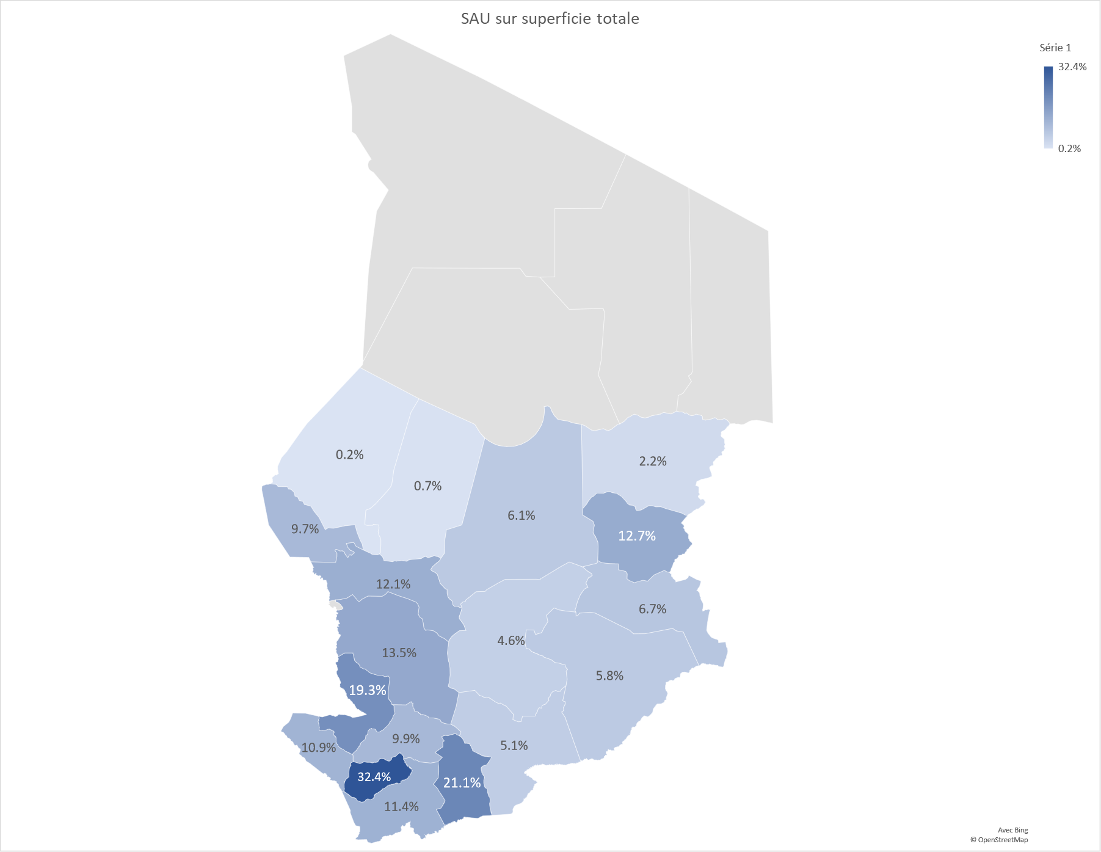

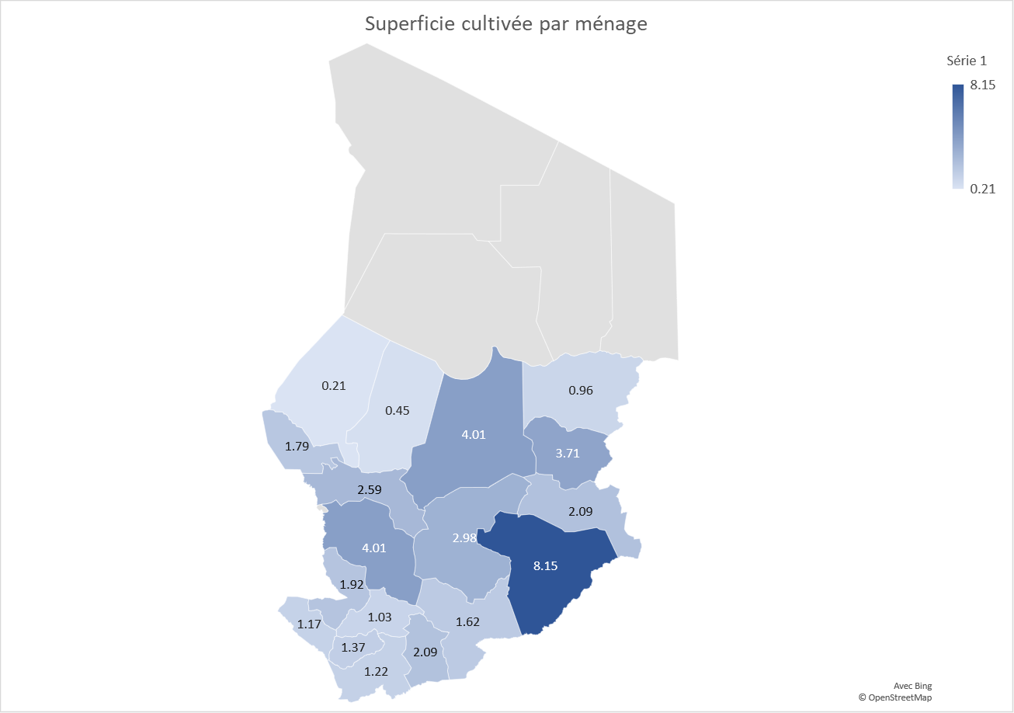

Annex V – Analyse Economique

Compte de production/exploitation par acteurs

Coefficients de décomposition des consommations intermédiaires directes
IMP0: Importation directe par un acteur de la CV
IMP1: importatations indirectex
VA1: VA Indirecte
wag1: Part des salaire dans la VA
Tax1: Part dee taxes dans la Va
Fin: Part des charges financières dans la VA
Cap1: part de la rente dans la VA
Dep1: Part de l'amortissement dans la VA
NOP1: part de l'excédent brut d'exploitation dans la VA

Coefficient pour la décomposition des consommations intermédiaires directes en bien échangeables, travail et capital.

Ech: Part des bien échangeable dans la consommation intermédiares
Lab: Part du travail
Cap: Part du capital
Tax/-sub: Taxe ou subvention sur les échangeables

Annex VI – Analyse environnemental
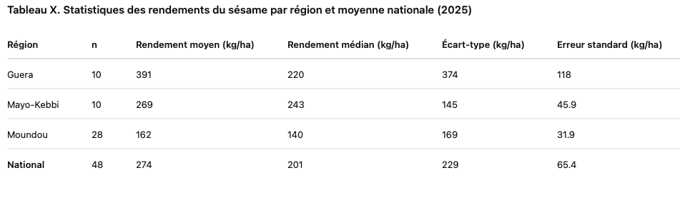
Figure III.1: Rendements moyennes et médian du sésame plus écart-type et erreur standard en 2025, par région et national

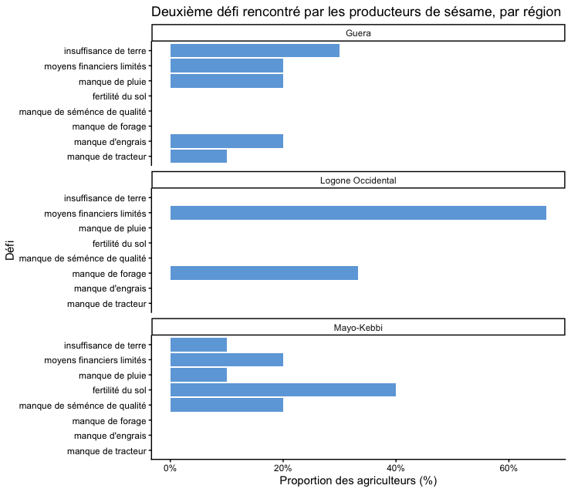
Figure III.2: Deuxième défi général rencontré par les producteurs de sésame, par région

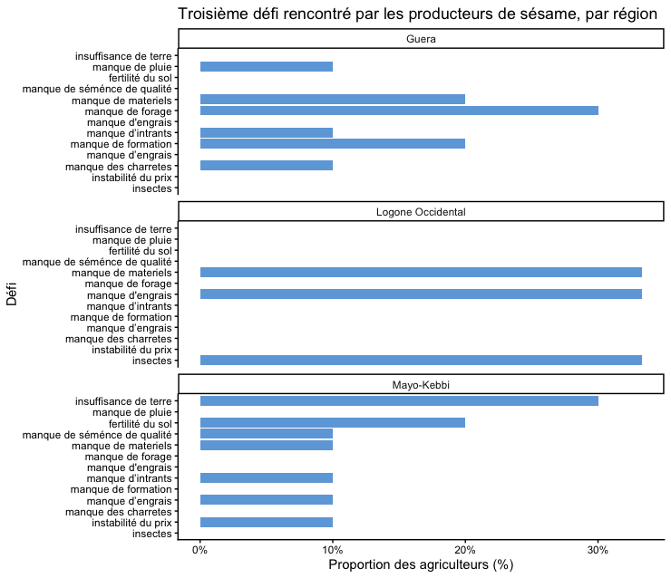
Figure III.3: Troisième défi général rencontré par les producteurs de sésame, par région

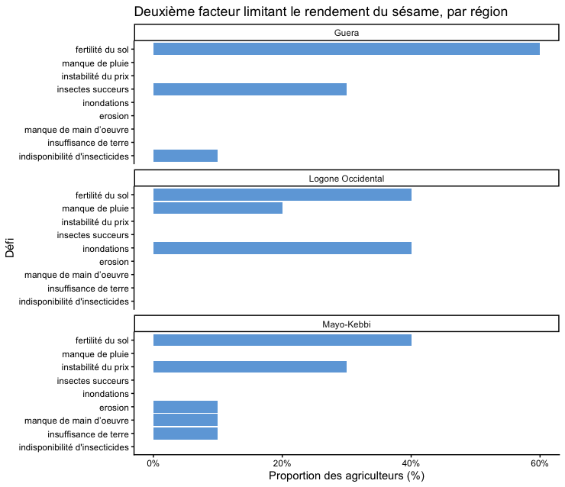
Figure III.4: Deuxième facteur limitant le rendement du sésame selon les producteurs de sésame, par région

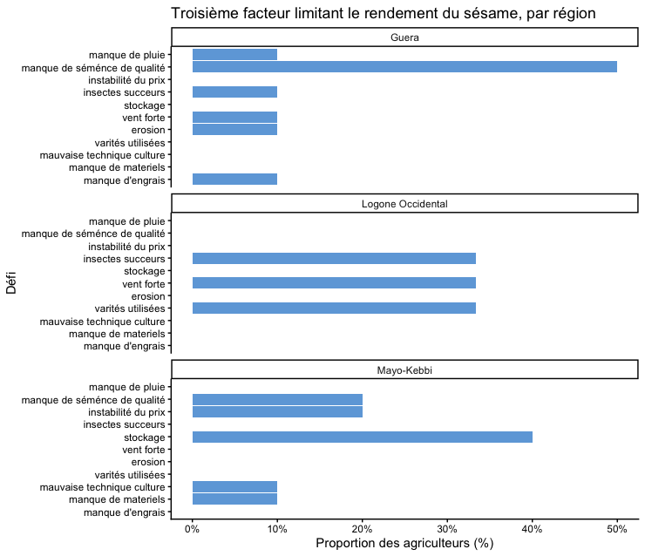
Figure III.5: Troisième facteur limitant le rendement du sésame selon les producteurs de sésame, par région

Comm perso, mission décembre 2025.
Chevalier Auguste. Plantes oléagineuses annuelles à cultiver dans les Pays tropicaux et spécialement en Afrique noire. In: Revue internationale de botanique appliquée et d'agriculture tropicale, 29ᵉ année, bulletin n°319-320, Mai-juin 1949. pp. 205-223; doi : https://doi.org/10.3406/jatba.1949.6228
Christophe Tréhet. “Sahel : travailler dans le cacao… pour cultiver du sésame.” Sesame 2023/1 N° 13, pages 21 à 21: Éditions Mission Agrobiosciences-INRAE. Chaine officielle "Portail de la renaissance du Tchad", 2022.
Les sous-sections introductives 4.2.1., 4.3.1, 4.4.1 , 4.6.1 sur le contexte national et les indicateurs officiels reprennent, en l’actualisant quand c’est possible, la présentation récente faite dans le rapport Steer, L., Ancey, V., Di Maria, A., Koï Djintou, M. ; 2025. Analyse de la chaîne de valeur de la farine pour l’alimentation humaine au Tchad. Rapport pour l’Union Européenne, DG-DEVCO. Value Chain Analysis for Development Project (VCA4D CTR 2018/392-417), 185 p + annexes.
Critique théorisée notamment par Alain Caillé, le fondateur du Mouvement anti-Utilitariste des Sciences Sociales (MAUSS).
Cette note personnelle me permet d’exprimer en marge du texte un inconfort professionnel et intellectuel à deux niveaux. D’abord, je dois plier ma réflexion à une notion avec laquelle je suis mal à l’aise (cf note précédente) pour appliquer la méthode prédéfinie de cette section. Ensuite, le premier indicateur réduit le milieu social à l’ingénierie du développement. En effet la représentativité et la force des OP relève des objectifs et du champ de l’administration du développement, qui au Tchad n’a pas grand-chose à voir avec l’assise sociale, le pouvoir économique et politique, les réseaux claniques d’alliance et de clientèle, l’ubiquité géographique, la capacité de diversifier des investissements qui rendraient mieux rendre compte du “capital social”.
Ould Cheikh, A. W. (2014). « Tribu, ethnie, État. Tribus, tribalisme, territorialité” in: Etat et société en Mauritanie : cinquante ans après l’indépendance. 374 p. Karthala
Sur le rôle du crédit et des relations sociales dans les filières : Larrat R, Thevenot R, 1955. Le problème de la viande en Afrique Equatoriale Française. Bulletin technique d’information de l’Institut d’Elevage et de Médecine Vétérinaire des Pays Tropicaux: 13-34. Agier, M. (1983). Commerce et sociabilité: les négociants soudanais du quartier Zongo de Lomé (Togo).
PNUD. Rapport sur le développement humain 2023-2024 « Sortir de l’impasse. Repenser la coopération dans u monde polarisé ».
file:///C:/Users/ancey/Downloads/MonthlyStat_fr_Avr_2026.pdf
Un projet UE régional appuyera via FAO l’integration des SPS pour le commerce international (réf. Projet Mesures d’appui au transport et au commerce sur les corridors stratégiques d’Afrique centrale (Corridors 5 et 6) )
Au Cameroun l’étude VCA4D réalisée sur le Cacao a été un document de référence pour la création d’une inter-profession.

